国际传播效果证明

代表作展示：

The real Xinjiang: Through the eyes of Turkish journalists《【最是新疆看不够】土耳其媒体人眼中的真实新疆》
- 作品链接和截图
https://en.gmw.cn/2024-09/24/content_37742740.htm
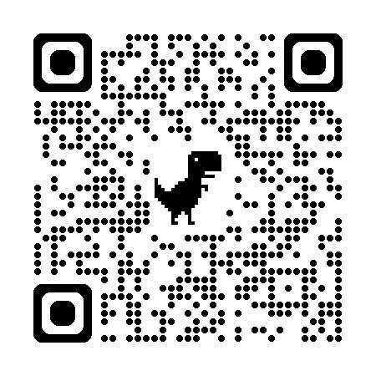
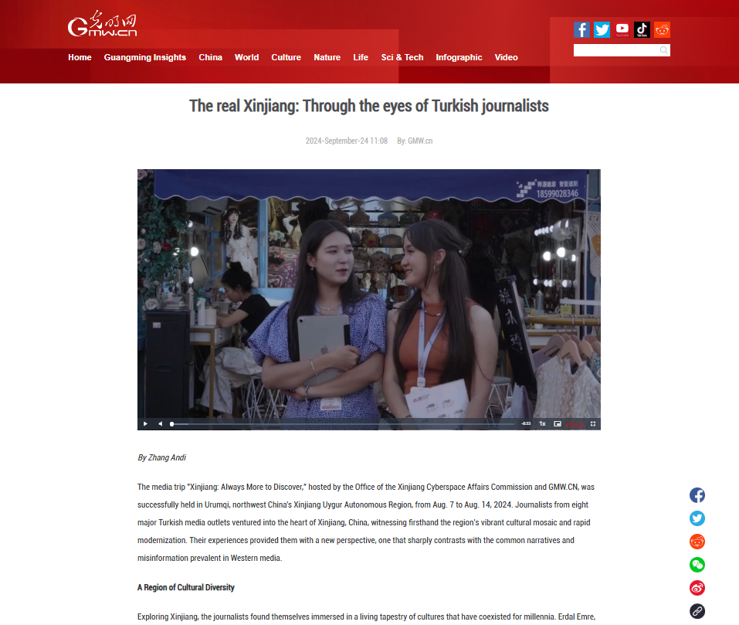
光明网英语频道稿件发布截图
- 原文
The media trip "Xinjiang: Always More to Discover," hosted by the Office of the Xinjiang Cyberspace Affairs Commission and GMW.CN, was successfully held in Urumqi, northwest China's Xinjiang Uygur Autonomous Region, from Aug. 7 to Aug. 14, 2024. Journalists from eight major Turkish media outlets ventured into the heart of Xinjiang, China, witnessing firsthand the region’s vibrant cultural mosaic and rapid modernization. Their experiences provided them with a new perspective, one that sharply contrasts with the common narratives and misinformation prevalent in Western media.
A Region of Cultural Diversity
Exploring Xinjiang, the journalists found themselves immersed in a living tapestry of cultures that have coexisted for millennia. Erdal Emre, Head of News at Yön Radio, marveled at the historical depth, describing cities steeped in over 2,000 years of history, where traditions from Buddhism, Islam, and various ethnic groups intertwine. Tunç Akkoç, Editor in Chief of HARİCİ observed, “Xinjiang is truly a multicultural region where different languages, religions, and ethnic groups coexist. Uyghur, Hui, Tajik, Kazakh, and even Russian people live side by side, preserving their unique cultural practices while identifying as Chinese.”
The journalists were particularly struck by the way these ethnic groups maintain their traditions, from language and clothing to religious practices, creating a vibrant and harmonious community. Adnan Bulut, General Coordinator of Anka News Agency shared his conversation with a religious leader in Urumqi, who confirmed that mosques were open and religious freedoms were respected.
Economic Growth and Modernization
The rapid economic growth in Xinjiang also caught the journalists by surprise. Mustafa Birol Güger, Editor in Chief of the CUMHURİYET Website, arrived expecting to find a remote, underdeveloped region, but instead discovered sprawling, bustling cities with dynamic social lives. Ibrahim Varlı, Editor in Chief of BİRGÜN, noted the youthful energy on Xinjiang's streets.
Their visits to advanced agricultural and industrial sites left a deep impression. Varlı marveled at the large-scale greenhouse operations, particularly the innovative soilless cultivation techniques. “I’ve never seen anything like this on such a large scale. It’s astonishing.”
Bridging Understanding
The journalists quickly recognized a vast gap between the reality they observed and how Xinjiang is often portrayed in Western media. Tunç Akkoç emphasized that the misinformation largely stems from a lack of direct experience.
The journalists underscored the importance of sharing their insights to bridge this knowledge gap. Birol stressed the need for visuals to help people in Turkey understand Xinjiang better. Erdal added, “The more Turkish people know about Xinjiang, the more they'll appreciate its cultural richness.”
As their journey came to an end, the journalists agreed on one thing: the true Xinjiang—vibrant, diverse, and thriving—needs to be seen and experienced to be understood. They hope that sharing these firsthand accounts will spark greater awareness and appreciation for Xinjiang, bringing the region’s beauty and complexity into sharper focus for audiences far beyond its borders.
- 中文翻译
（文章）
作者：光明网记者张安迪
由新疆维吾尔自治区党委网信办与光明网联合主办的“最是新疆看不够”网络传播活动，于2024年8月7日至14日在中国西北部的新疆维吾尔自治区乌鲁木齐市顺利举行。来自土耳其八家主流媒体的记者深入新疆腹地，亲身感受该地区多元的文化风貌和快速的现代化进程。他们的所见所闻为他们提供了全新的视角，与西方媒体普遍传播的叙事和错误信息形成了鲜明对比。
多元文化的交汇之地
在新疆的行程中，记者们沉浸在一个绵延了数千年的多元文化环境之中。土耳其方向电台新闻总监埃尔达尔·埃姆雷对新疆深厚的历史底蕴赞叹不已。他表示，新疆的城市拥有2000多年的历史，不同宗教、不同民族的传统在这里交织共存。哈里吉国际时事传媒总编辑图恩克·阿克考奇表示：“新疆是一个真正的多元文化地区，不同语言、宗教和民族在这里共生共存。维吾尔族、回族、塔吉克族、哈萨克族、俄罗斯族人民都和谐相处，他们在保留各自独特文化传统的同时，都认同自己是中国人。”
记者们尤其关注到，这些少数民族在保持自己的语言、服饰和宗教信仰的同时，依然生活在一个充满活力且和谐的社会环境中。土耳其安卡通讯社总协调人阿德南·布鲁特分享了他在乌鲁木齐与一位宗教领袖的对话，他确认当地清真寺保持日常开放，宗教信仰自由得到尊重。
经济发展与现代化
新疆快速发展的经济同样令记者们感到意外。土耳其共和国报网站总编辑穆斯塔法·比罗尔·居格尔表示，他原本以为新疆是一个偏远且发展滞后的地区，但真正踏上这片土地时，他看到的却是繁华的城市和充满活力的社会生活。一日报总编辑易卜拉欣·瓦尔勒也感叹，新疆街头年轻人洋溢的朝气和活力，让他对这里的现代化程度刮目相看。
在参观现代化的农业和工业基地时，记者们留下了深刻印象。瓦尔勒尤其对大规模温室种植和无土栽培技术感到震撼。他表示：“我从未见过如此大规模且现代化的农业种植方式，简直令人惊叹。”
弥合认知差距
在新疆的所见所闻，让记者们意识到西方媒体对新疆的报道与现实之间存在着巨大的鸿沟。图恩克·阿克考奇指出，这种误解在很大程度上源于西方媒体对新疆缺乏直接了解和亲身报道。
记者们一致认为，有必要通过他们的亲身经历和报道来弥合这一认知差距。比罗尔强调，未来需要更多的视频和影像资料，让土耳其民众更直观地了解新疆的真实面貌。埃尔达尔补充道：“土耳其人民对新疆了解得越多，就越能感受到它的文化魅力。”
随着行程接近尾声，记者们达成共识：真实的新疆——多元、包容、蓬勃发展，只有亲身体验才能真正理解。他们希望通过分享此次访问的所见所闻，让更多的人了解新疆的真实情况，让这个充满魅力和复杂性的地区被世界更多地看到和理解。
（视频）
【一日报总编辑易卜拉欣·瓦尔勒】
我们现在位于新疆维吾尔自治区，这里是中国最令人向往的地方之一。
【土耳其共和国报网站总编辑穆斯塔法·比罗尔·居格尔】
首先要说明的是，对土耳其来说，中国仍是一个神秘的国度。土耳其人对中国没有太深的了解，中国就像是藏在神秘面纱后的国度。但我有幸来到了新疆维吾尔自治区。毫无疑问，此行给我们留下了非常深刻的印象。坦率地讲，这趟旅行确实颠覆了我的一些看法。
【土耳其安卡通讯社总协调人阿德南·布鲁特】
我来这里也是为了验证一些猜测，亲眼看看美国在这里编织和散布的阴谋论。我的所见所闻打消了我的疑虑。
【土耳其方向电台新闻总监埃尔达尔·埃姆雷】
这是我第一次来到新疆维吾尔自治区，我没想到这里竟如此发达。有如此巨大的投资，以及丰富多彩的文化。
【哈里吉国际时事传媒总编辑图恩克·阿克考奇】
从一开始，我们就不断对自己说，“这和我们想象的完全不一样”，或者 “我们对这个地方真的一无所知”。这里的所见所闻的确让我们倍感惊讶。关于新疆，西方传播了大量的虚假信息。我们对此进行了深入讨论，并认识到这类信息是毫无根据的。最重要的是，我们意识到自己对这个地区的了解是多么匮乏。
【标题】土耳其媒体人眼中的真实新疆
【土耳其方向电台新闻总监埃尔达尔·埃姆雷】
我们参观的城市都有悠久的历史。有些城市的历史甚至可以追溯到两千年前。这些城市受到佛教的深远影响，也受到后来伊斯兰教的影响，还有同其他民族的文化交融。坦白说，我从未想象过这些文化能够如此紧密地交织在一起，如此令人惊叹，如此丰富多彩。大家在这里和谐共处。
【哈里吉国际时事传媒总编辑图恩克·阿克考奇】
新疆确实是一个文化多元的地区，这样的地方在世界上屈指可数。在这里，不同的宗教和谐共存，有佛教、伊斯兰教，也有基督教教堂。新疆也是一个多民族共存的地方。这里不仅仅有维吾尔族，还有回族、塔吉克族、哈萨克族，甚至还有俄罗斯族。
让我这么说吧：首先，生活在新疆的各个民族都非常重视传承自己的文化。他们说着本民族的语言，穿着本民族的服饰，延续着各自的饮食文化，有着充分的信教自由。我看到大家都精心呵护着本民族的东西，他们可以自由地开展各类信仰活动，根本没有任何限制或压迫。
【土耳其安卡通讯社总协调人阿德南·布鲁特】
我们还见到了当地的宗教领袖。我有机会与乌鲁木齐的宗教领袖西日甫交谈。我问他，人们在这里进行宗教活动是否有任何阻碍？他回答说没有，这里的清真寺是开放的，人们可以自由地来此做礼拜。作为一名经验丰富的记者，我不会被某些虚假信息所左右。看到这些，我更坚信我的观点是正确的。
【哈里吉国际时事传媒总编辑图恩克·阿克考奇】
无论是哪个民族的人，每个当地人都称自己为中国人。这体现了一种和谐、多彩又多元的文化氛围。大家都自称为中国人，这里有一种凝聚感——他们是一国、一家、一族，不论你怎么称呼。但同时，每个民族都保留着自己的民族身份和文化。这一点让我感触颇深。
【土耳其共和国报网站总编辑穆斯塔法·比罗尔·居格尔】
我原本以为这里是一个偏远落后、欠发达的地区，但到了之后，我却看到了许多大城市，都是高度发达的城市。这里的社会气氛非常活跃。
【一日报总编辑易卜拉欣·瓦尔勒】
很少有城市的街道上如此人头攒动、熙熙攘攘。这种热闹的场景让我想起在一些中东国家的城市看到的景象。无论是在乌鲁木齐还是伊犁地区，街道上都挤满了人，车水马龙，年轻人尤其多。
【土耳其安卡通讯社总协调人阿德南·布鲁特】
尽管在社交媒体上有很多关于新疆的虚假信息，但我亲眼看到，这里的人们并没有受到压迫。我逛了当地一些集市，跟当地人进行了接触——我是一个非常喜欢社交的人。我从当地商贩手里买东西，和每个人交谈、问候，并握手致意。因此我并没有任何顾虑。
【一日报总编辑易卜拉欣·瓦尔勒】
今天下午，我们参观了一个大型农业设施——一个种植着番茄的大棚。这次参观给了我意料之外的收获。我从未见过如此庞大的种植规模，真的令人震惊。世界上是否还有其他地方有如此规模的种植设施呢？老实说，我不太确定，但即便有，也很少见。
那是一个庞大的综合体，那里采用无土栽培技术种植番茄。我知道在中国还有很多类似的企业，这种规模让我深感震撼。
【土耳其共和国报网站总编辑穆斯塔法·比罗尔·居格尔】
在土耳其，大家或许难以相信这一切，确实不容易。因此，必须向人们展示一些视觉上的东西，让他们亲眼看到。即使作为一名记者，也必须亲自来看一看，才能真正理解情况。
【土耳其方向电台新闻总监埃尔达尔·埃姆雷】
如果没有第一手信息，各种虚假信息就会占据人们的思想。即便是像我这样紧密跟踪中国时事的人，只有在来到这里之后，我才认清一些事实。因此，土耳其人民对这个地区了解得越多、我们更多地在本国宣传这里的文化，人们才会愈发相互欣赏。
【哈里吉国际时事传媒总编辑图恩克·阿克考奇】
我认为土耳其和西方对新疆的了解还不够深。新疆需要被更好地了解，需要更多的宣传——让土耳其和西方，特别是欧洲的人们认识到这个地区有多么美丽、经济发展得多么好、这里的文化是如何传承和发展的。如果他们知道这些，他们一定会更加喜爱新疆，也会更加喜爱中国。

（4）海外落地证明
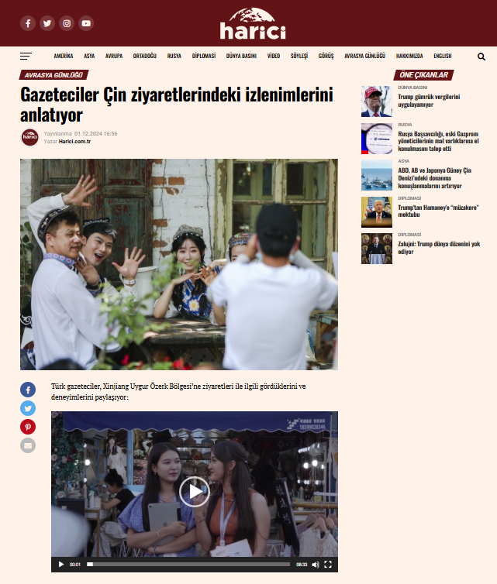
土耳其哈里吉新闻网稿件发布截图

Turkish journalist debunks Western myths about Xinjiang 《专访：土耳其媒体人揭批涉疆谎言》

（1）作品链接和截图
https://en.gmw.cn/2024-11/27/content_37742651.htm
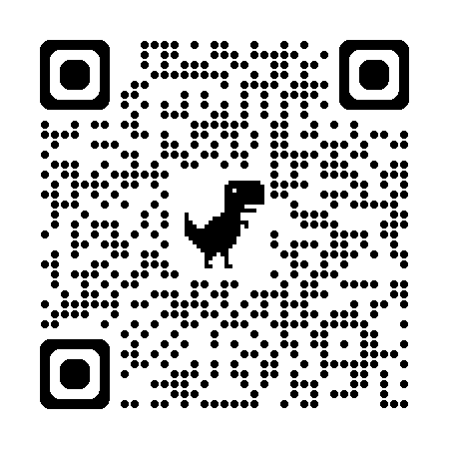
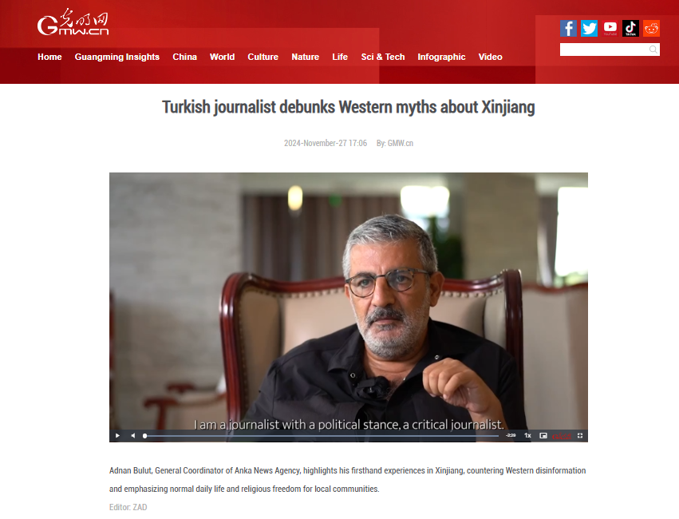
光明网英语频道稿件发布截图

（2）原文
Adnan Bulut, General Coordinator of Anka News Agency, highlights his firsthand experiences in Xinjiang, countering Western disinformation and emphasizing normal daily life and religious freedom for local communities.

（3）中文翻译：
（文章）
安卡通讯社总协调人阿德南·布鲁特以新疆亲历见闻驳斥西方不实信息，指出当地民众日常生活井然有序，宗教信仰自由得到充分保障。
（视频）
我是一个有政治立场的记者，一个敢于批评的记者。我不仅仅是电视新闻中心的管理人员，还参加电视辩论，也以评论员身份参与电视节目。在这里，我特别关注美国帝国主义在世界各地开展的各种肮脏的间谍和特工行动，尤其是在叙利亚、伊拉克、中东、亚洲的一些地区、乌克兰、格鲁吉亚，以及通过台湾，针对中国和俄罗斯的遏制和围堵行动，我都十分清楚，并对此进行了深刻的批评。
在土耳其，关于新疆维吾尔自治区的情况，也存在大量的虚假信息。我来到这里，就是为了验证这些疑点，以及美国在这里策划并试图实施的阴谋。我亲眼所见的一切，已经证明了我的判断是正确的。我看到这里的维吾尔族人，包括哈萨克族、塔吉克族，都在正常地生活。
我亲眼看到这里的人们并未遭受任何压迫或迫害，我走访了集市和市场，与人们进行了接触。你们也看到了，并且见证了这一切。我们已经一起走访了一周。我是一个非常善于社交的人。我和所有人交谈，购物，问候他们，打招呼，握手。我丝毫看不到他们有任何担忧。
我还见到了宗教领袖。在乌鲁木齐，我有机会与当地受人尊敬的宗教领袖交谈。我问他，人们在这里进行宗教活动是否会受到任何限制。他说：“不，这里的清真寺是开放的，人们可以自由地来这里礼拜。”在这方面，我不会轻易被虚假信息所蒙骗，因为我是一个经验丰富的记者，而且，我自己的观点也得到了证实。
- 海外落地证明
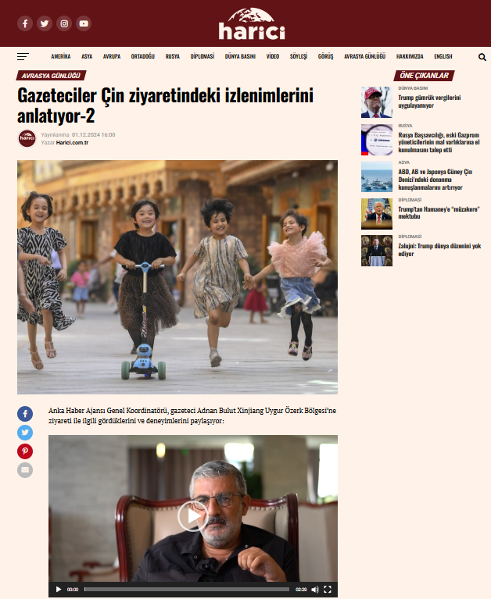
土耳其哈里吉新闻网发布截图
3、Ten days in Xinjiang 《新疆十日》

（1）作品链接和截图
https://en.gmw.cn/2024-08/25/content_37783340.htm
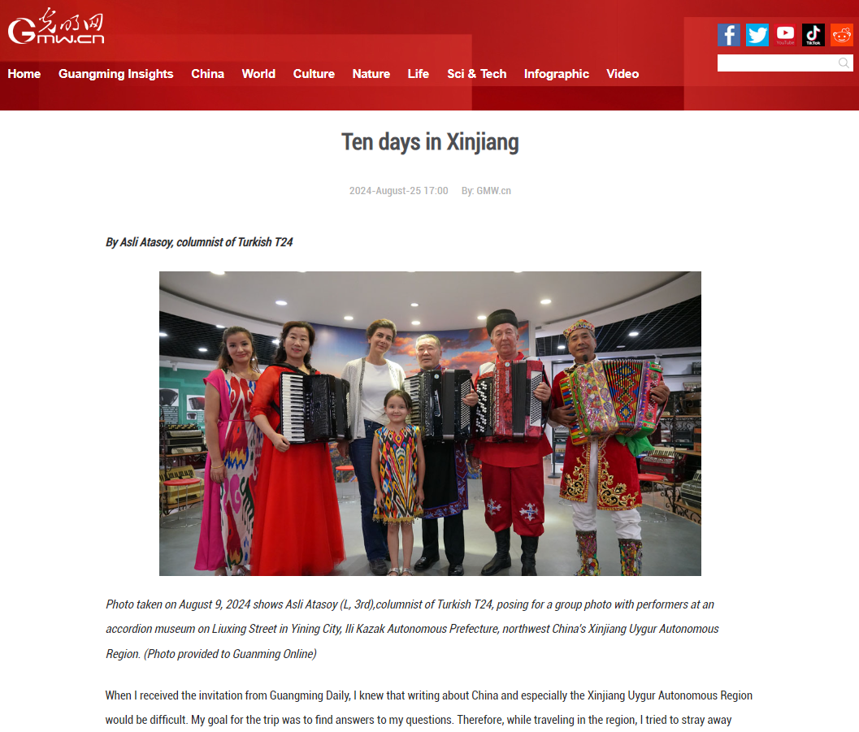

（2）原文
By Asli Atasoy, columnist of Turkish T24
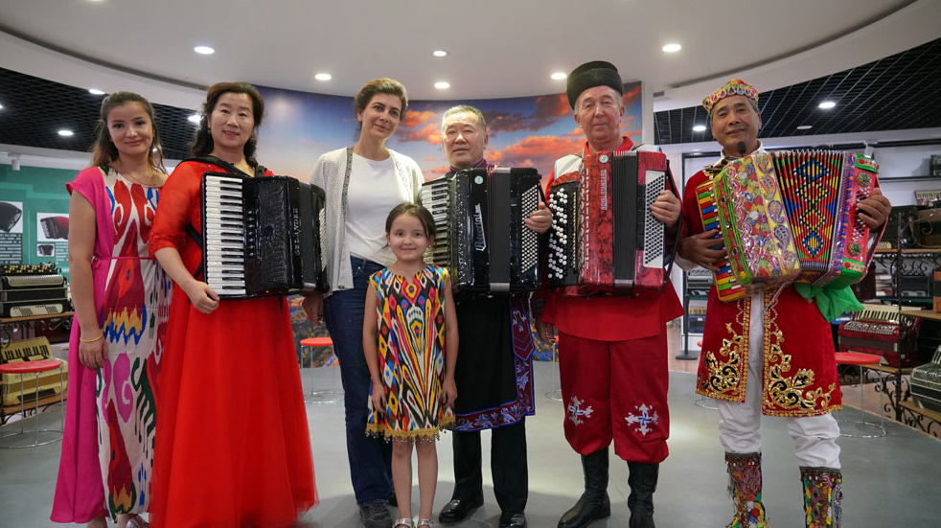
Photo taken on August 9, 2024 shows Asli Atasoy (L, 3rd),columnist of Turkish T24, posing for a group photo with performers at an accordion museum on Liuxing Street in Yining City, Ili Kazak Autonomous Prefecture, northwest China's Xinjiang Uygur Autonomous Region. (Photo provided to Guanming Online)

When I received the invitation from Guangming Daily, I knew that writing about China and especially the Xinjiang Uygur Autonomous Region would be difficult. My goal for the trip was to find answers to my questions. Therefore, while traveling in the region, I tried to stray away from the group and communicate with people using the translation app on my phone. When I asked, “Do Uygurs live comfortably here?” the answer I got was always the same: “Yes.”
Accompanied by newspaper officials, we toured important cities in the region, primarily Urumqi, as well as Nalati, Horgos, Kuqa and Kashi, for 10 days. While meeting with ethnic groups, we learned about important trade and agricultural organizations and China’s development plan.

Xinjiang, the gateway to the West
The region is home to the most ethnic groups in China. Almost half of Xinjiang’s population, approximately 25 million, are Uygurs. The remaining part is home to 55 different ethnic groups, including Han Chinese, Kazakhs, Kyrgyz, Russians, Hui, and Sibe. During my trip as a freelance journalist, I gained many impressions of China and Xinjiang, and had the opportunity to chat with people from these different ethnic groups.

China’s longest border
Xinjiang is China’s gateway to the West via the Silk Road, and borders countries such as Kyrgyzstan, Kazakhstan, Pakistan, Russia and Mongolia. It has always been important in geopolitical terms, just as it is now, and throughout history the Chinese have established their most powerful commands here.

Xinjiang is the largest administrative region in China and its borders account for approximately 1/6 of the country. The world-renowned great mountain ranges, primarily the Tianshan and Altai Mountains, are here. The mountain systems, which hold an important place in the concept of death and life in shamanism, form a fascinating landscape covering millions of square meters of land. Additionally, the second largest desert in the world, Taklamakan, is one of the natural elements that give the region its geographical character.
The region boasts very fertile soil thanks to the continental climate. It ranks on top of the world in fruit production. The cotton produced here accounts for 20% of the world’s textiles. This is why the US called on multinational textile giants not to use Chinese cotton in recent years. On top of that, many minerals and precious stones, especially jade, which is the symbol of Xinjiang, are abundant in the region.

Far away, really far away
This is a place where you can understand that distances are relative to where you live. China is such a large geography that all the places described as close are actually very far away. When you drive two hours to a place that is considered very close in the city, it is then easy to understand that the concepts of “close” and “far” are variable. That is why, during our trip, we flew over the fascinating mountain ranges and desert to arrive at the many destinations.

Time in Urumqi
The heart of Xinjiang beats in Urumqi. The heart of Urumqi is its symbol, the Grand Bazaar. The Islamic architecture of the bazaar was built with reference to the richness of the Silk Road. Different products are sold in many different buildings in the bazaar. You need to spend hours, maybe even days, to properly visit the stores in the buildings.
Since we had limited time, instead of visiting the shops in the bazaar, we spent time among the people on the very crowded walking path. We saw the importance of Grand Bazaar in the lives of different ethnic groups, especially Uygurs, who gather to chat or make music. They sell their own clothes, and socialize in the bazaar. They sometimes dance to songs, and they sing in their native language.

Yanghang and Id Kah Mosque
Yanghang Mosque, an important symbol of Urumqi for the Uygurs, was one of our first stops on the trip. Imam Muhterem Şerif answered our questions at this beautiful, centuries-old mosque, which was also visited by Turkish Foreign Minister Hakan Fidan. Yanghang Mosque stands out as an important meeting point for Uygurs during Friday and Eid prayers.
Our second mosque visit was the Id Kah Mosque in Kashi. This mosque, also visited by Hakan Fidan, dates back to the 15th century and is the largest mosque in Xinjiang. The large pomegranate-motif Hoten carpet hanging on the wall of the mosque was hand-woven in 18 months. The interconnected pomegranate motifs on the carpet represent the 56 ethnic groups living here. For this reason, the carpet is displayed in a special place in the mosque.

Special attention to ethnic groups
During the trip, we visited cities and towns where ethnic groups live. We participated in various activities in places where groups such as Kazakh, Kyrgyz, Russian, Sibe, and the Uygurs, live in the vast land of Xinjiang. Places where these groups live densely were chosen for the visit. We had the opportunity to experience the culture of the communities in villages and towns, primarily Uygur. We chatted with many who spoke their native language and wore their local clothes. The ethnic groups here also speak Chinese very well. The traffic signs on the roads are written with both Chinese and Uygur, and the latter is written in Arabic letters.

Those who have not seen Kashi will not understand Xinjiang
Kashi has gone down in history as one of the most impressive cities in the world and the most special place we visited. Kashi, one of the starting points of the Silk Road, captivates visitors with the 2000-year-old Kashi Old City in its center. This city, which consists of the world’s oldest known earthen houses, was restored in 2019. Around the center, where 80 percent of the population is Uygur, lie the giant blocks we often see in China. There are hundreds of shops selling souvenirs and handicrafts in this place, with dance shows regularly presented at the entrance where there is a huge influx of visitors. It would not be an exaggeration to say that the bazaar, which is open 24 hours a day, is a fairy-tale city.

“High-quality development” project
One of the most striking points of the trip was the International Land Port Area, also located in Urumqi. This center, which connects China to Europe, is described as the new version of the Silk Road. The “high-quality development” project, which China attaches great importance to, is promoted as a guarantee of its claims to be a world trade leader. This project has an important place in the “Belt and Road Initiative”. The facility was built on a huge area to express the grandeur of capitalism. Orders are now delivered to their addresses within days thanks to thousands of trains that are hundreds of meters long. In short, China is rapidly reaching Europe from here with 200 different products in high quality and an ever-increasing trade volume by the day.

Preparing for the food crisis with soilless agriculture
During our visit, we visited the high-tech agricultural center in the city of Horgos, one of the measures taken by China against the food crisis. The facility, which is managed by artificial intelligence and uses soilless agriculture, produces 10 times more products than traditional agriculture from tomato seedlings sprouted in coconuts. The taste, color and size of the tomatoes produced in the facility are completely determined by artificial intelligence. It is too early to say whether tomatoes grown with carbon dioxide are harmful to health, but we can say right away that their taste is impressive.
Xinjiang is always different
Having been there many times before, I can easily say that you can easily travel around Beijing and Shanghai on your own. The situation is a little different in Xinjiang. Due to previous problems with radical groups, you have to go through strict security checks when entering the region. In addition, although there are impressive tourist attractions in the region, it is very difficult to get out of the city.

Difficult geography, difficult times
When I received the invitation from Guangming Daily, I was aware that writing about China and especially the Xinjiang Autonomous Region would be difficult. While making my preparations before the trip, my aim was to find answers to my questions. Therefore, while traveling in the region, I stayed away from the group and tried to communicate with people using the translation app on my phone. When I asked, “Do Uygurs live comfortably here?” the answer I got was always the same: “Yes.” I am aware that I cannot guarantee the accuracy of this answer. I did not go with the intension of making such a claim anyway. However, the claim that “we were paid to write positively of the place” was completely imaginary. A journalist goes to places to reach the truth. This being said, it is the responsibility of the claimants to prove the claims made.

Peace right now!
My impression is that there is a different direction in China’s policy, which is aimed at taking precautions against radical structures. I would like to repeat what I said on the last day when they extended the microphone to get our views: “What we all need is a new beginning, and what should be in this beginning is peace!”

（3）中文翻译
作者：土耳其T24新闻网专栏作家阿斯勒汉·阿塔索伊（Aslı Atasoy）
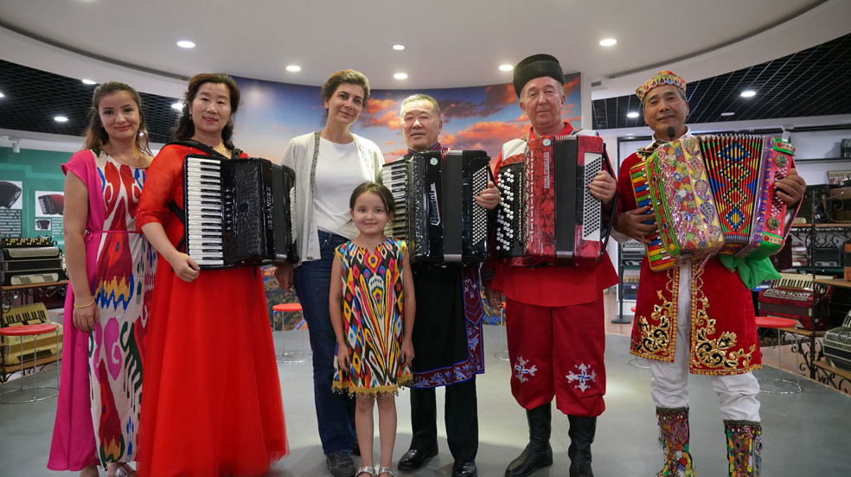
图为2024年8月9日，土耳其T24新闻网专栏作家阿斯勒汉·阿塔索伊（左三）在新疆伊犁伊宁六星街民俗陈列馆二楼的亚历山大手风琴博物馆与手风琴表演者合影。（作者供图）
当我收到光明日报的邀请时，我便深知书写中国——尤其是新疆维吾尔自治区——绝非易事。此行我带着寻求答案的执念，在旅途中有时与队伍保持一段距离，用手机翻译软件与当地人对话。当问出“维吾尔族在这里生活得舒服吗”时，得到的答案总是一致而简洁的：“是”。
我们用十天时间走访了乌鲁木齐及那拉提、霍尔果斯、库车、喀什等要地。既与各族群众交流，也考察重要经贸团体与农业机构，更深入了解了中国的发展规划。
新疆——中国西向开放的门户
这片土地孕育着中国最丰富的民族图谱。新疆近半人口（约2500万）是维吾尔族，其余则由汉族、哈萨克族、柯尔克孜族、俄罗斯族、回族、锡伯族等55个民族共同构成。作为独立记者，我在此收获了关于中国与新疆的多元印象，更得以与不同民族群体深度对话。
中国最长的边境线
新疆是中国通过丝绸之路通往西方的门户，与吉尔吉斯斯坦、哈萨克斯坦、巴基斯坦、俄罗斯和蒙古等国接壤。作为中国最大的省级行政区，新疆边境线约占全国总长度的六分之一。
举世闻名的天山与阿尔泰山在此绵延，这些在萨满教生死观中具有神圣意义的山系，构筑起横跨数百万平方公里的壮美地貌。而被称为“死亡之海”的塔克拉玛干沙漠——世界第二大流动沙漠——则以苍茫沙海为这片土地增添神秘注脚。
得益于大陆性气候的馈赠，这片土地孕育出世界顶尖的果品产量，其棉花产量更占据全球纺织品原料的20%——这也正是近年美国呼吁跨国纺织巨头抵制新疆棉的深层动因。此外，这里还蕴藏着玉石（新疆的文化象征）等丰富矿产与宝石资源，堪称地质宝库。
颠覆距离认知
在新疆，你会对“远近”产生全新理解。中国幅员之辽阔，使得所有被称作“邻近”的地方实则相隔甚远。当驱车两小时前往一个“很近”的目的地时，便会顿悟空间概念的相对性。正因如此，我们的旅程中频繁飞跃雄奇山脉与浩瀚沙海，以丈量这片广袤大地。
乌鲁木齐时光
新疆之心在乌鲁木齐跳动，而乌鲁木齐之心在其地标国际大巴扎。这座融合丝路风情的建筑群内，万千商铺鳞次栉比，完整探索可能需要数日之久。因时间所限，我们选择融入巴扎外围熙攘的人潮。在这里，维吾尔等各族群众身着传统服饰社交往来，时而随乐起舞，用母语纵情高歌，生动诠释着大巴扎作为多元文化熔炉的非凡意义。
洋行清真寺与艾提尕尔清真寺
乌鲁木齐的洋行清真寺是维吾尔文化的重要地标，这座拥有数百年历史的建筑曾接待土耳其外长哈坎·菲丹到访。伊玛目木哈提热木·西日甫在此解答了我们的提问，特别指出该寺在周五聚礼和节日礼拜时作为维吾尔社群精神纽带的重要作用。
在喀什探访的艾提尕尔清真寺更令人震撼——这座始建于15世纪的新疆最大清真寺内，悬挂着以18个月手工织就的巨幅和田石榴纹地毯。地毯上56颗相连石榴图案，正是寓意新疆56个民族“像石榴籽一样紧紧抱在一起”。这份民族团结的象征，被永久珍藏于寺内最神圣的位置。
聚焦少数民族文化
在走访各族群聚居区的行程中，我们深入哈萨克族、柯尔克孜族、俄罗斯族、锡伯族及维吾尔族等社区的腹地。无论是毡房林立的牧区村落，还是艾德莱斯绸飘荡的市集巷陌，身着民族服饰、操着本族语言的人们与汉语流利的交流场景交相辉映。道路标识采用汉维双语，印证着多元文化的共生共荣。
不到喀什，不算到新疆
喀什以其2000年历史的古城核心区震撼世人——这座2019年完成修复的丝路活化石，保存着全球最古老的生土建筑群。在维吾尔族占比超80%的老城区外围，现代化高楼如雨后春笋般崛起。数百家手工艺品店铺簇拥着24小时沸腾的巴扎，入口处终日上演民族歌舞盛宴，令这座“不夜城”恍如《一千零一夜》的童话之境。
高质量发展引擎
乌鲁木齐国际陆港区的震撼远超预期。在占地辽阔的园区内，数百米长的中欧班列如钢铁巨龙蓄势待发，200多种优质产品藉此以日均递增的贸易量直抵欧洲。中国将之定位为“一带一路”高质量发展的标杆工程，规模美学在此展现得淋漓尽致。
无土农业应对粮食危机
在霍尔果斯高科技农业中心，我们目睹中国应对粮食危机的超前布局：通过AI调控二氧化碳浓度的无土栽培技术，让椰糠培育的番茄苗实现十倍于传统农业的产量。“气体种植”蔬果色泽与风味已足够颠覆认知——或许这就是未来农业的雏形。
复杂地理与复杂时代
当我收到邀请时，我便深知书写新疆的难度。此行怀揣解惑之心，常脱离大队伍用翻译软件与当地人对话。当问及“维吾尔族生活是否舒心”时，得到的总是简洁的“是”。我从未妄图通过短期行程做出论断。至于某些人臆测的“收钱写软文”之说——记者为真相奔赴现场，而举证责任永远在指控方。
此刻需要和平！
十日观察让我感受到中国政策的新风向：针对极端主义的反恐政策正在推进。正如我在最后一天与同行分享感受时所言：“我们共同需要的是新起点，而这个起点必须镌刻着和平二字！”

（4）海外落地证明
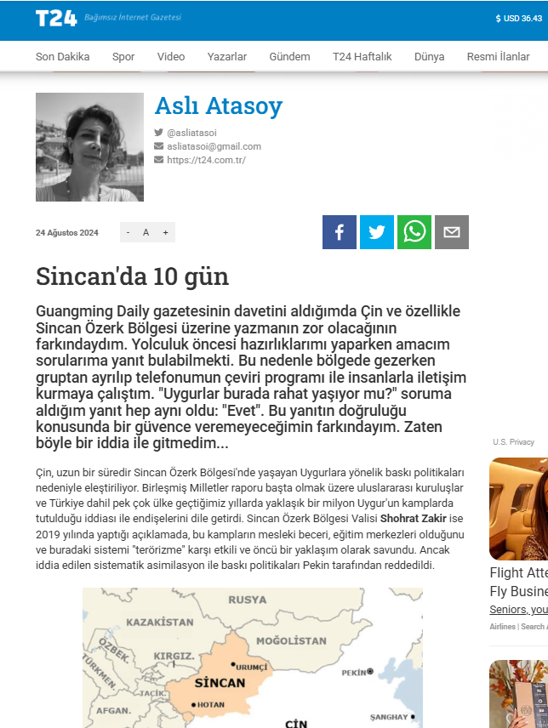
稿件土语版在土耳其T24新闻网发布截图
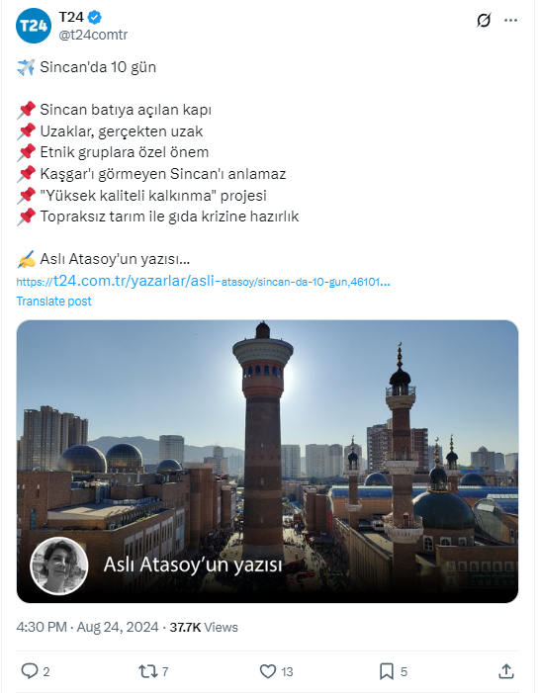
土耳其T24新闻网X平台官方账号发布截图

系列报道二维码展示、全文翻译及落地证明

1、Media Trip in Xinjiang: Always More to Discover Launched 《“最是新疆看不够”网络传播活动在乌鲁木齐启动》
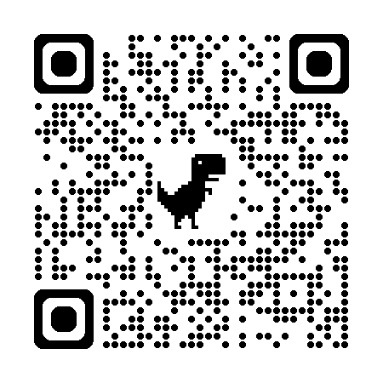
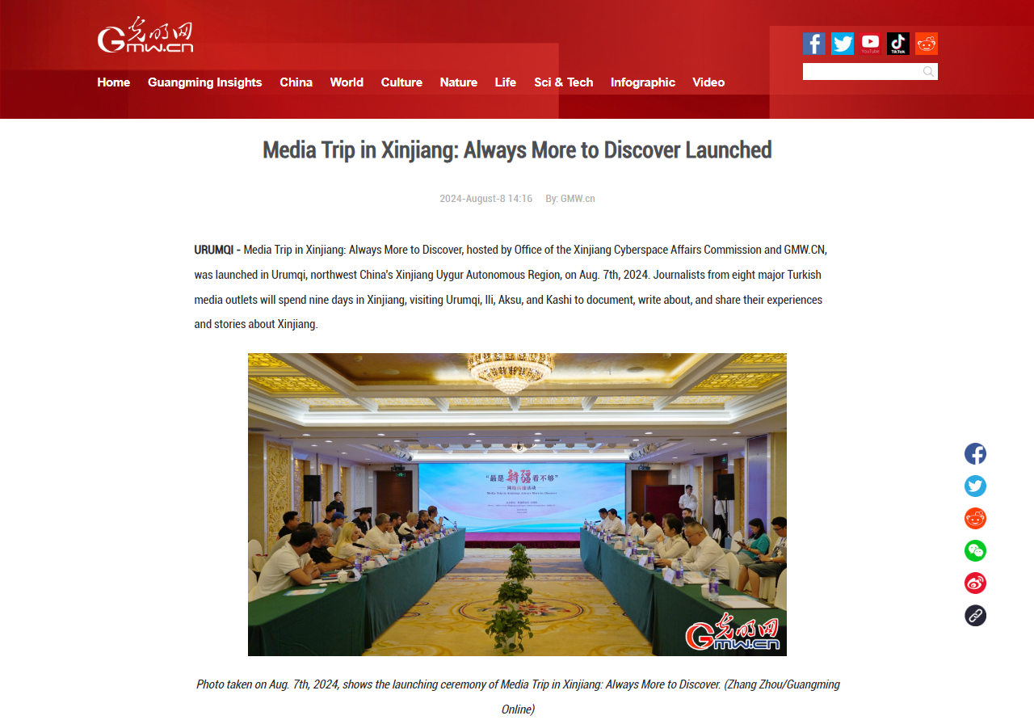

中文翻译：
新疆维吾尔自治区互联网信息办公室和光明网主办“最是新疆看不够”网络传播活动，邀请八家土耳其主流媒体网站赴乌鲁木齐、伊犁、阿克苏、喀什等地，以“他”视角拍新疆、写新疆、讲述新疆见闻及新疆故事。8月7日，活动启动仪式在新疆乌鲁木齐市举行。
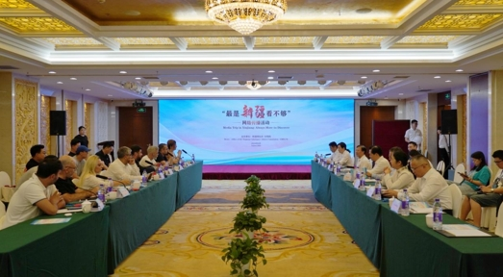
2024年8月7日，“最是新疆看不够”网络传播活动在乌鲁木齐举行启动仪式。（光明图片）
启动仪式上，新疆维吾尔自治区互联网信息办公室主任张军对远道而来的土耳其客人表示热烈欢迎。张军说，新疆网信办连续三年邀请外籍记者、网络名人走访新疆，推出了400余部既有温度、又有深度、业态丰富的新媒体产品，以新疆改革发展稳定的成果展现美好新疆形象，以天山南北处处可见的幸福生活破除涉疆谎言，以各族群众的真情实感触达12亿多网民。张军说：“希望大家在眼见为实中了解新疆，用不同的语言讲述新疆，与世界分享一个真实的新疆。”
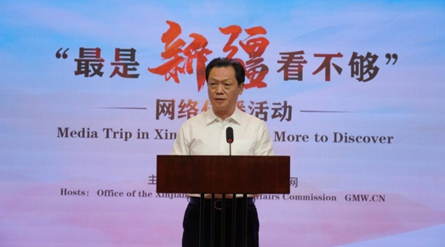
2024年8月7日，新疆维吾尔自治区互联网信息办公室主任张军在“最是新疆看不够”网络传播活动启动仪式上致辞。（光明图片）
光明网总裁、总编辑杨谷向与会嘉宾介绍了光明日报、光明网近年来大力开展国际传播能力建设，打造多语种全媒体对外传播矩阵，尤其是同土耳其媒体开展合作传播取得丰富成果等情况。他说：“希望土耳其客人采写摄制的涉疆报道、新疆故事能够在土耳其社会及网络空间得到广泛传播，让土耳其各界和国际社会更加全面客观了解真实的中国新疆。”
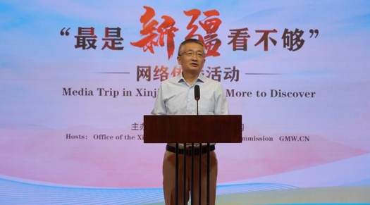
2024年8月7日，光明网总裁、总编辑杨谷在“最是新疆看不够”网络传播活动启动仪式上致辞。（光明图片）
土耳其哈里吉国际时事传媒总编辑图恩克·阿克考奇曾经多次到新疆调研，每次来新疆都会有新收获。图恩克·阿克考奇说，此行十一人作为土耳其外长哈坎·菲丹到访新疆后第一支来疆的土耳其媒体代表，将亲眼见证新疆高质量建设“一带一路”核心区的生动实践。阿克考奇说，新疆可以成为拉近中国和土耳其关系的一个重要因素，讲好新疆故事将在促进中土两国人民民心相通上发挥重要作用。他认为媒体应致力于破除人文交往中的语言和地理障碍，消除虚假信息和消弭误解。他说：“我们的目标是向土耳其人民更好地介绍新疆，并让他们认识到这里蕴藏的巨大潜力。感谢‘最是新疆看不够’网络传播活动让这一切成为可能。”
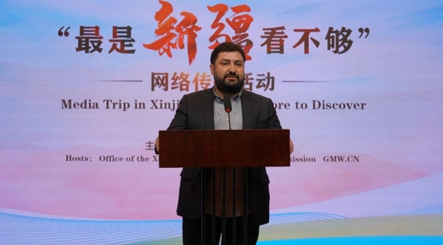
2024年8月7日，土耳其哈里吉国际时事传媒总编辑图恩克·阿克考奇在“最是新疆看不够”网络传播活动启动仪式上致辞。（光明图片）
据悉，此次采访团将深入乌鲁木齐，采访调研新疆国际大巴扎、乌鲁木齐国际陆港区等地，感受新疆经济繁荣发展和商贸旅游的广阔前景；随后前往伊犁，领略那拉提草原和六星街的旅游业蓬勃发展，并在中哈霍尔果斯边境合作中心观摩对外开放的前沿动态；在阿克苏，采访团将探访克孜尔千佛洞、库车王府、苏巴什佛寺遗址等地，进行古代丝绸之路的文化探索；最后，赴喀什，访问喀什古城、香妃园等地，感受南疆纯朴的风情。

2、Turkish journalists visit museum in NW China's Xinjiang 《土耳其媒体人参观新疆博物馆》
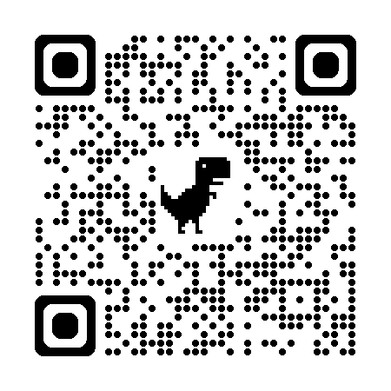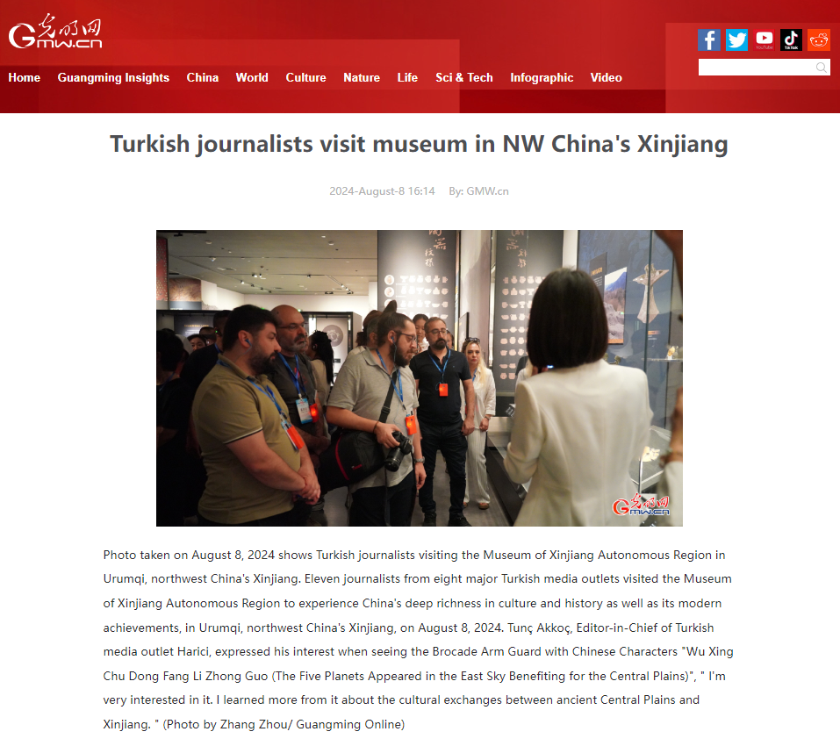

中文翻译：
8月8日上午，来自八家土耳其主流媒体网站的11名媒体高层和知名记者走进新疆维吾尔自治区博物馆，感受新疆的历史文化底蕴和当代发展成就。馆内展出的“五星出东方利中国”锦护臂引起土耳其哈里吉国际时事传媒总编辑图恩克·阿克考奇的极大兴趣。他说:“它让我对古代中原和新疆的人文交流有了新的认识。”（光明网记者张舟 图文报道）

海外落地证明：
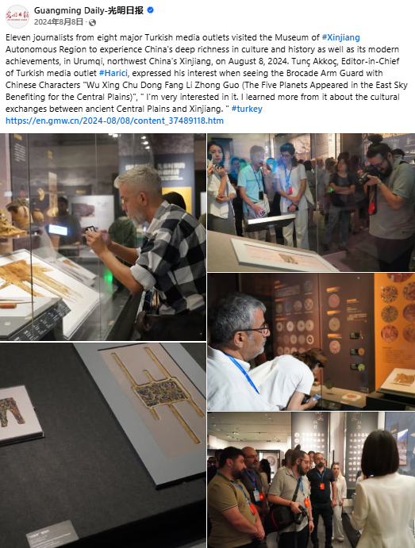
光明日报Facebook官方账号发布截图

3、Turkish journalists experience Xinjiang culture at Xinjiang International Grand Bazaar 《土耳其媒体人在大巴扎感受新疆文化》
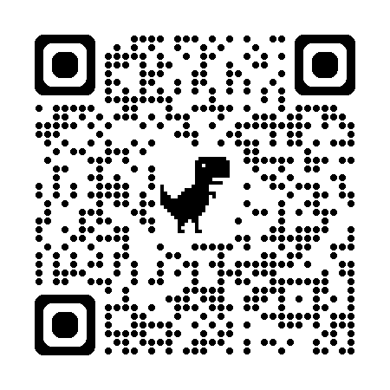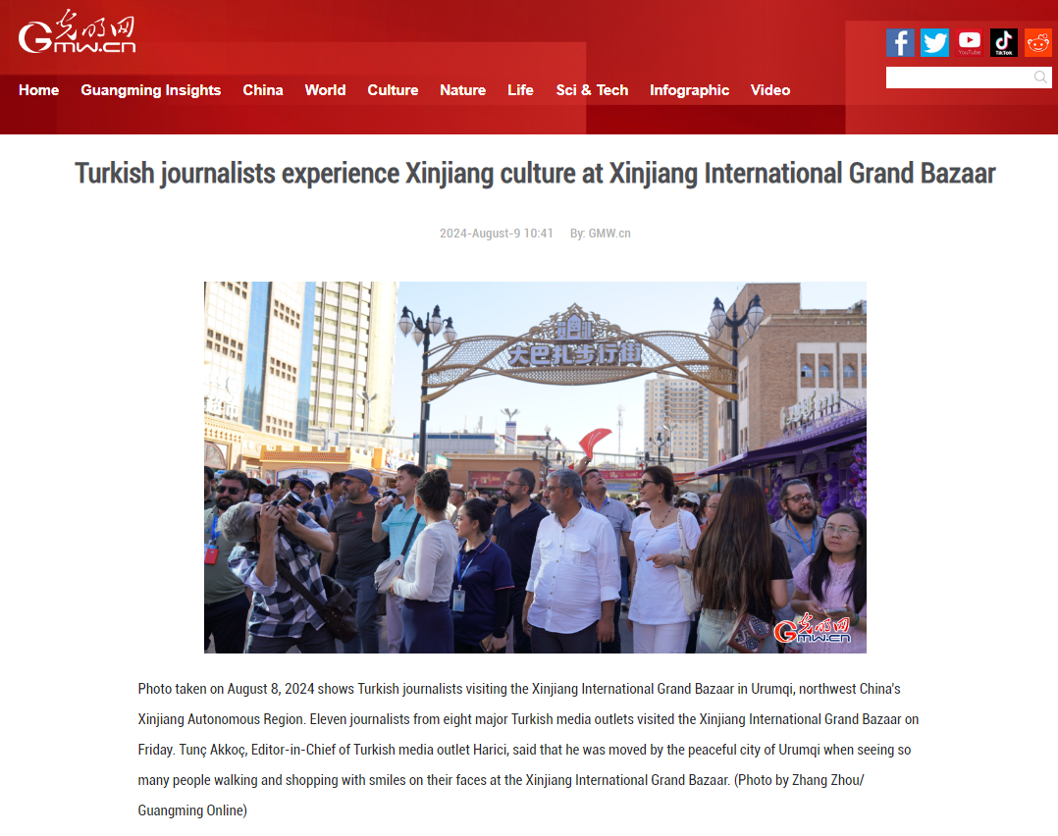

中文翻译：
8月8日下午，土耳其媒体团走进新疆国际大巴扎，品新疆美食，感受新疆民族风情和热情。来自八家土耳其主流媒体网站的11名高层和知名记者在这里吃烤馕、尝瓜果、听民族特色音乐，还喝到了来自新疆的“秋天的第一杯奶茶”。土耳其哈里吉国际时事传媒总编辑图恩克·阿克考奇被这里的热闹氛围所感染，他说：“我去过许多城市，到新疆国际大巴扎这里购物和旅游的人川流不息，好多人脸上的笑容让我感受到乌鲁木齐这座城市的安静祥和。”（光明网记者张舟 图文报道）

海外落地证明：
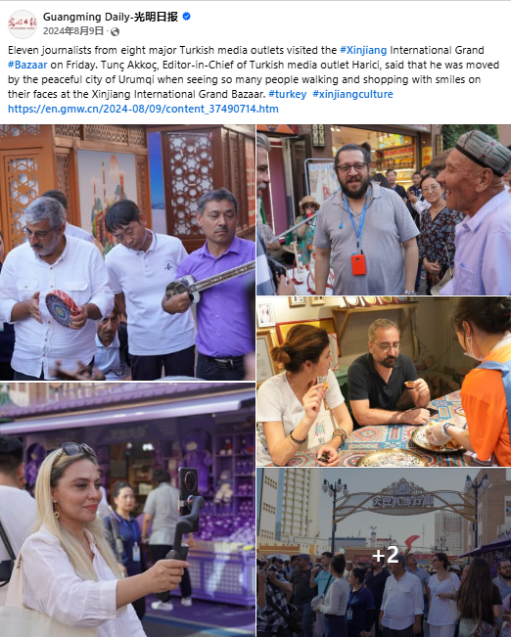
光明日报Facebook官方账号发布截图

4、Turkish journalists highlight China's protection of nature and culture in NW China's Xinjiang 《土耳其媒体人称赞新疆对自然和文化的保护》
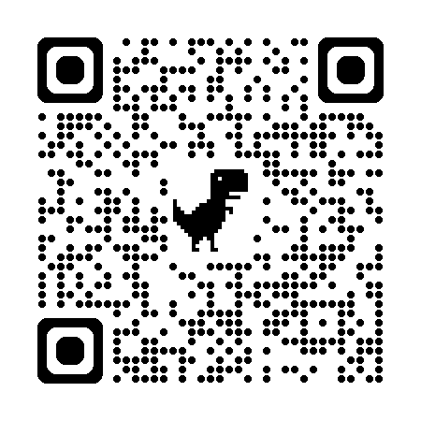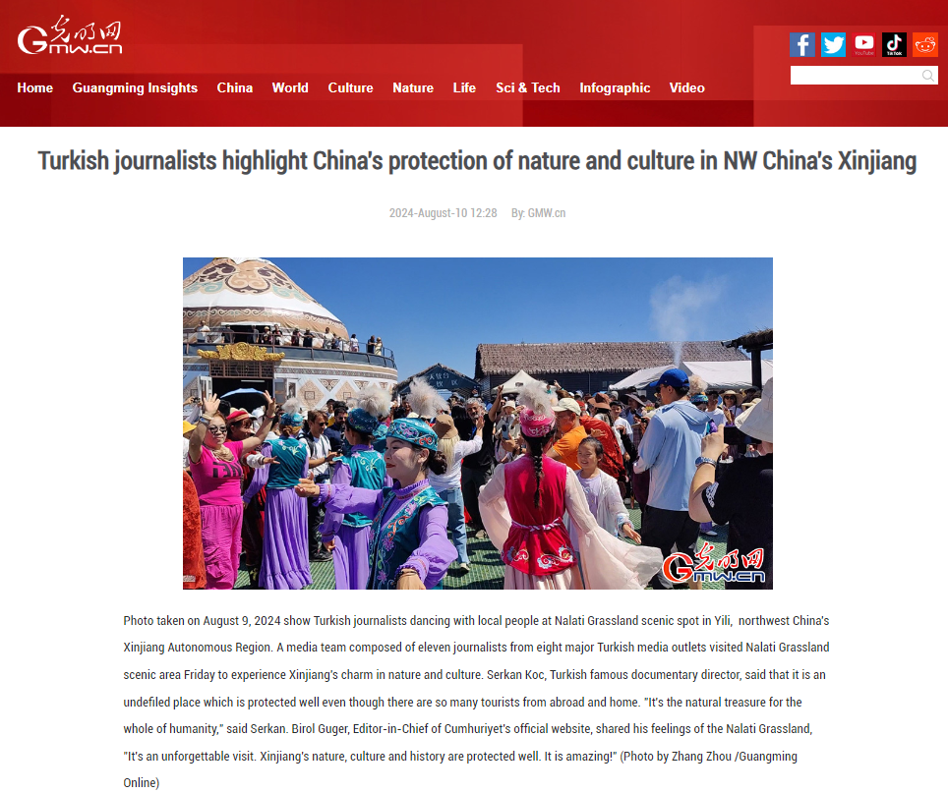

中文翻译：
8月9日，八家土耳其主流媒体网站11名高层和知名记者组成的土耳其媒体团来到新疆那拉提，实地感受那拉提草原旅游产业发展。他们在草原上“策马奔驰”，与当地民众共舞，探访特色民宿客栈，了解当地牧民创业致富的故事。壮阔的草原美景、特色民俗和热情民众带给他们从未感受过的沉浸式体验。土耳其知名纪录片导演赛尔坎·科奇认为这里像是从未被污染过的地方。他觉得，虽然那拉提草原旅游业的发展吸引了许多像他们一样的外国以及中国各地来的游客，但是这里的生态环境并没有被破坏，“这里是全人类的自然财富。”（光明网记者张舟 图文报道）

海外落地证明：
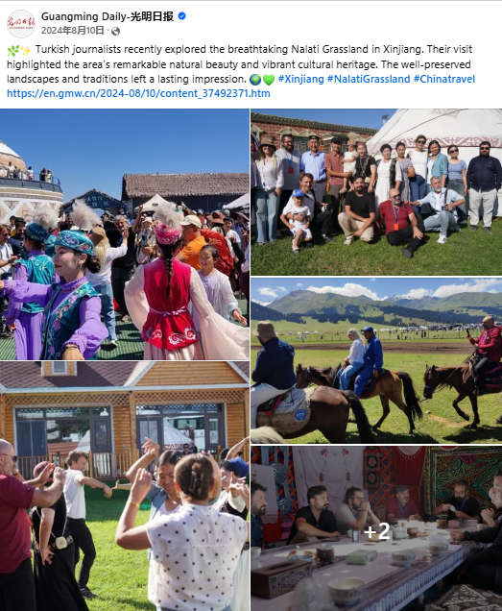
光明日报Facebook官方账号发布截图

Xinjiang’s agriculture develops well via advanced technologies: Turkish journalists 《土耳其媒体人：先进的现代农业技术推动新疆农业发展》
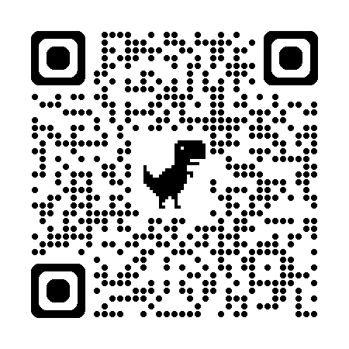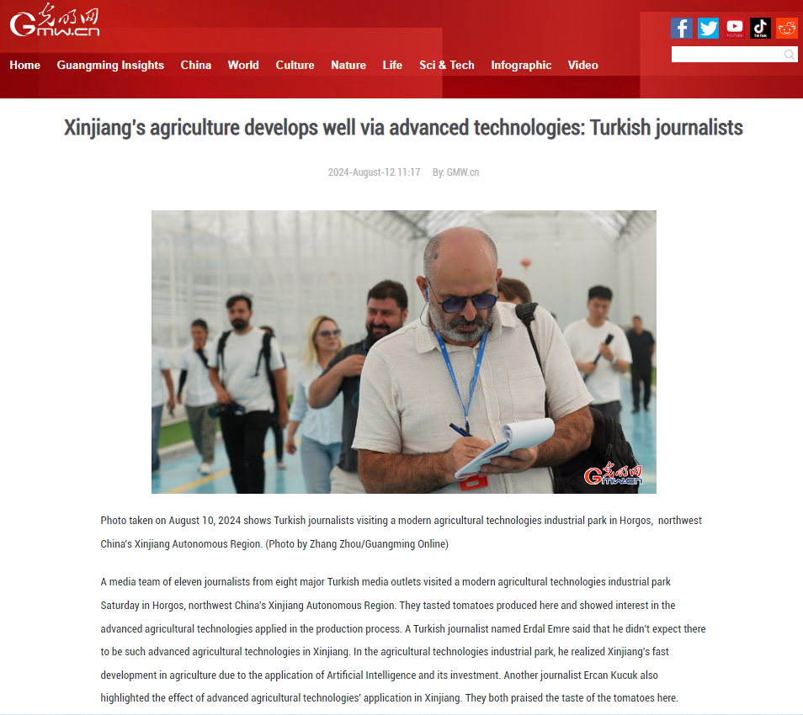

中文翻译：
8月10日，新疆霍尔果斯现代农业科技产业园迎来了由11名土耳其主流媒体网站高层和知名记者组成的媒体团。园区先进的现代农业技术吸引了这些土耳其媒体人。土耳其方向电台新闻总监埃尔达尔·埃姆雷说：“我在新疆了解到很多新的信息点，我一直都在认真做笔记，来新疆之前，我不知道这里有这么先进的农业技术，我们一路上看到，新疆的田地基本没有闲置的。在这个园区，我能感受到中国在农业科技进步方面投入更多，新疆农业通过人工智能应用发展很快。还有，我和朋友们一致认为这里的西红柿口感非常好。”土耳其报道网总编辑埃尔詹·屈居克说：“这里番茄的味道非常好，我很喜欢。我看到科技在新疆农业产业中的应用效果是非常好的。”（光明网记者张舟 图文报道）

海外落地证明：
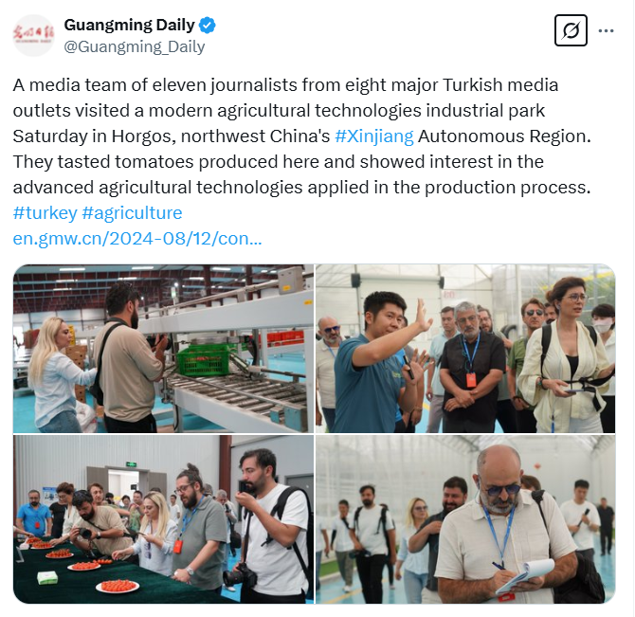
光明日报X官方账号发布截图

6、Kuqa's profound history impresses Turkish journalists in NW China's Xinjiang 《土耳其媒体人：历史悠久的新疆库车令人印象深刻》
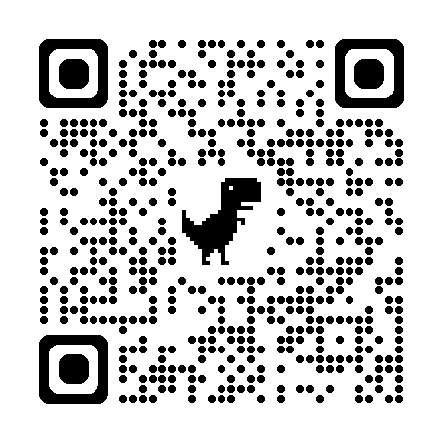
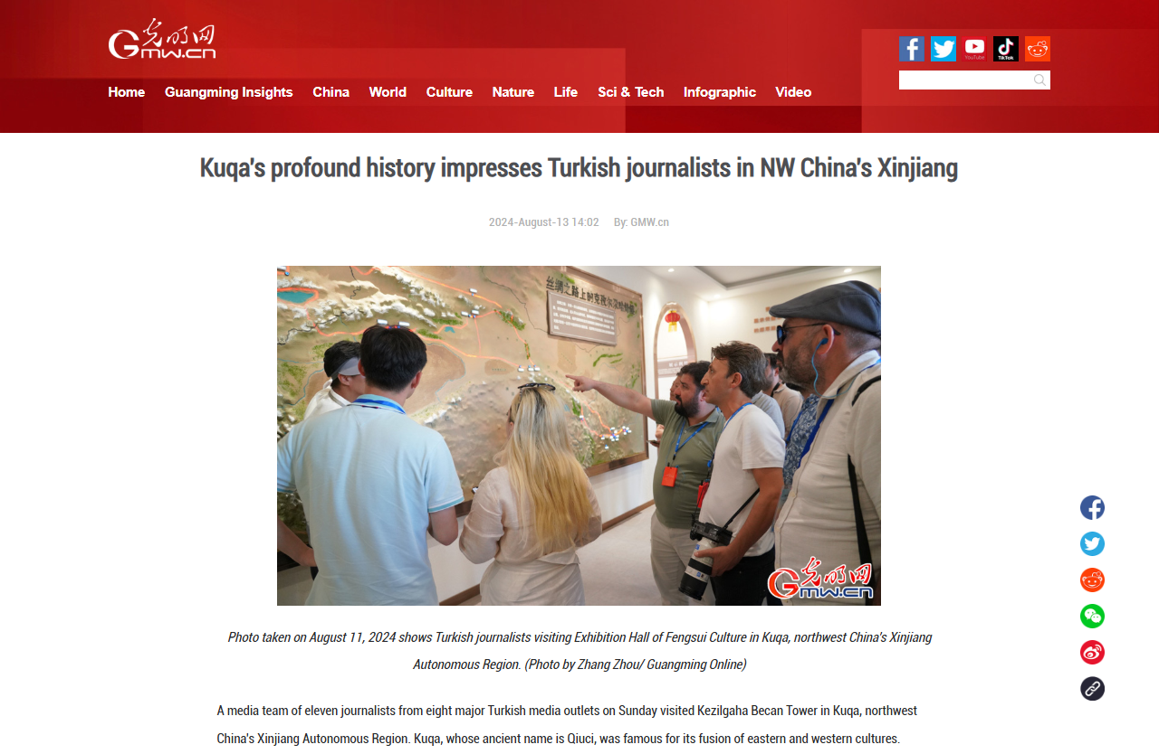

中文翻译：
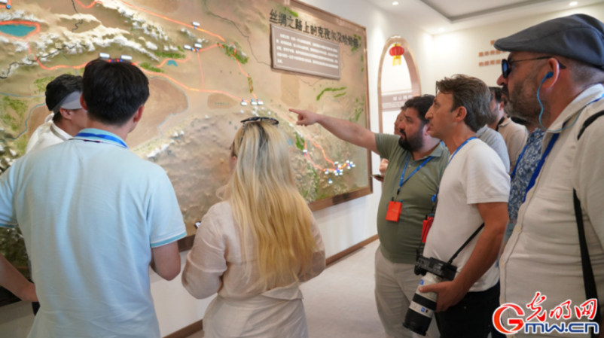
2024年8月11日，土耳其媒体人在新疆库车市参观烽燧文化展厅。（光明网记者张舟 摄）
8月11日，由11名土耳其主流媒体网站高层和知名记者组成的媒体团来到新疆库车市（古称“龟兹”），近距离感受举世闻名的龟兹文化。龟兹历史上曾是古印度、古希腊–罗马、波斯、汉唐四大文明在世界上唯一的交汇之处，东西方文化在这里交融碰撞。在参观完烽燧文化展厅和克孜尔尕哈烽燧，安卡新闻社总协调人阿德南·布鲁特感慨道：“从来新疆到现在很多地方都给我留下了深刻的印象，今天来到尕哈烽燧，我感受到这里有非常悠久的历史，这里作为丝绸之路重要的驿站，文化在这里交融，意义重大。”
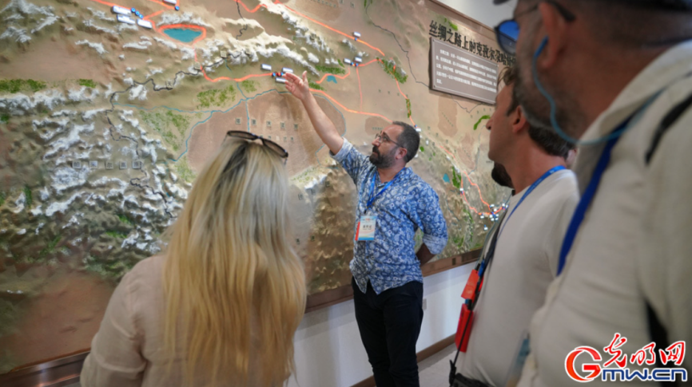
2024年8月11日，土耳其媒体人在新疆库车市参观烽燧文化展厅。（光明网记者张舟 摄）
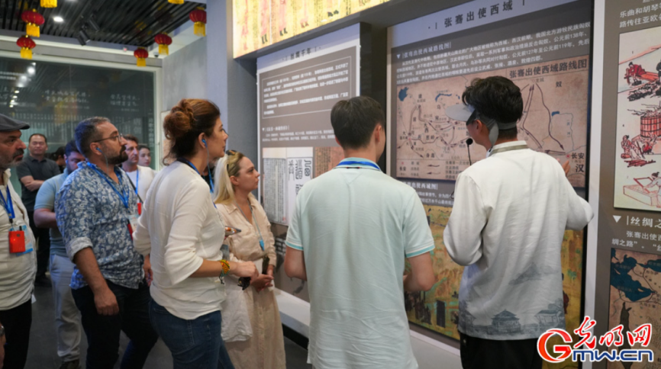
2024年8月11日，土耳其媒体人在新疆库车市参观烽燧文化展厅。（光明网记者张舟 摄）
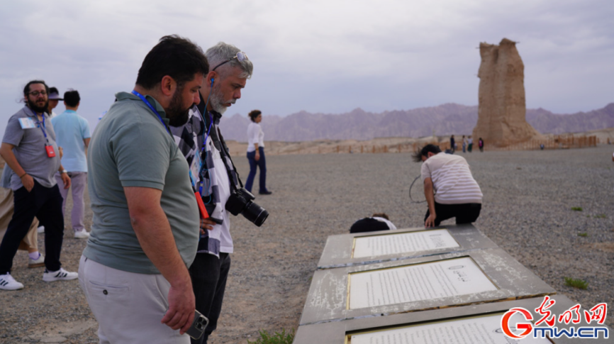
2024年8月11日，土耳其媒体人在新疆库车市参观克孜尔尕哈烽燧。（光明网记者张舟 摄）
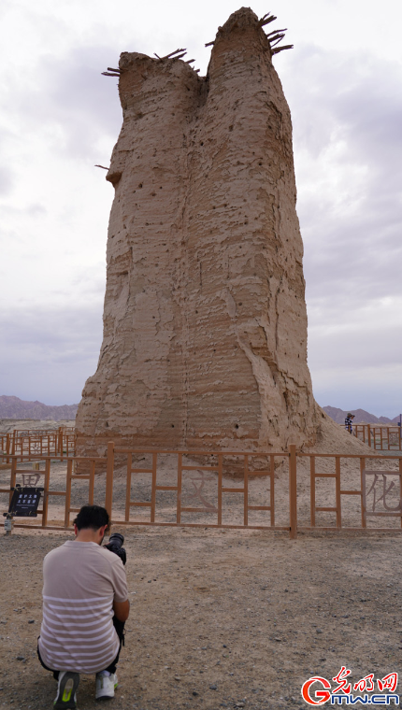
2024年8月11日，一名土耳其媒体人在新疆库车市拍摄克孜尔尕哈烽燧。（光明网记者张舟 摄）
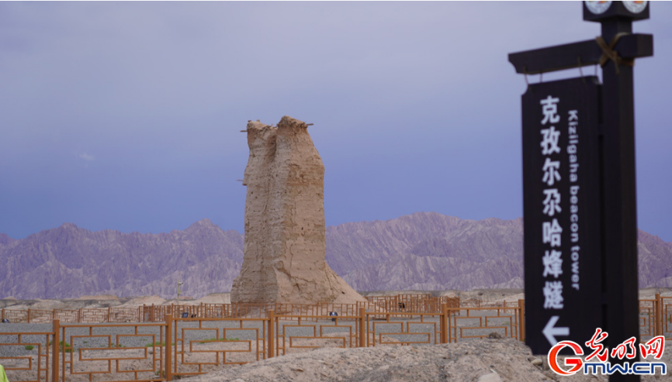
图为新疆库车市参观克孜尔尕哈烽燧，摄于2024年8月11日。（光明网记者张舟 摄）
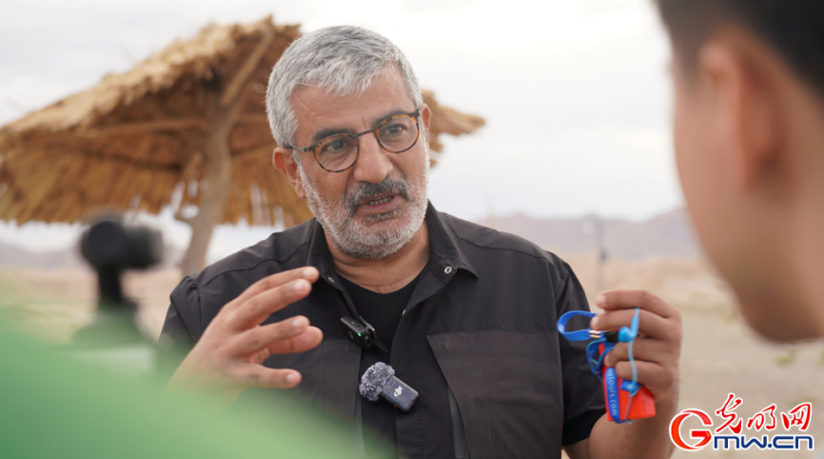
2024年8月11日，土耳其安卡新闻社总协调人阿德南·布鲁特新疆库车市参观完克孜尔尕哈烽燧后接受记者采访。（光明网记者张舟 摄）

海外落地证明：
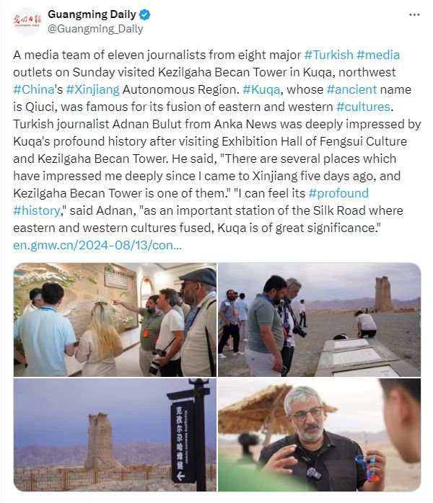
光明日报X官方账号发布截图

7、Ten days in Xinjiang 《新疆十日》

中文翻译：
作者：土耳其T24新闻网专栏作家阿斯勒汉·阿塔索伊（Aslı Atasoy）
当我收到光明日报的邀请时，我便深知书写中国——尤其是新疆维吾尔自治区——绝非易事。此行我带着寻求答案的执念，在旅途中有时与队伍保持一段距离，用手机翻译软件与当地人对话。当问出“维吾尔族在这里生活得舒服吗”时，得到的答案总是一致而简洁的：“是”。
我们用十天时间走访了乌鲁木齐及那拉提、霍尔果斯、库车、喀什等要地。既与各族群众交流，也考察重要经贸团体与农业机构，更深入了解了中国的发展规划。
新疆——中国西向开放的门户
这片土地孕育着中国最丰富的民族图谱。新疆近半人口（约2500万）是维吾尔族，其余则由汉族、哈萨克族、柯尔克孜族、俄罗斯族、回族、锡伯族等55个民族共同构成。作为独立记者，我在此收获了关于中国与新疆的多元印象，更得以与不同民族群体深度对话。
中国最长的边境线
新疆是中国通过丝绸之路通往西方的门户，与吉尔吉斯斯坦、哈萨克斯坦、巴基斯坦、俄罗斯和蒙古等国接壤。作为中国最大的省级行政区，新疆边境线约占全国总长度的六分之一。
举世闻名的天山与阿尔泰山在此绵延，这些在萨满教生死观中具有神圣意义的山系，构筑起横跨数百万平方公里的壮美地貌。而被称为“死亡之海”的塔克拉玛干沙漠——世界第二大流动沙漠——则以苍茫沙海为这片土地增添神秘注脚。
得益于大陆性气候的馈赠，这片土地孕育出世界顶尖的果品产量，其棉花产量更占据全球纺织品原料的20%——这也正是近年美国呼吁跨国纺织巨头抵制新疆棉的深层动因。此外，这里还蕴藏着玉石（新疆的文化象征）等丰富矿产与宝石资源，堪称地质宝库。
颠覆距离认知
在新疆，你会对“远近”产生全新理解。中国幅员之辽阔，使得所有被称作“邻近”的地方实则相隔甚远。当驱车两小时前往一个“很近”的目的地时，便会顿悟空间概念的相对性。正因如此，我们的旅程中频繁飞跃雄奇山脉与浩瀚沙海，以丈量这片广袤大地。
乌鲁木齐时光
新疆之心在乌鲁木齐跳动，而乌鲁木齐之心在其地标国际大巴扎。这座融合丝路风情的建筑群内，万千商铺鳞次栉比，完整探索可能需要数日之久。因时间所限，我们选择融入巴扎外围熙攘的人潮。在这里，维吾尔等各族群众身着传统服饰社交往来，时而随乐起舞，用母语纵情高歌，生动诠释着大巴扎作为多元文化熔炉的非凡意义。
洋行清真寺与艾提尕尔清真寺
乌鲁木齐的洋行清真寺是维吾尔文化的重要地标，这座拥有数百年历史的建筑曾接待土耳其外长哈坎·菲丹到访。伊玛目木哈提热木·西日甫在此解答了我们的提问，特别指出该寺在周五聚礼和节日礼拜时作为维吾尔社群精神纽带的重要作用。
在喀什探访的艾提尕尔清真寺更令人震撼——这座始建于15世纪的新疆最大清真寺内，悬挂着以18个月手工织就的巨幅和田石榴纹地毯。地毯上56颗相连石榴图案，正是寓意新疆56个民族“像石榴籽一样紧紧抱在一起”。这份民族团结的象征，被永久珍藏于寺内最神圣的位置。
聚焦少数民族文化
在走访各族群聚居区的行程中，我们深入哈萨克族、柯尔克孜族、俄罗斯族、锡伯族及维吾尔族等社区的腹地。无论是毡房林立的牧区村落，还是艾德莱斯绸飘荡的市集巷陌，身着民族服饰、操着本族语言的人们与汉语流利的交流场景交相辉映。道路标识采用汉维双语，印证着多元文化的共生共荣。
不到喀什，不算到新疆
喀什以其2000年历史的古城核心区震撼世人——这座2019年完成修复的丝路活化石，保存着全球最古老的生土建筑群。在维吾尔族占比超80%的老城区外围，现代化高楼如雨后春笋般崛起。数百家手工艺品店铺簇拥着24小时沸腾的巴扎，入口处终日上演民族歌舞盛宴，令这座“不夜城”恍如《一千零一夜》的童话之境。
高质量发展引擎
乌鲁木齐国际陆港区的震撼远超预期。在占地辽阔的园区内，数百米长的中欧班列如钢铁巨龙蓄势待发，200多种优质产品藉此以日均递增的贸易量直抵欧洲。中国将之定位为“一带一路”高质量发展的标杆工程，规模美学在此展现得淋漓尽致。
无土农业应对粮食危机
在霍尔果斯高科技农业中心，我们目睹中国应对粮食危机的超前布局：通过AI调控二氧化碳浓度的无土栽培技术，让椰糠培育的番茄苗实现十倍于传统农业的产量。“气体种植”蔬果色泽与风味已足够颠覆认知——或许这就是未来农业的雏形。
复杂地理与复杂时代
当我收到邀请时，我便深知书写新疆的难度。此行怀揣解惑之心，常脱离大队伍用翻译软件与当地人对话。当问及“维吾尔族生活是否舒心”时，得到的总是简洁的“是”。我从未妄图通过短期行程做出论断。至于某些人臆测的“收钱写软文”之说——记者为真相奔赴现场，而举证责任永远在指控方。
此刻需要和平！
十日观察让我感受到中国政策的新风向：针对极端主义的反恐政策正在推进。正如我在最后一天与同行分享感受时所言：“我们共同需要的是新起点，而这个起点必须镌刻着和平二字！”

海外落地证明：
稿件土语版在土耳其T24新闻网发布截图
土耳其T24新闻网X平台官方账号发布截图

8、The real Xinjiang: Through the eyes of Turkish journalists《【最是新疆看不够】土耳其媒体人眼中的真实新疆》
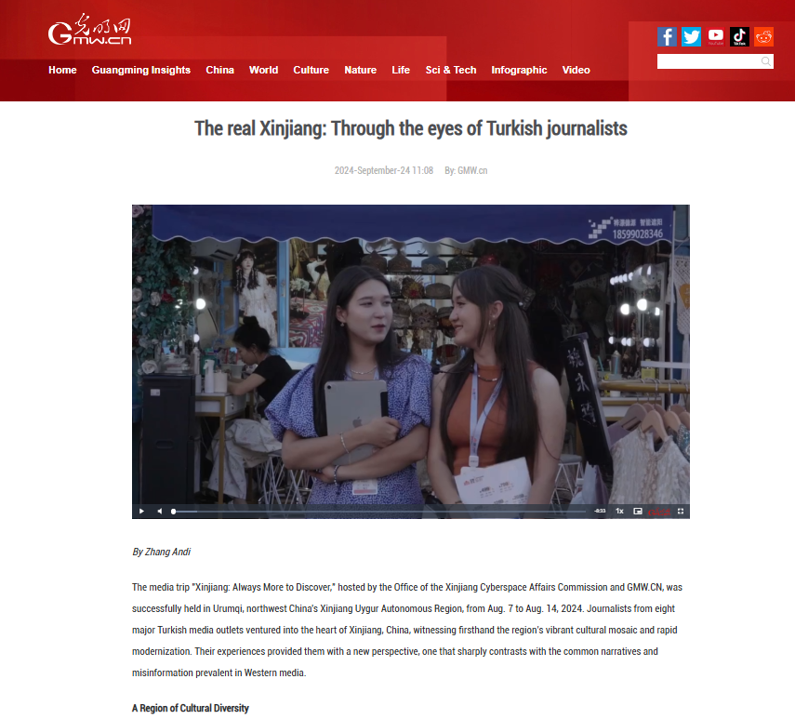

中文翻译：
（文章）
作者：光明网记者张安迪
由新疆维吾尔自治区党委网信办与光明网联合主办的“最是新疆看不够”网络传播活动，于2024年8月7日至14日在中国西北部的新疆维吾尔自治区乌鲁木齐市顺利举行。来自土耳其八家主流媒体的记者深入新疆腹地，亲身感受该地区多元的文化风貌和快速的现代化进程。他们的所见所闻为他们提供了全新的视角，与西方媒体普遍传播的叙事和错误信息形成了鲜明对比。
多元文化的交汇之地
在新疆的行程中，记者们沉浸在一个绵延了数千年的多元文化环境之中。土耳其方向电台新闻总监埃尔达尔·埃姆雷对新疆深厚的历史底蕴赞叹不已。他表示，新疆的城市拥有2000多年的历史，不同宗教、不同民族的传统在这里交织共存。哈里吉国际时事传媒总编辑图恩克·阿克考奇表示：“新疆是一个真正的多元文化地区，不同语言、宗教和民族在这里共生共存。维吾尔族、回族、塔吉克族、哈萨克族、俄罗斯族人民都和谐相处，他们在保留各自独特文化传统的同时，都认同自己是中国人。”
记者们尤其关注到，这些少数民族在保持自己的语言、服饰和宗教信仰的同时，依然生活在一个充满活力且和谐的社会环境中。土耳其安卡通讯社总协调人阿德南·布鲁特分享了他在乌鲁木齐与一位宗教领袖的对话，他确认当地清真寺保持日常开放，宗教信仰自由得到尊重。
经济发展与现代化
新疆快速发展的经济同样令记者们感到意外。土耳其共和国报网站总编辑穆斯塔法·比罗尔·居格尔表示，他原本以为新疆是一个偏远且发展滞后的地区，但真正踏上这片土地时，他看到的却是繁华的城市和充满活力的社会生活。一日报总编辑易卜拉欣·瓦尔勒也感叹，新疆街头年轻人洋溢的朝气和活力，让他对这里的现代化程度刮目相看。
在参观现代化的农业和工业基地时，记者们留下了深刻印象。瓦尔勒尤其对大规模温室种植和无土栽培技术感到震撼。他表示：“我从未见过如此大规模且现代化的农业种植方式，简直令人惊叹。”
弥合认知差距
在新疆的所见所闻，让记者们意识到西方媒体对新疆的报道与现实之间存在着巨大的鸿沟。图恩克·阿克考奇指出，这种误解在很大程度上源于西方媒体对新疆缺乏直接了解和亲身报道。
记者们一致认为，有必要通过他们的亲身经历和报道来弥合这一认知差距。比罗尔强调，未来需要更多的视频和影像资料，让土耳其民众更直观地了解新疆的真实面貌。埃尔达尔补充道：“土耳其人民对新疆了解得越多，就越能感受到它的文化魅力。”
随着行程接近尾声，记者们达成共识：真实的新疆——多元、包容、蓬勃发展，只有亲身体验才能真正理解。他们希望通过分享此次访问的所见所闻，让更多的人了解新疆的真实情况，让这个充满魅力和复杂性的地区被世界更多地看到和理解。
（视频）
【一日报总编辑易卜拉欣·瓦尔勒】
我们现在位于新疆维吾尔自治区，这里是中国最令人向往的地方之一。
【土耳其共和国报网站总编辑穆斯塔法·比罗尔·居格尔】
首先要说明的是，对土耳其来说，中国仍是一个神秘的国度。土耳其人对中国没有太深的了解，中国就像是藏在神秘面纱后的国度。但我有幸来到了新疆维吾尔自治区。毫无疑问，此行给我们留下了非常深刻的印象。坦率地讲，这趟旅行确实颠覆了我的一些看法。
【土耳其安卡通讯社总协调人阿德南·布鲁特】
我来这里也是为了验证一些猜测，亲眼看看美国在这里编织和散布的阴谋论。我的所见所闻打消了我的疑虑。
【土耳其方向电台新闻总监埃尔达尔·埃姆雷】
这是我第一次来到新疆维吾尔自治区，我没想到这里竟如此发达。有如此巨大的投资，以及丰富多彩的文化。
【哈里吉国际时事传媒总编辑图恩克·阿克考奇】
从一开始，我们就不断对自己说，“这和我们想象的完全不一样”，或者 “我们对这个地方真的一无所知”。这里的所见所闻的确让我们倍感惊讶。关于新疆，西方传播了大量的虚假信息。我们对此进行了深入讨论，并认识到这类信息是毫无根据的。最重要的是，我们意识到自己对这个地区的了解是多么匮乏。
【标题】土耳其媒体人眼中的真实新疆
【土耳其方向电台新闻总监埃尔达尔·埃姆雷】
我们参观的城市都有悠久的历史。有些城市的历史甚至可以追溯到两千年前。这些城市受到佛教的深远影响，也受到后来伊斯兰教的影响，还有同其他民族的文化交融。坦白说，我从未想象过这些文化能够如此紧密地交织在一起，如此令人惊叹，如此丰富多彩。大家在这里和谐共处。
【哈里吉国际时事传媒总编辑图恩克·阿克考奇】
新疆确实是一个文化多元的地区，这样的地方在世界上屈指可数。在这里，不同的宗教和谐共存，有佛教、伊斯兰教，也有基督教教堂。新疆也是一个多民族共存的地方。这里不仅仅有维吾尔族，还有回族、塔吉克族、哈萨克族，甚至还有俄罗斯族。
让我这么说吧：首先，生活在新疆的各个民族都非常重视传承自己的文化。他们说着本民族的语言，穿着本民族的服饰，延续着各自的饮食文化，有着充分的信教自由。我看到大家都精心呵护着本民族的东西，他们可以自由地开展各类信仰活动，根本没有任何限制或压迫。
【土耳其安卡通讯社总协调人阿德南·布鲁特】
我们还见到了当地的宗教领袖。我有机会与乌鲁木齐的宗教领袖西日甫交谈。我问他，人们在这里进行宗教活动是否有任何阻碍？他回答说没有，这里的清真寺是开放的，人们可以自由地来此做礼拜。作为一名经验丰富的记者，我不会被某些虚假信息所左右。看到这些，我更坚信我的观点是正确的。
【哈里吉国际时事传媒总编辑图恩克·阿克考奇】
无论是哪个民族的人，每个当地人都称自己为中国人。这体现了一种和谐、多彩又多元的文化氛围。大家都自称为中国人，这里有一种凝聚感——他们是一国、一家、一族，不论你怎么称呼。但同时，每个民族都保留着自己的民族身份和文化。这一点让我感触颇深。
【土耳其共和国报网站总编辑穆斯塔法·比罗尔·居格尔】
我原本以为这里是一个偏远落后、欠发达的地区，但到了之后，我却看到了许多大城市，都是高度发达的城市。这里的社会气氛非常活跃。
【一日报总编辑易卜拉欣·瓦尔勒】
很少有城市的街道上如此人头攒动、熙熙攘攘。这种热闹的场景让我想起在一些中东国家的城市看到的景象。无论是在乌鲁木齐还是伊犁地区，街道上都挤满了人，车水马龙，年轻人尤其多。
【土耳其安卡通讯社总协调人阿德南·布鲁特】
尽管在社交媒体上有很多关于新疆的虚假信息，但我亲眼看到，这里的人们并没有受到压迫。我逛了当地一些集市，跟当地人进行了接触——我是一个非常喜欢社交的人。我从当地商贩手里买东西，和每个人交谈、问候，并握手致意。因此我并没有任何顾虑。
【一日报总编辑易卜拉欣·瓦尔勒】
今天下午，我们参观了一个大型农业设施——一个种植着番茄的大棚。这次参观给了我意料之外的收获。我从未见过如此庞大的种植规模，真的令人震惊。世界上是否还有其他地方有如此规模的种植设施呢？老实说，我不太确定，但即便有，也很少见。
那是一个庞大的综合体，那里采用无土栽培技术种植番茄。我知道在中国还有很多类似的企业，这种规模让我深感震撼。
【土耳其共和国报网站总编辑穆斯塔法·比罗尔·居格尔】
在土耳其，大家或许难以相信这一切，确实不容易。因此，必须向人们展示一些视觉上的东西，让他们亲眼看到。即使作为一名记者，也必须亲自来看一看，才能真正理解情况。
【土耳其方向电台新闻总监埃尔达尔·埃姆雷】
如果没有第一手信息，各种虚假信息就会占据人们的思想。即便是像我这样紧密跟踪中国时事的人，只有在来到这里之后，我才认清一些事实。因此，土耳其人民对这个地区了解得越多、我们更多地在本国宣传这里的文化，人们才会愈发相互欣赏。
【哈里吉国际时事传媒总编辑图恩克·阿克考奇】
我认为土耳其和西方对新疆的了解还不够深。新疆需要被更好地了解，需要更多的宣传——让土耳其和西方，特别是欧洲的人们认识到这个地区有多么美丽、经济发展得多么好、这里的文化是如何传承和发展的。如果他们知道这些，他们一定会更加喜爱新疆，也会更加喜爱中国。

海外落地证明：
土耳其哈里吉新闻网发布截图

9、The endless journey of the Silk Road - Xinjiang: The heart of Uygur culture 《丝绸之路漫行记：新疆 | 维吾尔文化之心》
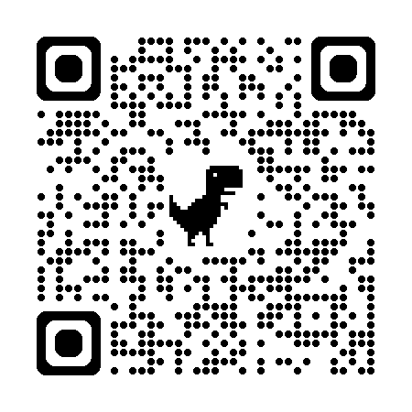
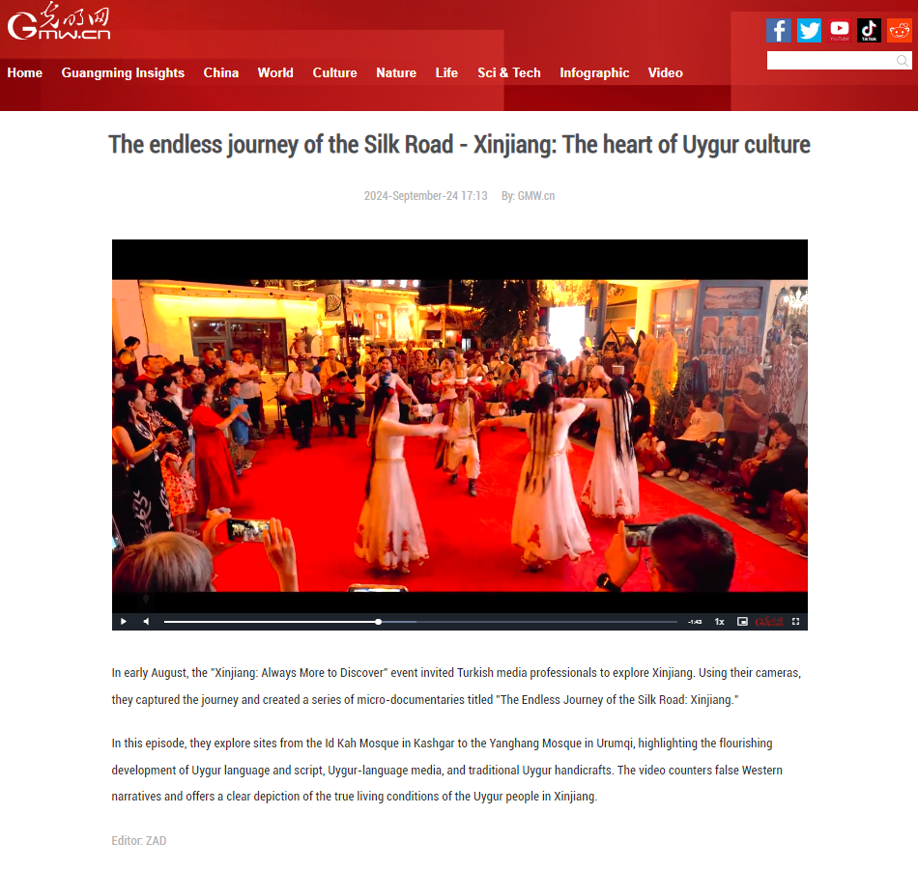

中文翻译：
（文章）
8月初，“最是新疆看不够”网络传播活动邀请土耳其媒体人深入新疆实地探访。他们用镜头记录行程，制作了系列微纪录片《丝绸之路漫行记：新疆》。
在本集中，他们从喀什艾提尕尔清真寺到乌鲁木齐洋行清真寺，聚焦维吾尔语言文字、维吾尔语媒体及传统手工艺的蓬勃发展，有力驳斥西方不实指控，真实呈现新疆维吾尔族民众的生活图景。
（视频）
清真寺令人惊叹的精美木雕工艺……
这里是新疆维吾尔自治区。
维吾尔语言、乐器和舞蹈，千年的节奏未曾改变。
这里的标识是双语的，既有维吾尔语，也有汉语。
维吾尔语随处可见。

海外落地证明：
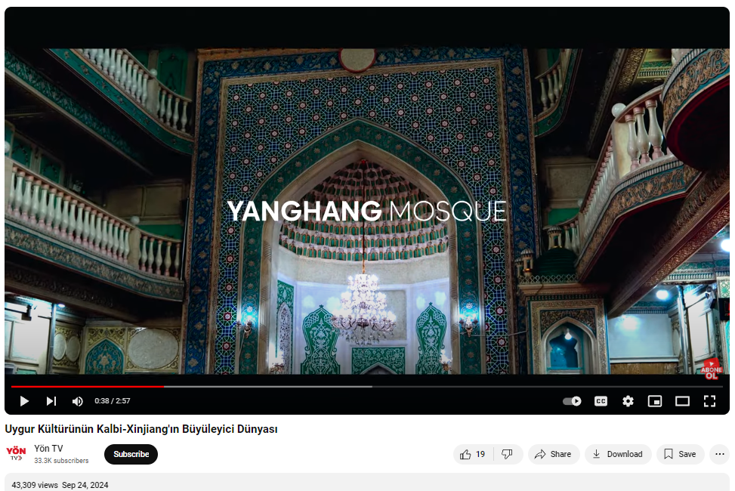
土耳其方向电台Youtube账号发布截图

10、The endless journey of the Silk Road - Xinjiang: Ancient Silk Road 《丝绸之路漫行记：新疆 | 古代丝绸之路》
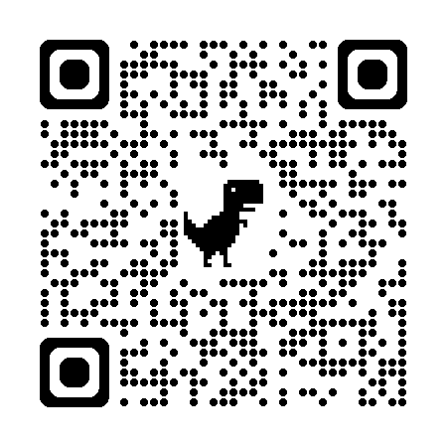
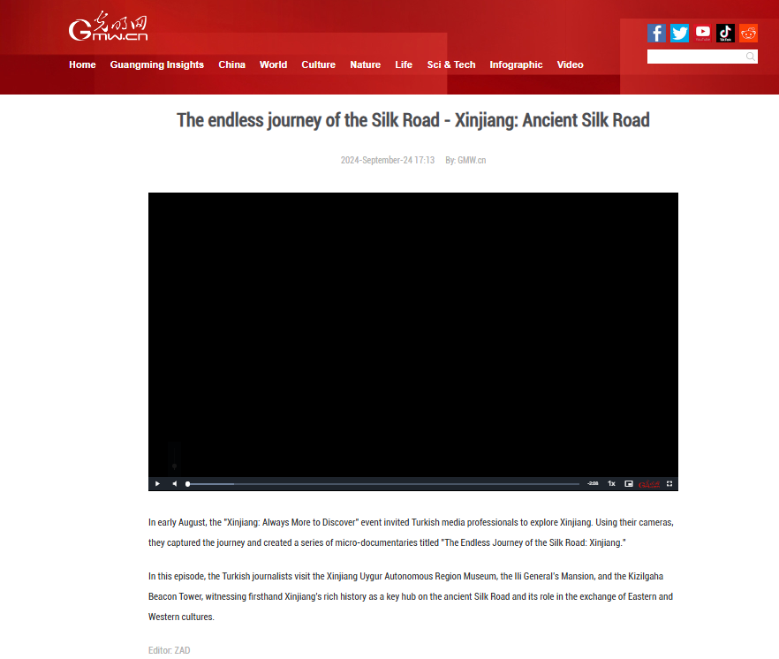

中文翻译：
（文章）
8月初，“最是新疆看不够”网络传播活动邀请土耳其媒体人深入新疆实地探访。他们用镜头记录行程，制作了系列微纪录片《丝绸之路漫行记：新疆》。
本集中，土耳其记者走进新疆维吾尔自治区博物馆、伊犁将军府及克孜尔尕哈烽燧，亲身体验新疆作为古丝绸之路重要枢纽的悠久历史，感受其在东西方文化交流中的独特作用。
（视频）
古丝绸之路不仅映照着过去的辉煌，也承载着未来的无限可能。
新疆维吾尔自治区政府精心保护着记录这一历史区域记忆的文物。
维吾尔族、哈萨克族、塔吉克族等各民族的文化，在新疆博物馆里汇聚成中国文化的拼图。
从传统服饰到艺术品，博物馆收藏丰富，此外还因馆藏四千多年历史的完好木乃伊而闻名。
伊犁将军府，位于该地区的西北，在政治史上具有极其重要的地位。
这座府邸建于1762年的清朝时期，
它象征着清帝国对这一地区的统治。
这座府邸是一座中国传统建筑风格的大型建筑群，
其设计融合了汉族与维吾尔族的建筑风格。
位于新疆中部的克孜尔尕哈烽燧，自汉朝以来一直保存至今，对中国军事史意义重大。
当时，该地区拥有庞大的烽火台系统，依靠烟火信号进行通讯。
这些烽火台在古代相当于军事无线电，用于侦察敌军动向。
同时，它也肩负着保护沙漠绿洲商道与商队的职责。

海外落地证明：
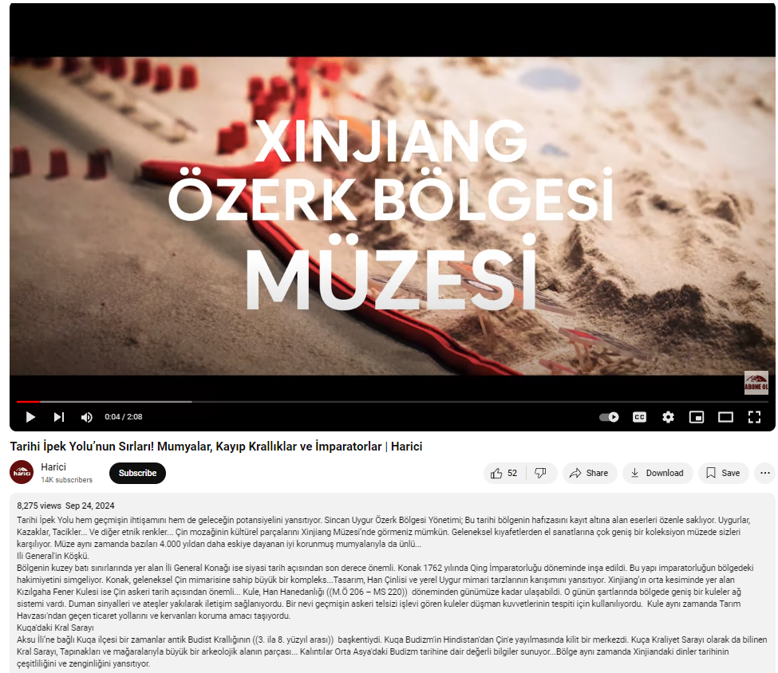
土耳其哈里吉新闻网Youtube账号发布截图

11、The endless journey of the Silk Road - Xinjiang: Nalati's unique beauty 《丝绸之路漫行记：新疆 | 魅力那拉提》
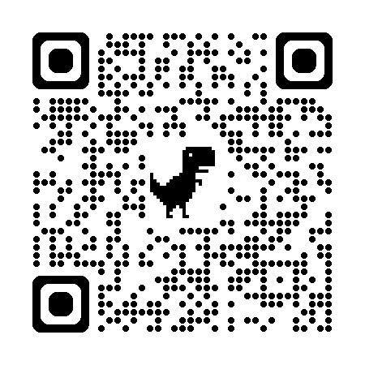
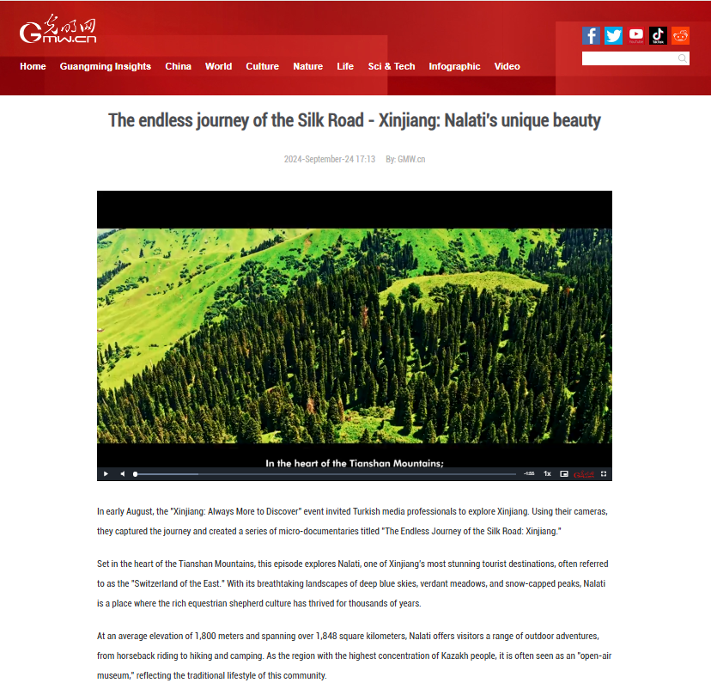

中文翻译：
（文章）
8月初，“最是新疆看不够”活动邀请土耳其媒体人深入新疆实地探访。他们用镜头记录行程，制作了系列微纪录片《丝绸之路漫行记：新疆》。
本集聚焦天山腹地的那拉提——新疆最负盛名的旅游胜地之一，素有“东方瑞士”美誉。湛蓝天空、葱郁草甸与皑皑雪峰交相辉映，构成令人叹为观止的自然画卷。数千年来，这里孕育了深厚的游牧马背文化。
那拉提平均海拔1800米，总面积1848平方公里，为游客提供骑马、徒步、露营等丰富户外体验。作为哈萨克族聚居区，这里堪称“露天博物馆”，生动展现哈萨克族传统生活方式。
从山谷与天际草原交汇的天界台，到哈萨克牧民夏季放牧的天牧台，那拉提每一处景点都独具魅力。游客走进哈茵赛民俗村，当地人以传统舞蹈与精美刺绣毡房热情相迎，哈萨克族深厚文化底蕴跃然眼前。
那拉提不仅是自然奇观，更是中国多元文化的沉浸式体验窗口。
（视频）
那拉提坐落于天山腹地，蓝天碧草，雪山环绕，是新疆维吾尔自治区最受欢迎的旅游胜地之一。
那拉提因的美景令人惊叹，她被誉为“东方瑞士”，千年的游牧文化在此延续至今。
那拉提平均海拔1800米，规划旅游区面积达1848平方公里。
游客在这里可以骑马、徒步、露营，尽享户外运动的乐趣。
那拉提也是哈萨克族人口最密集的草原之一。
这里被誉为展现哈萨克族传统生活方式的露天博物馆。
在那拉提的游览路线中，每个停留点都承载着独特的意义和故事。
迷人的天界台是山谷草原与天空草原的交汇处，被称为“天堂与人间的分界线”。
在天牧台，每年六月，哈萨克牧民都会赶着牛羊来到这里。
在哈茵赛民俗村，您将看到装饰精美的游牧帐篷，欣赏当地人的传统舞蹈。
除了绝美的自然风光，那拉提还是了解中国多元文化的重要窗口。

海外落地证明：
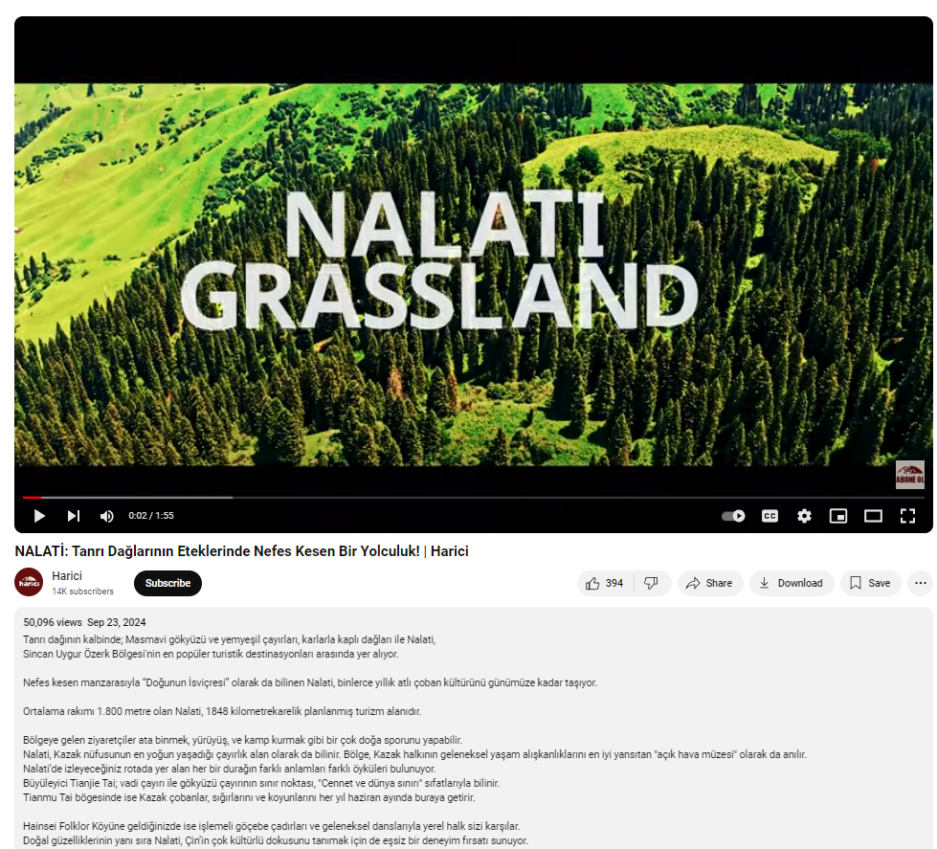
土耳其哈里吉新闻网Youtube账号发布截图

12、The endless journey of the Silk Road - Xinjiang: The end of terror in Xinjiang 《丝绸之路漫行记：新疆 | 反恐与去极端化》
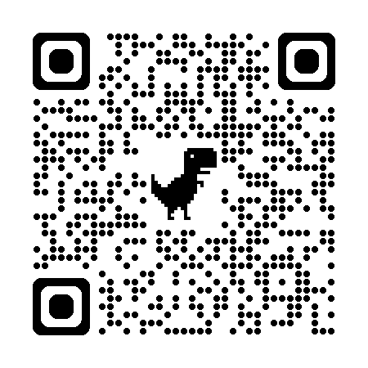
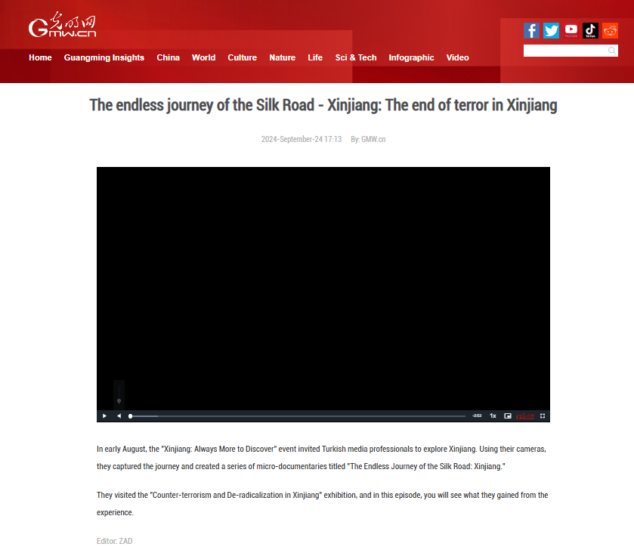

中文翻译：
（文章）
8月初，“最是新疆看不够”网络传播活动邀请土耳其媒体人深入新疆实地探访。他们用镜头记录行程，制作了系列微纪录片《丝绸之路漫行记：新疆》。
此行中，他们参观了“新疆的反恐和去极端化斗争”主题展。本集将带您了解他们的所见所感。
（视频）
2012年2月28日 叶城
2013年10月28日 北京
中国最令人发指的一次恐怖袭击发生在2009年7月5日。
一个名为“东突厥斯坦伊斯兰运动”的恐怖组织煽动暴力事件，使乌鲁木齐陷入血腥之中。
在新疆维吾尔自治区，武装分子经过长期策划，企图发动暴乱。
武装分子的目标是平民和政府机构。这些恐怖事件带来了沉重的代价。
197人遇难，1700多人受伤，331家商铺被毁，1325辆车辆被焚毁。
自2018年以来，中国已无恐怖袭击发生。新疆维吾尔自治区政府认为，应该铭记那些痛苦的日子。
在反恐展览中，展示了当时发生的事件及反恐斗争的经验。
为防止极端组织利用宗教敏感问题进行煽动并再次产生恶劣影响，新疆人民发出了这样的呼吁。
该呼吁强调了这样的信息：“要避免宗教极端化；前人的覆灭皆因宗教极端。”

海外落地证明：
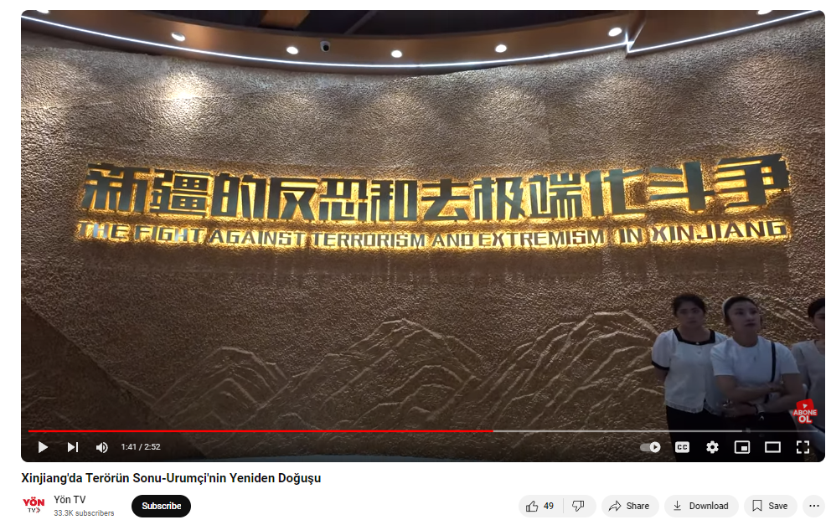
土耳其方向电台Youtube账号发布截图

13、The endless journey of the Silk Road - Xinjiang: Agriculture of the future 《丝绸之路漫行记：新疆 | 农业发展》
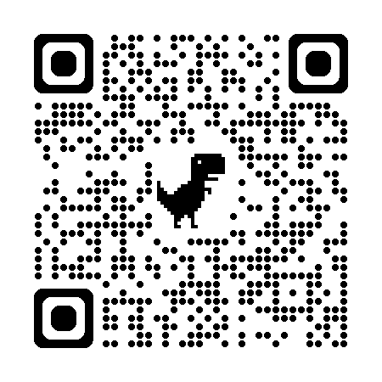
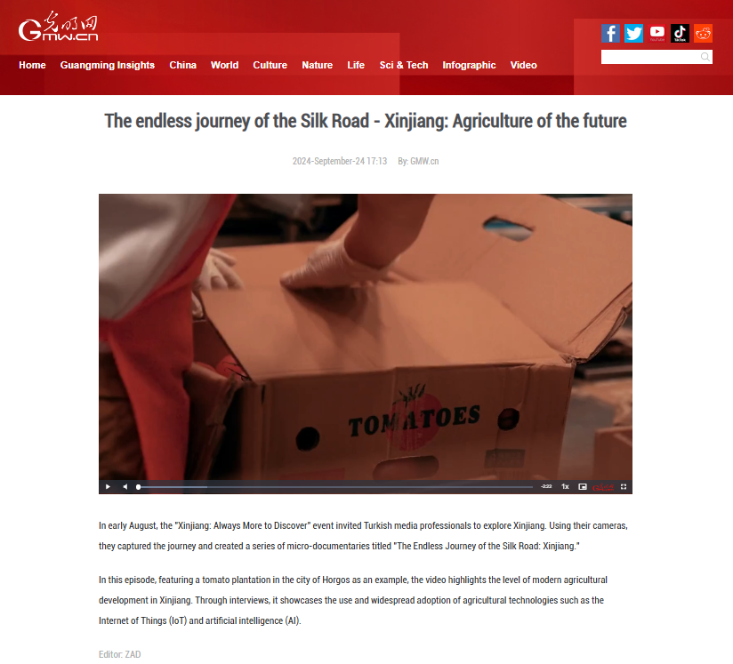

中文翻译：
（文章）
8月初，“最是新疆看不够”网络传播活动邀请土耳其媒体人深入新疆实地探访。他们用镜头记录行程，制作了系列微纪录片《丝绸之路漫行记：新疆》。
本集以霍尔果斯市番茄种植基地为例，展现新疆现代农业发展水平。通过实地采访，呈现物联网、人工智能等农业技术的应用与推广成果。
（视频）
我们现在位于中国新疆的霍尔果斯市，来到了霍尔果斯现代农业科技产业园。园区主要以智能温室种植樱桃番茄和大番茄。我们现在所处的位置是生产车间。
这个园区是现代农业发展的一个重要阶段。园区的建成不仅为周边老百姓提供了优质健康的水果，同时也对带动周边农业发展起到了非常积极的作用。
园区最重要的技术应用之一是广泛使用的物联网技术。采集温度、湿度、二氧化碳浓度等数据，以及作物每天的蒸腾量和基质的含水量，这些数据辅助我们判断作物当前所处的阶段，并帮助作物获得最高产量。同时，我们运用人工智能技术，每天有A.I.机器人到温室里巡检，判断作物当前是否有潜在的病虫害风险，如果有，我们会及时防控，将病虫害防控成本降到最低。第三，我们在生物技术的运用上，通过前沿的种植技术将番茄的产量从传统的2-4个月的栽培时间延长到12-18个月，使番茄产量增加了6-10倍。通过种植技术的调整，基于工厂化农业的理念，我们在生产番茄时可以根据市场需求灵活调整番茄的质量和产量。如果市场需要更甜的番茄，我们可以提高糖度；如果市场需要单果更大、更漂亮的番茄，我们可以生产更大的果实。这就是工厂化农业的优势，能够更好地为市场提供统一标准的商品果。

海外落地证明：
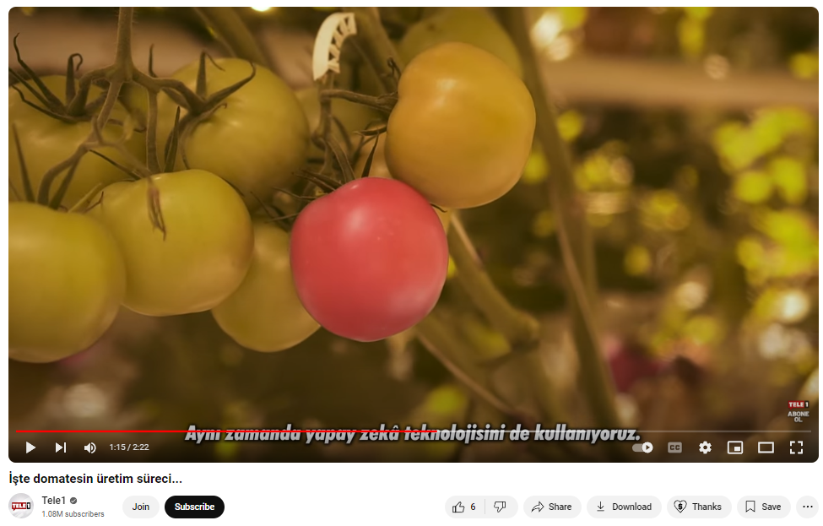
土耳其Tele1电视台Youtube账号发布截图

14、The endless journey of the Silk Road - Xinjiang: Time travel in Kashi 《丝绸之路漫行记：新疆 | 穿越时光的喀什》
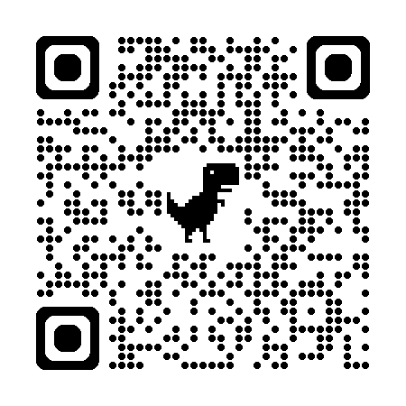
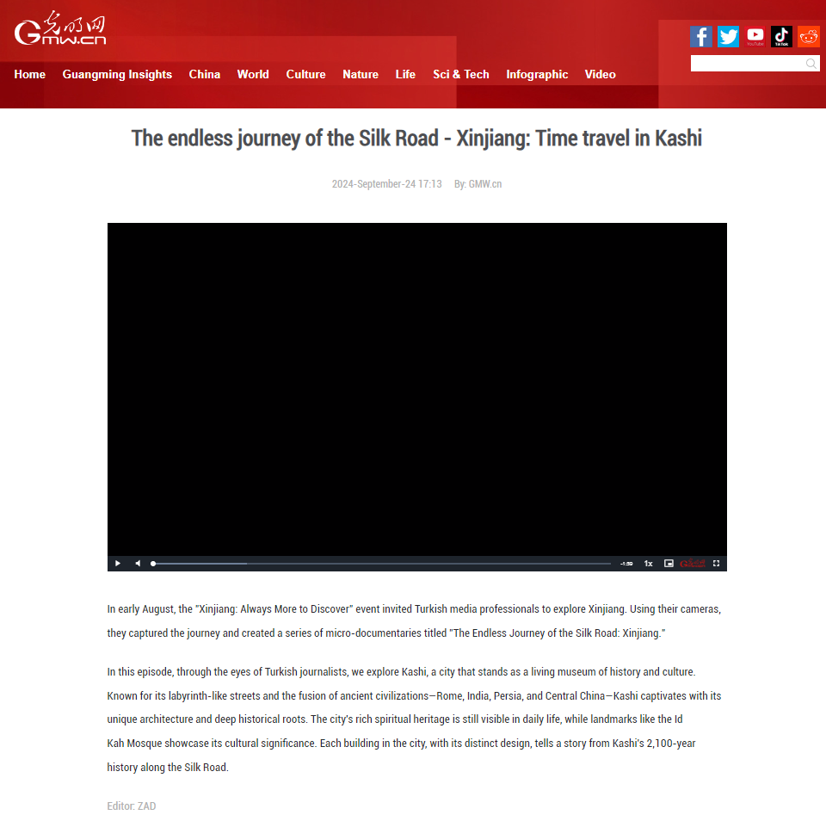

中文翻译：
（文章）
8月初，“最是新疆看不够”网络传播活动邀请土耳其媒体人深入新疆实地探访。他们用镜头记录行程，制作了系列微纪录片《丝绸之路漫行记：新疆》。
本集通过土耳其记者的视角，带您走进喀什——一座活态的历史文化博物馆。迷宫般的街巷、融合罗马、印度、波斯与中原文明的独特建筑，无不彰显喀什深厚的历史底蕴。城市的精神遗产至今鲜活于日常生活，艾提尕尔清真寺等地标更凸显其文化价值。喀什的每一栋建筑都以独特设计，讲述着这座丝路古城2100年的历史故事。
（视频）
喀什以其迷宫般的城市布局，成为中国保存最完好的城市区域之一。
这座城市有着众多美誉，如“歌舞天堂”“美丽女子之都”等。
这里是世界四大文明交汇的独特地点。
古罗马、古印度、古波斯和中华文化在这里交融发展。
喀什的建筑、音乐和美食承载着悠久的历史。她宛如一座露天博物馆，每一座房屋都有独特的设计与灵魂。
每一处设计都映照着历史的不同篇章。木雕装饰、罗马式柱廊，印度的石膏雕刻、佛教的莲花柱，俄式彩窗，共同装点了喀什独特的建筑风貌。
也许在游览这里时，人们会不禁想起中国诗人周涛描绘喀什神秘气息的诗句：“你可以一眼望穿许多城市的五脏六腑，但你无法看透喀什那双迷人的眼睛。”
拥有2100年文字记载历史的喀什，至今仍记录着丝绸之路的辉煌。

海外落地证明：
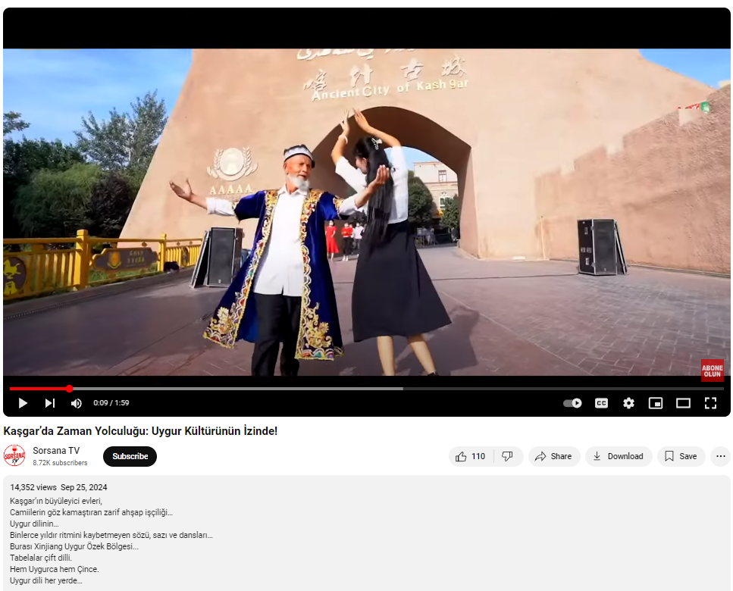
土耳其Sorsana电视台Youtube账号发布截图

15、Turkish journalist calls for closer China-Türkiye cooperation after Xinjiang visit 《专访：新疆之行后，土耳其媒体人呼吁中土人文合作》
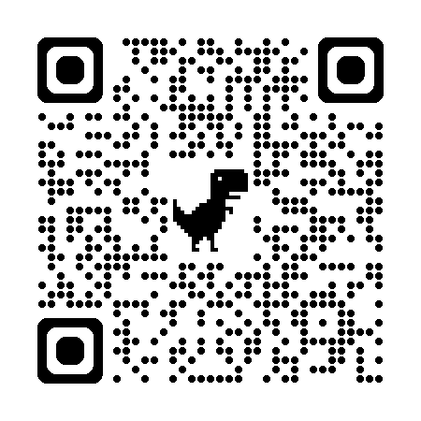
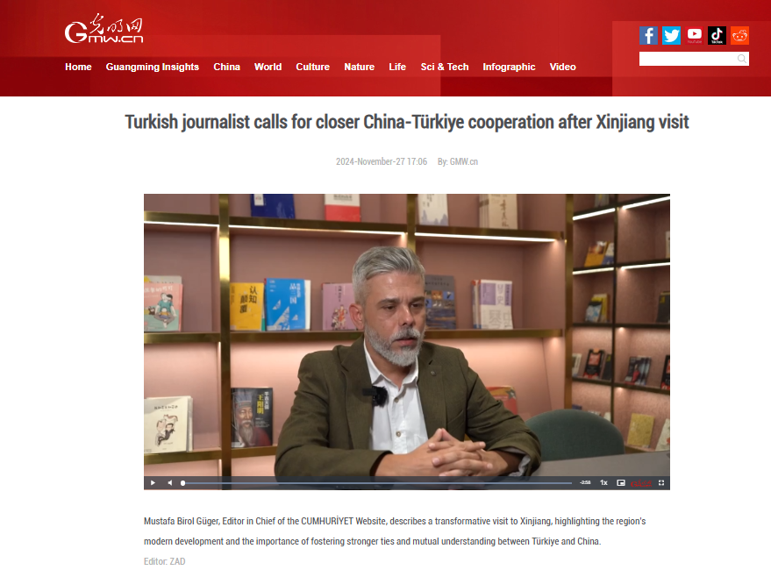

中文翻译：
（文章）
土耳其共和国报网站总编辑穆斯塔法·比罗尔·居格尔认为此次新疆之旅重塑了他的认知，该地区现代化发展成果显著，呼吁加强土中两国联系纽带，增进双向理解互信。
（视频）
首先必须说明的是，中国在土耳其是一个现象，是一个鲜为人知的东西。也就是说，中国就像是一个笼罩在神秘面纱后的国家。
我有机会参观了新疆维吾尔自治区，而且可以说是从头到尾都走了一遍。毫无疑问，这对我的看法产生了很大的影响。说实话，可以说，它彻底改变了我的认知。
该怎么形容呢？我本以为会去到一个类似乡村、较不发达的地区。但到达后，我看到了多个大型城市。这些城市非常大，而且十分发达。与土耳其的城市相比，我发现这里的城市与我们许多大都市类似，这里有发达的城市，也有非常活跃的社会生活。我看到了一个极具活力、社交频繁、充满乐趣的社会，而且这里的社交生活也非常丰富多彩。
现在，土耳其社会对中国存在一些偏见。首先，中国拥有全球最强大的经济之一，并且在世界各地进行投资，同时人口众多。在土耳其，这让一些人心存疑虑。因为长期以来，土耳其人民一直在与帝国主义势力抗争。我们曾在独立战争期间同时与多个国家作战，同时与英国和法国交战……是这样的，土耳其社会总体上是保守的右翼社会。因此，从20世纪40年代、50年代、60年代起，在冷战期间，土耳其一直属于北约阵营。本身社会也一直是保守右翼倾向的。中国是一个共产主义国家。因此，要让土耳其社会接受这一点并不容易。
所以，需要向人们提供直观的事实，人们必须亲眼看到才行。即使作为一名记者，我也必须亲自来看看，才能真正弄清楚这里的情况。因为今天，乌克兰的战争仍在持续。战事依旧没有结束。在伊拉克和叙利亚，战争和动荡仍在继续。加沙在战争中，也门在战火之中，索马里仍有海盗活动。土土耳其在确保中国商品安全通往西方方面，充当着重要的桥梁。因此，中国应该认识到这座桥梁的重要性，同时，土耳其和中国记者应该更频繁地交流。土耳其和中国的政治家也应该加强往来，应该为深化两国合作做些什么。

海外落地证明：
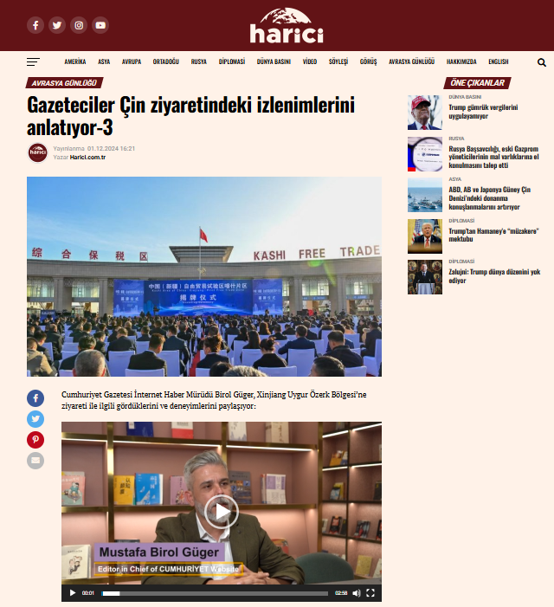
土耳其哈里吉新闻网发布截图

16、Turkish journalist debunks Western myths about Xinjiang 《专访：土耳其媒体人反击涉疆谎言》

中文翻译：
（文章）
安卡通讯社总协调人阿德南·布鲁特以新疆亲历见闻驳斥西方不实信息，指出当地民众日常生活井然有序，宗教信仰自由得到充分保障。
（视频）
我是一个有政治立场的记者，一个敢于批评的记者。我不仅仅是电视新闻中心的管理人员，还参加电视辩论，也以评论员身份参与电视节目。在这里，我特别关注美国帝国主义在世界各地开展的各种肮脏的间谍和特工行动，尤其是在叙利亚、伊拉克、中东、亚洲的一些地区、乌克兰、格鲁吉亚，以及通过台湾，针对中国和俄罗斯的遏制和围堵行动，我都十分清楚，并对此进行了深刻的批评。
在土耳其，关于新疆维吾尔自治区的情况，也存在大量的虚假信息。我来到这里，就是为了验证这些疑点，以及美国在这里策划并试图实施的阴谋。我亲眼所见的一切，已经证明了我的判断是正确的。我看到这里的维吾尔族人，包括哈萨克族、塔吉克族，都在正常地生活。
我亲眼看到这里的人们并未遭受任何压迫或迫害，我走访了集市和市场，与人们进行了接触。你们也看到了，并且见证了这一切。我们已经一起走访了一周。我是一个非常善于社交的人。我和所有人交谈，购物，问候他们，打招呼，握手。我丝毫看不到他们有任何担忧。
我还见到了宗教领袖。在乌鲁木齐，我有机会与当地受人尊敬的宗教领袖交谈。我问他，人们在这里进行宗教活动是否会受到任何限制。他说：“不，这里的清真寺是开放的，人们可以自由地来这里礼拜。”在这方面，我不会轻易被虚假信息所蒙骗，因为我是一个经验丰富的记者，而且，我自己的观点也得到了证实。

海外落地证明：
土耳其哈里吉新闻网发布截图

17、Urumqi Grand Bazaar: A vibrant world unfolds 《探索乌鲁木齐国际大巴扎》


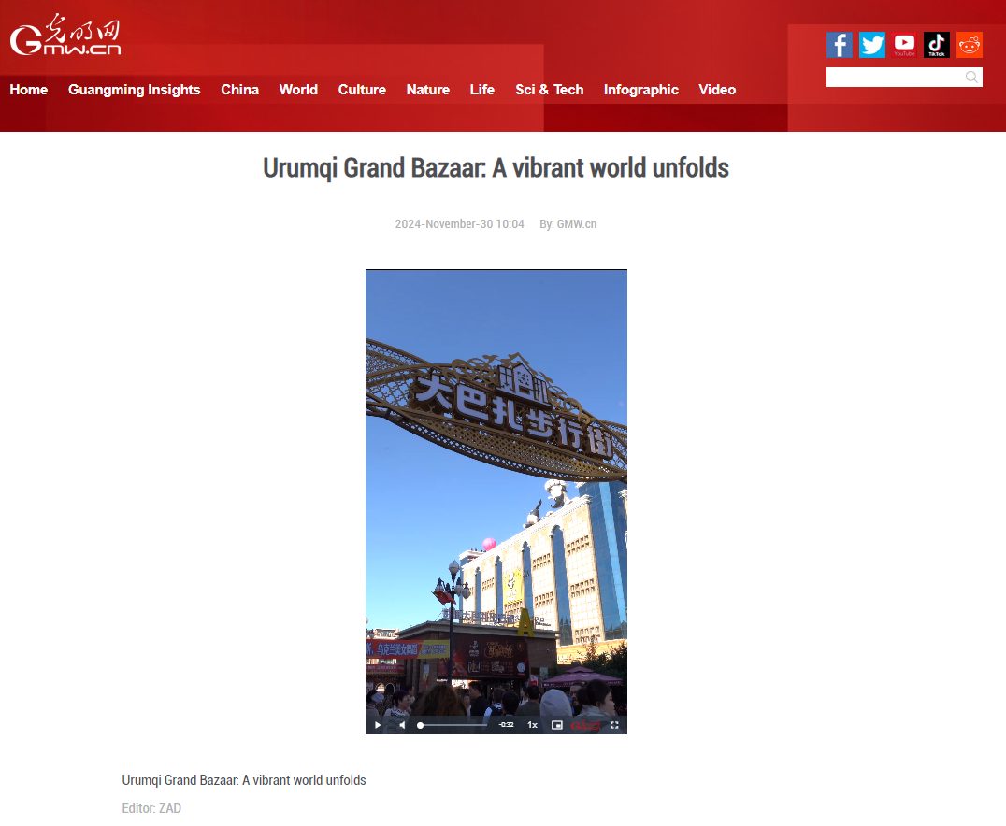

中文翻译：
（文章）：探索乌鲁木齐国际大巴扎
（视频）：美食、音乐和笑容

海外落地证明：
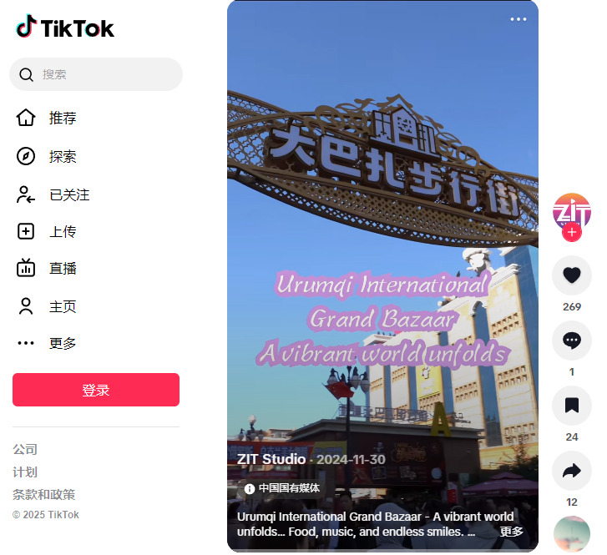
TikTok ZIT Studio账号发布截图

18、Enjoy Nalati's beauty with high-altitude cable car

《乘高空缆车，赏那拉提美景》

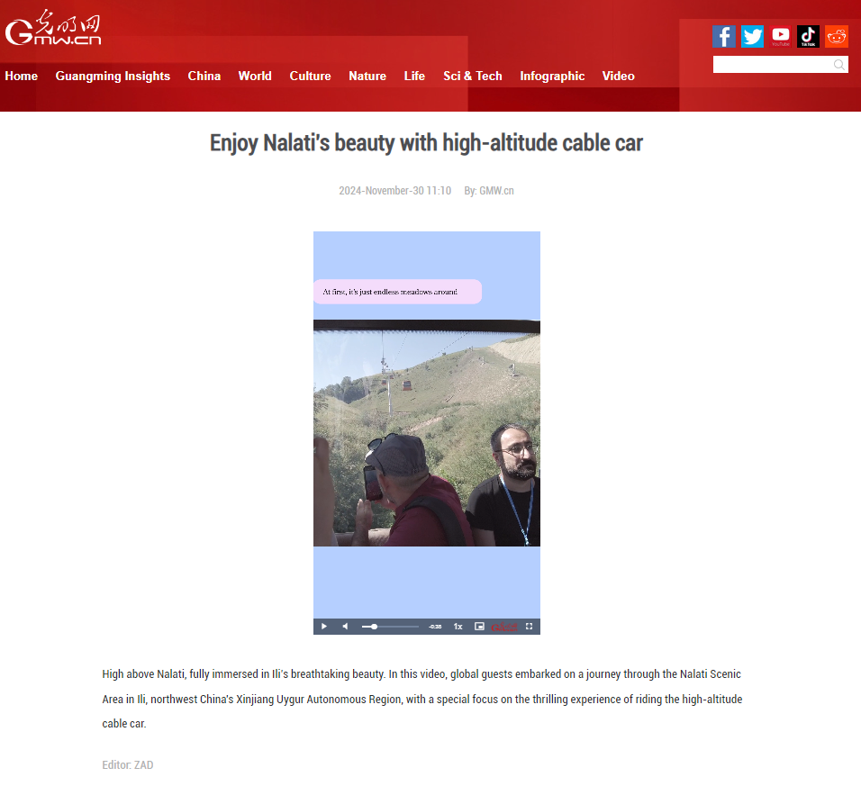

中文翻译：
（文章）：
在那拉提高空之上，沉浸于伊犁摄人心魄的美景中。本视频中，来自世界各地的宾客踏上旅程，探访中国新疆伊犁那拉提景区，特别聚焦于乘坐高空缆车的震撼体验。
（视频）：
带外国友人领略新疆伊犁那拉提景区的美。现在准备好登缆车从高空俯瞰那拉提。
首先映入眼帘的是无边的草地。
大家不停在拍照，甚至跟隔壁的缆车游客打招呼！
随着缆车攀爬得越来越高，景色开始美得让人快要窒息。
缆车最终到达海拔2200米的天界台。
‌天界台是河谷草原与空中草原的“分水岭”,取“人间天堂入口、天上人间之界”的寓意。

海外落地证明：
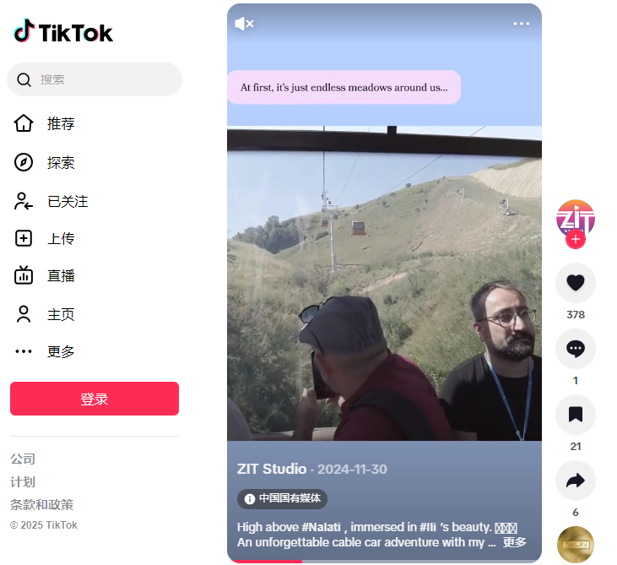
TikTok ZIT Studio账号发布截图

19、Kazakh dance performance in Ili, NW China's Xinjiang

《新疆伊犁：哈萨克族舞蹈惊艳四座》


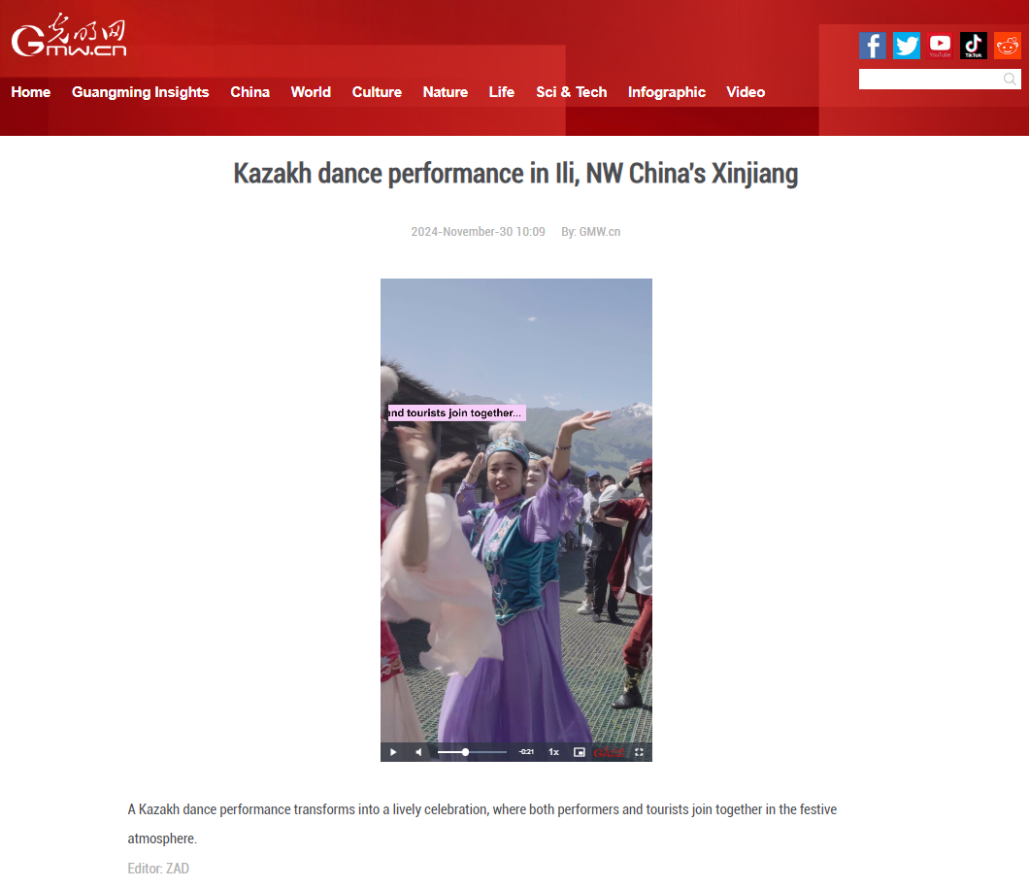

中文翻译：
（文章）：
一场哈萨克族舞蹈表演逐渐演变为热闹的庆典，表演者与游客欢快共舞，大家共同沉浸在浓郁的节庆氛围中。
（视频）：
新疆伊犁那拉提景区。
一场哈萨克族舞蹈表演逐渐演变为热闹的庆典。
表演者与游客欢快共舞，大家共同沉浸在浓郁的节庆氛围中。

海外落地证明：
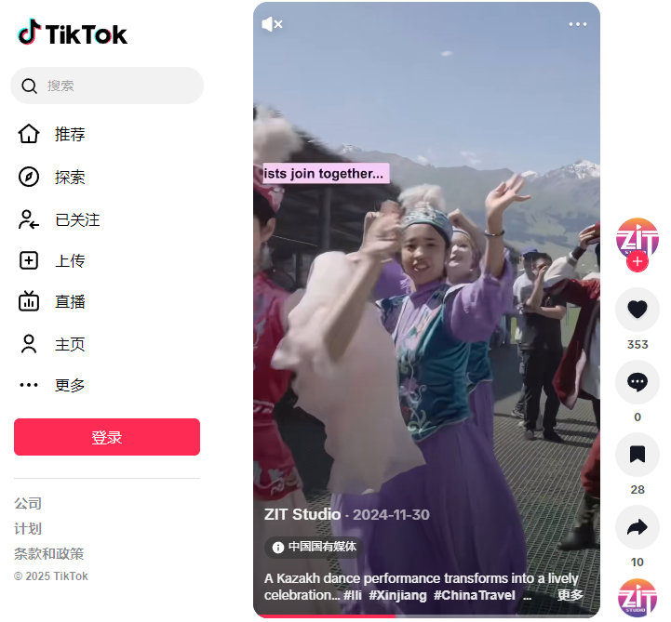
TikTok ZIT Studio账号发布截图

20、Hop on horseback and experience Kazakh culture

《体验马背上的哈萨克族文化》


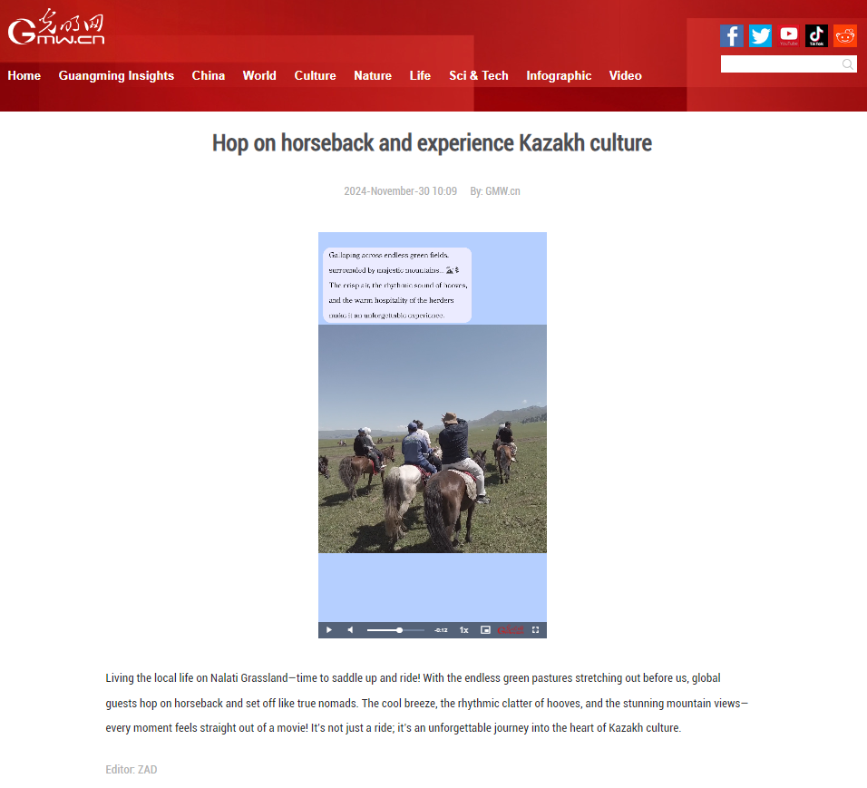

中文翻译：
（文章）：
沉浸式体验那拉提草原牧民日常——跨上马背即刻出发！无垠绿毯向天际延伸，世界宾客化身游牧人策马而行。清风拂面、蹄声清脆、雪岭云杉相伴，每个镜头都充满电影质感‌。这不仅是一次骑行，更是深度感知哈萨克族千年草原文明的心灵之旅。‌
（视频）：
和当地牧民一起策马而行在那拉提大草原上。
纵马驰骋于无垠绿野，巍峨群山环抱四周。清风沁脾、蹄声如歌、牧民淳朴相迎，共同编织出令人难忘的草原诗篇。

海外落地证明：
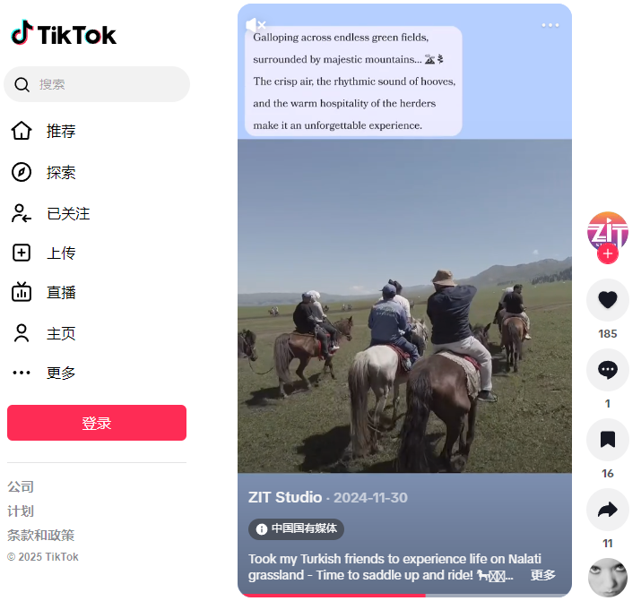
TikTok ZIT Studio账号发布截图

21、Xinjiang's Kashi Old Town attract global tourists

《喀什古城吸引全球游客》


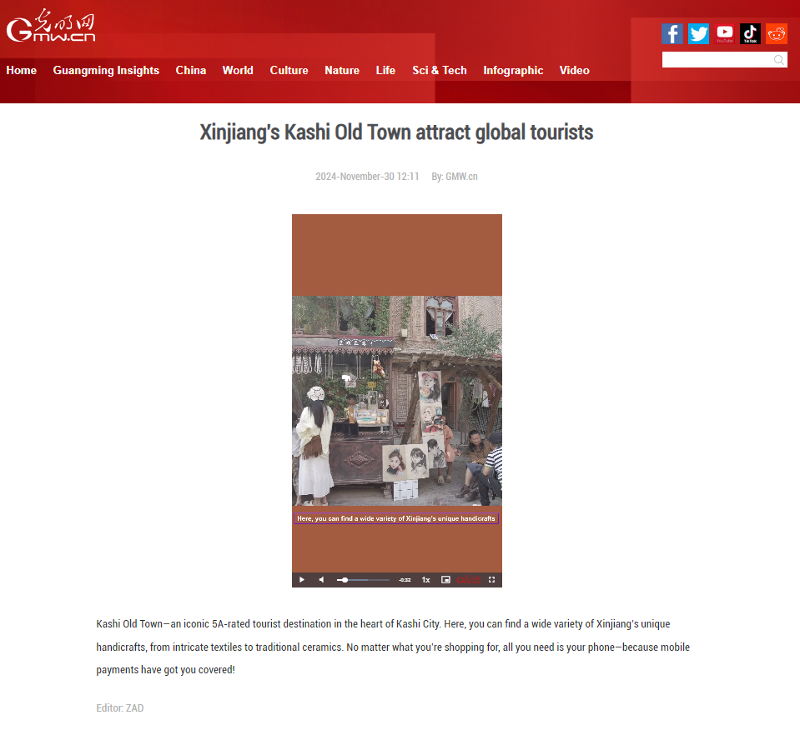

中文翻译：
（文章）：
喀什古城——坐落在喀什市中心的5A级标志性旅游景区‌。这里汇聚新疆特色手工艺品，从精美刺绣到古朴陶器琳琅满目‌。无论是选购何种商品，只需指尖轻触手机屏幕，移动支付便让交易畅行无阻‌！
（视频）：
喀什古城——坐落在喀什市中心的5A级标志性旅游景区‌。
这里汇聚新疆特色手工艺品，从精美刺绣到古朴陶器琳琅满目‌。
无论是选购何种商品，只需指尖轻触手机屏幕，移动支付便让交易畅行无阻‌！

海外落地证明：
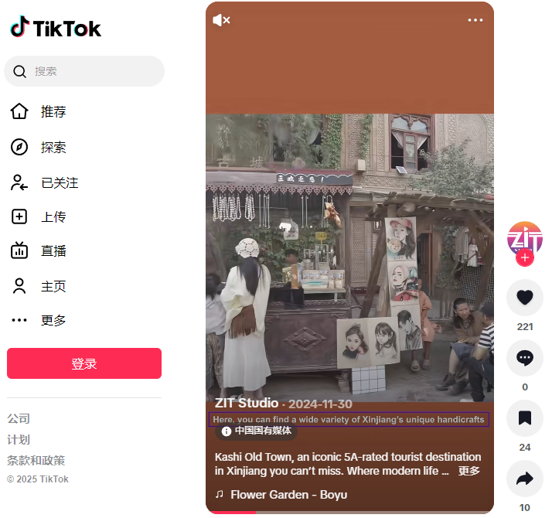
TikTok ZIT Studio账号发布截图

22、Dance performance in Fragrant Concubine Garden, NW China's Xinjiang 《新疆：香妃园里赏舞蹈表演》


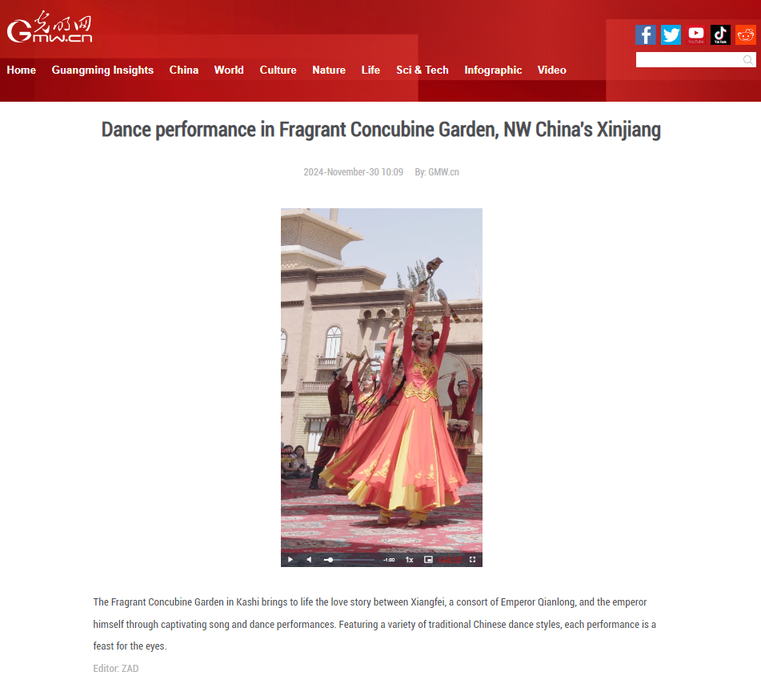

中文翻译：
（文章）：
喀什香妃园以沉浸式歌舞演绎再现乾隆与香妃传奇情缘‌，融合汉唐乐舞、西域胡旋等多元传统舞风，每场演出皆构筑视觉与文化的双重盛宴‌。

海外落地证明：
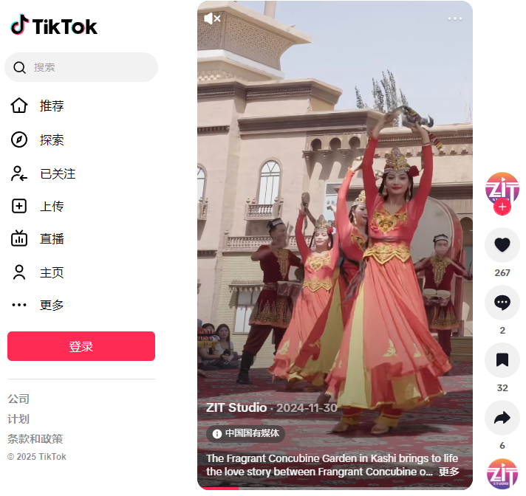
TikTok ZIT Studio账号发布截图

23、Witnessing the legendary Akhal-Teke horse performance in Xinjiang 《新疆汗血宝马表演》


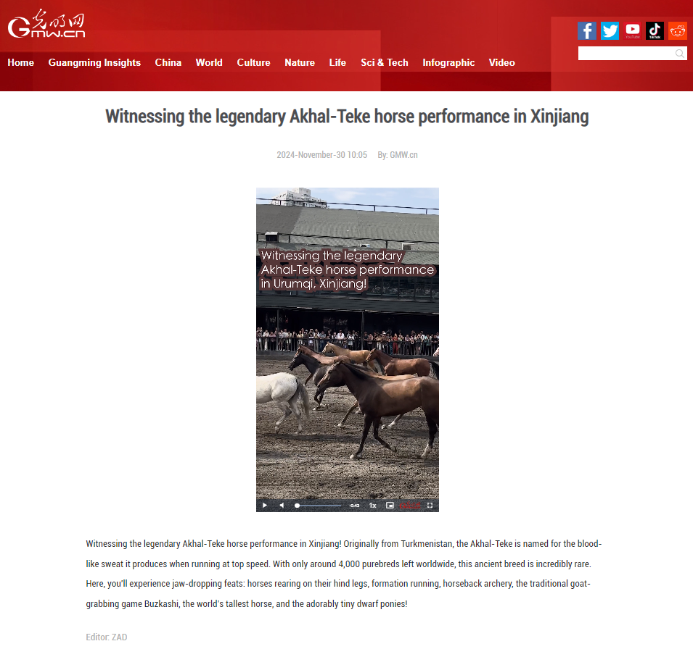

中文翻译：
（文章）：
见证新疆汗血宝马的传奇表演！源自土库曼斯坦的汗血宝马得名于疾驰时渗出血色汗液‌，全球现存纯血品种仅约4000匹，堪称稀世奇珍‌。现场可领略以下震撼场景：战马后肢腾空直立‌、队列奔驰如行云流水‌、骑射竞技尽显游牧雄风‌、传统叼羊竞技‌、全球最高骏马与迷你矮脚马同场亮相。‌
（视频）：
见证新疆汗血宝马的传奇表演！
源自土库曼斯坦的汗血宝马得名于疾驰时渗出血色汗液‌。
全球现存纯血品种仅约4000匹，堪称稀世奇珍‌。
现场可领略以下震撼场景：
战马后肢腾空直立‌
队列奔驰如行云流水‌
骑射竞技尽显游牧雄风‌、
传统叼羊竞技‌
全球最高骏马与迷你矮脚马同场亮相。‌

海外落地证明：
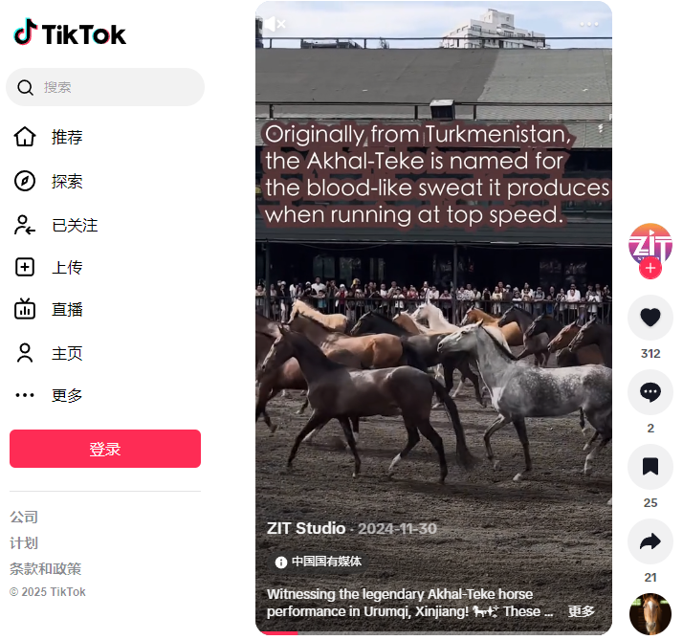
TikTok ZIT Studio账号发布截图

24、Amazing traditional dance performed by Uygur dancers in Ili, northwest China's Xinjiang 《惊艳的新疆伊犁维吾尔族传统舞蹈表演》
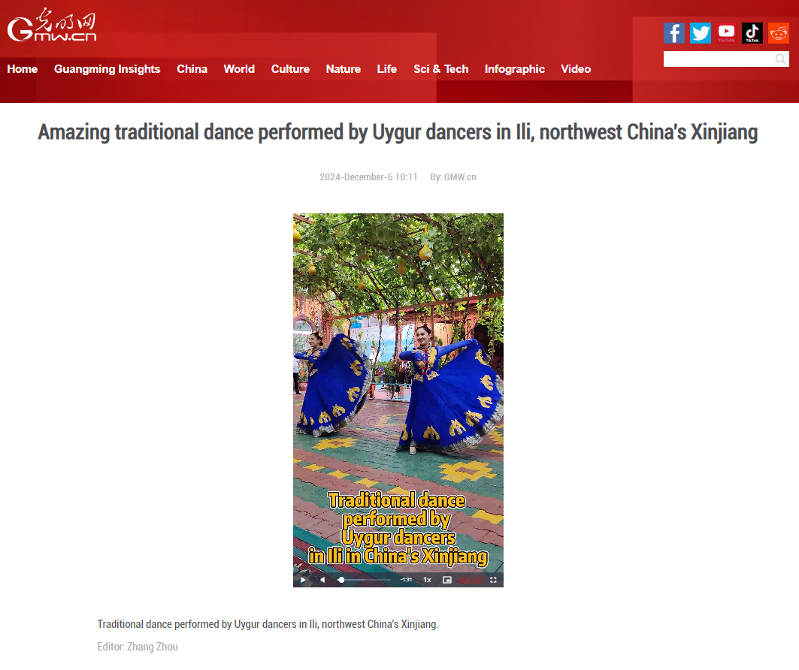

中文翻译：
（文章）：
维吾尔族演员们在新疆伊犁表演传统舞蹈。
（视频）：
维吾尔族演员们在新疆伊犁表演传统舞蹈。

海外落地证明：
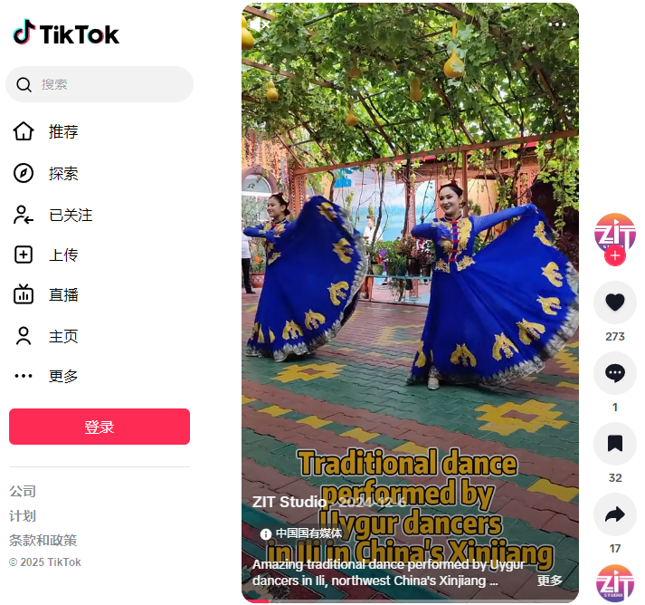
TikTok ZIT Studio账号发布截图

25、Wanna experience various Chinese folk dances? Come to Xinjiang! 《想体验风格各异的中国民间舞蹈吗？那么来新疆吧！》

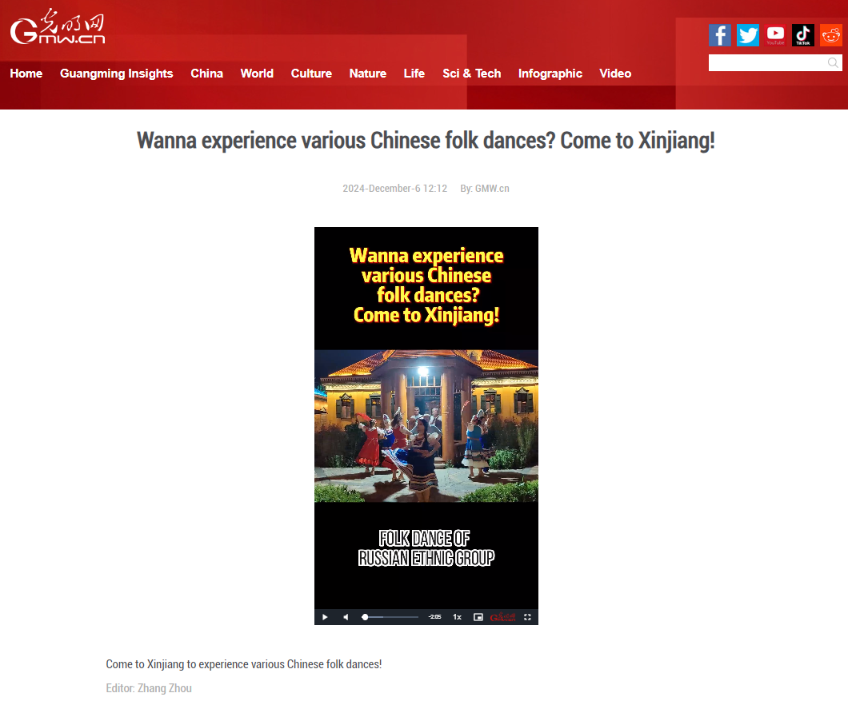

中文翻译：
（文章）：
来新疆体验风格各异的中国民间舞蹈吧！
（视频）：
来新疆体验风格各异的中国民间舞蹈吧！
俄罗斯族传统舞蹈
哈萨克族传统舞蹈
维吾尔族传统舞蹈

海外落地证明：
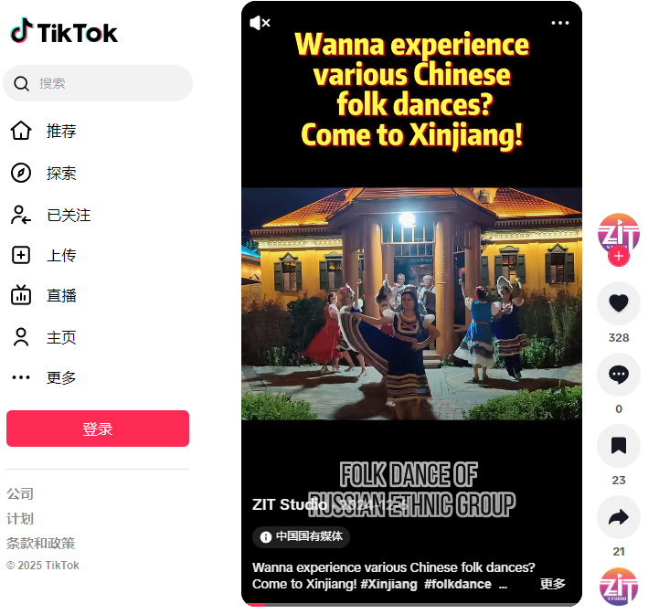
TikTok ZIT Studio账号发布截图

26、Have a look what Turkish journalists experience in Xinjiang《回顾土耳其记者们的新疆之行》

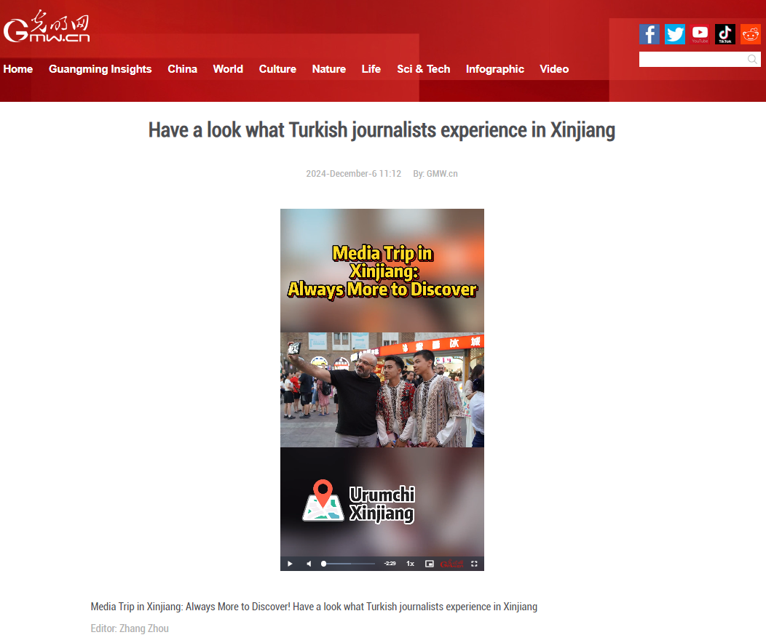

中文翻译：
（文章）：
最是新疆看不够！回顾土耳其记者们的新疆之行。
（视频）：
最是新疆看不够！回顾土耳其记者们的新疆之行。
新疆乌鲁木齐
新疆伊犁那拉提草原
新疆伊宁六星街
新疆霍尔果斯
新疆伊犁哈萨克自治州
新疆阿克苏克孜尔千佛洞
新疆阿克苏克孜尔尕哈峰燧
新疆库车
新疆阿克苏苏巴什佛寺遗址
新疆喀什

海外落地证明：
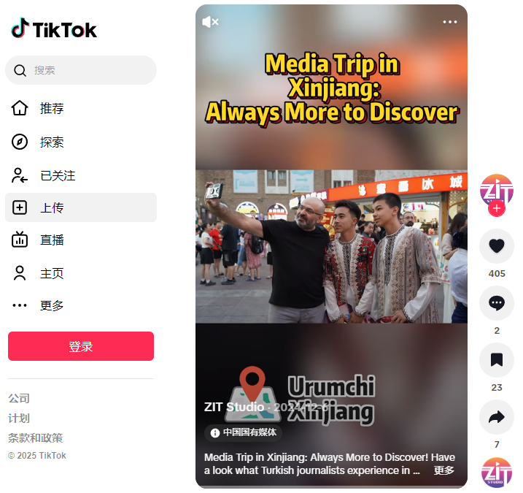
TikTok ZIT Studio账号发布截图

27、Turkish journalist highlights Xinjiang's blend of unity and cultural diversity 《专访：土耳其媒体人赞赏新疆民族团结、文化包容》
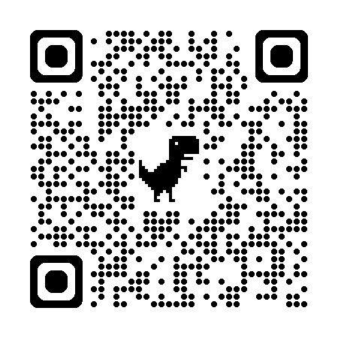
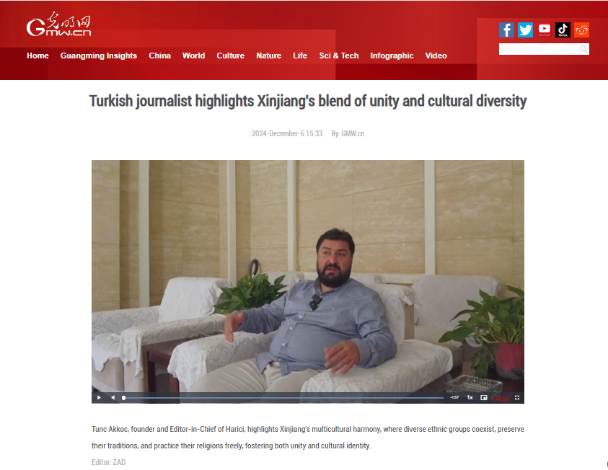

中文翻译：
（文章）
哈里吉国际时事传媒创始人、总编辑图恩克 ·阿克考奇强调了新疆的多元文化和谐，多个民族和谐共存，保留各自的传统，并自由地实践宗教，促进了统一与文化认同的融合。
（视频）
西方存在一些误导性的信息。我们重点讨论了这其中有多少是不属实的，以及我们对该地区的真实了解是多么有限。新疆是真正的多元文化聚集区。世界上很少有这样的地方，这一点非常独特。不同的宗教在这里和谐共存，佛教、伊斯兰教，甚至基督教堂都比邻而存。与此同时，这里也居住着许多不同的民族，这里不仅有维吾尔族、回族、塔吉克族、哈萨克族，甚至还有俄罗斯族在新疆生活。
这么说吧，我所看到的是，新疆的各民族都在精心传承和保持自己的文化，并以此为生。他们讲自己的语言，时不时地穿着具有本民族特色的传统服饰。他们延续着本民族的饮食习惯，同时自由地信仰自己的宗教。他们乐在其中，而且享有完全的自由。不管他们来自哪个民族，这里的每个人都认同自己是中国人。因此，这里有一种团结的氛围。“我们是一个国家，一个大家庭，一个民族”，人们用不同的方式彰显这种团结。但与此同时，人们依然保持着自己的民族身份和文化。

海外落地证明：
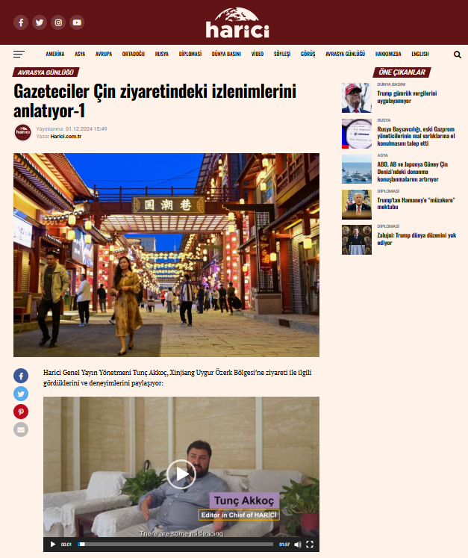
土耳其哈里吉新闻网发布截图

28、Heart of Eurasian corridor: Xinjiang 《新疆，欧亚走廊的心脏地带》

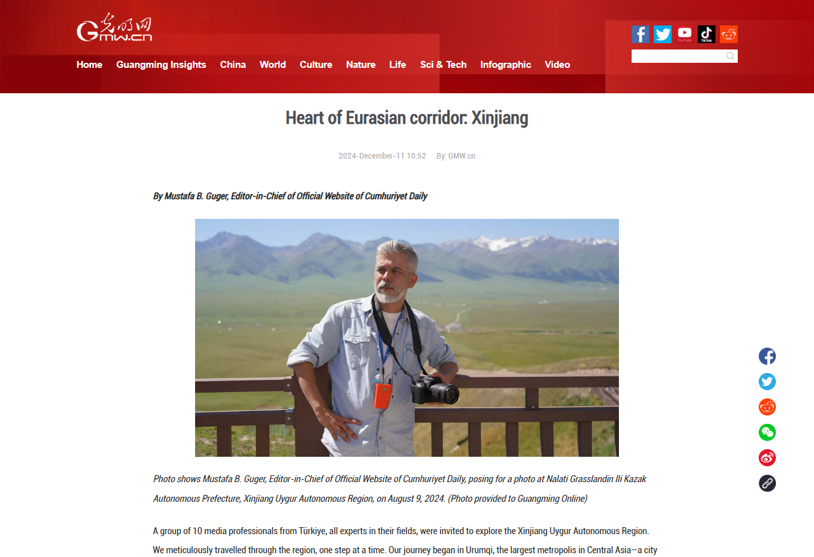

中文翻译：
作者：土耳其共和国报网站总编辑穆斯塔法·比罗尔 ·居格尔（Mustafa Birol Güger）
一支由10名土耳其媒体专业人士组成的团队——均为各自领域的专家——受邀参访新疆维吾尔自治区。我们以细致入微的方式，一步步深入这片土地。旅程始于中亚最大的都市乌鲁木齐，这是一座充满惊喜的城市。
七月底，我收到一份邀请，它将带我前往全球最受关注的地区之一：中国的新疆维吾尔自治区。这场为期十天的行程，虽旨在展现该地区的发展图景，却也勾起了我对这片土地复杂历史的好奇——它既经历过动荡，也长期面临所谓的人权状况的指控。
多年来，新疆始终处于全球舆论的风口浪尖。一些片面报道聚焦于对中国政府政策的担忧，包括所谓“系统性迁入汉族人口”“限制宗教自由”，以及将维吾尔穆斯林拘押于所谓的“再教育营”中。批评者认为这些“再教育营”是强制同化的工具，而中国称为“职业技能教育培训中心”，旨在应对多年极端主义暴力后的去激进化问题。
行前，我不禁思索：实地将目睹何种景象？这里的城市面貌如何？在全球化聚光灯下，当地日常生活受到怎样的影响？维吾尔族群正面临哪些挑战？尽管我是一名经验丰富的记者，曾深入偏远地区、接触多元文化，新疆仍仿佛一个截然不同的世界。
此次旅程将带领我们近距离观察一个因层层政治与社会复杂性而长期笼罩在迷雾中的地区。
距离海洋最远的城市
波兰导演克日什托夫·基耶斯洛夫斯基曾说：“探索未知是值得的，哪怕仅仅因为‘无知’本身是一种痛苦。”当我站在乌鲁木齐鳞次栉比的现代高楼与四通八达的快速路旁时，这种“无知的痛苦”第一次击中了我——这座“一带一路”关键枢纽城市，“乌鲁木齐”在蒙古语中意为“优美牧场”，如今以中亚最大文化、政治、商业中心的身份延续着它的传奇。
作为中国西部最大城市，乌鲁木齐以“距离海洋最远的城市”（约2500公里）载入吉尼斯世界纪录，却奇迹般地孕育着全球规模数一数二的陆港。1992年被地理学家认定为“亚洲大陆中心”的它，正借力“一带一路”朝着世界级枢纽的目标疾驰。
街头熟悉的语言
新疆——中国面积最大的省级行政区，国土面积约两个土耳其大小。我们十日间辗转乌鲁木齐、库车、伊犁哈萨克自治州、喀什等地，行程逾万公里。当您随我们的文字穿越变幻的文化图景、市井街巷与风味盛宴时，请留意那条始终相伴的天山山脉：从乌鲁木齐初遇时的惊鸿一瞥，到后来发现它竟如画框般勾勒着整段旅程。
乌鲁木齐首站的新疆国际大巴扎令人恍如归乡。跳蚤市场般鲜活的氛围中，维吾尔传统美食、手工艺品与民俗表演交相辉映。而最令人惊异的，是耳畔响起的语言竟如此亲切：作为乌拉尔-阿尔泰语系突厥语族六大分支之一，维吾尔语在此地广泛流通。我们甚至能用土耳其语与当地接待人员畅谈——这种语言亲缘性，或许正是土耳其人无论旅游还是经商都值得关注的优势。
抵达乌鲁木齐首日便迎来一则喜讯：中国南方航空刚刚开通了乌鲁木齐至伊斯坦布尔机场的首条直飞航线。而我们此次却经历了经停阿斯塔纳的曲折旅程，遭遇延误与航班取消。这条新航线无疑为两国关系架起了一座重要桥梁。
新疆的发展密码
位于中亚与东亚交汇点，新疆是中国面向西亚的门户。这里与八国接壤，地下蕴藏着占全国总量30%的煤炭、34%的天然气、20%的石油，以及储量惊人的金、铜、铀矿。
“新疆石油储量预计超200亿吨，天然气约10万亿立方米，煤炭达2.2万亿吨。驱动中国经济巨轮的澎湃能量，很大一部分正源于或途经这片土地。”
新疆的价值远不止于此。作为中哈油气管道的关键节点，这里是中国能源安全的命脉所在——来自哈萨克斯坦的“工业血液”通过钢铁动脉源源不断注入世界最大制造业集群。
而随着2018年新疆国际陆港的落成，乌鲁木齐更成为“一带一路”陆路通道的核心枢纽：中欧班列在此集结，新亚欧大陆桥贯穿全境，让这座“离海最远城市”蜕变为全球贸易版图上的耀眼坐标。
中国通往欧洲的门户
新疆国际陆港在中国从“高速增长、高能耗”的旧模式向均衡可持续发展转型中扮演着关键角色。这座枢纽将优质商品通过中欧班列源源不断输往欧洲，其价值不言而喻。
“2023年陆港创下历史性增长：进出口货运量达7470万吨，新疆外贸总额同比激增45.9%，突破500亿美元大关。这份亮眼成绩单背后，与哈萨克斯坦等中亚五国的贸易额贡献了50%的增幅。如今，与新疆建立贸易往来的国家和地区已扩展至192个，这条从中国腹地延伸至欧洲的商贸动脉愈发强健。”
“大器晚成”的东方智慧
正如前文所言，仅凭网络信息认知这片土地终觉隔靴搔痒。历经十日实地探访，这种感受愈发清晰。
个中缘由在于：拥有近15亿人口的中国构筑了独特的数字生态。全球主流应用在这里几乎都有“中国版替代品”。这在保护本国互联网生态的同时，却平添了探索、理解这个东方大国的难度。
自中国开启改革开放，中国始终遵循“渐进式开放”的中庸之道，将高速增长与审慎开放精密耦合。恰如老子所言：“大器晚成”，中国人骨子里急切，但执政者却展现出惊人的战略耐心。

海外落地证明：
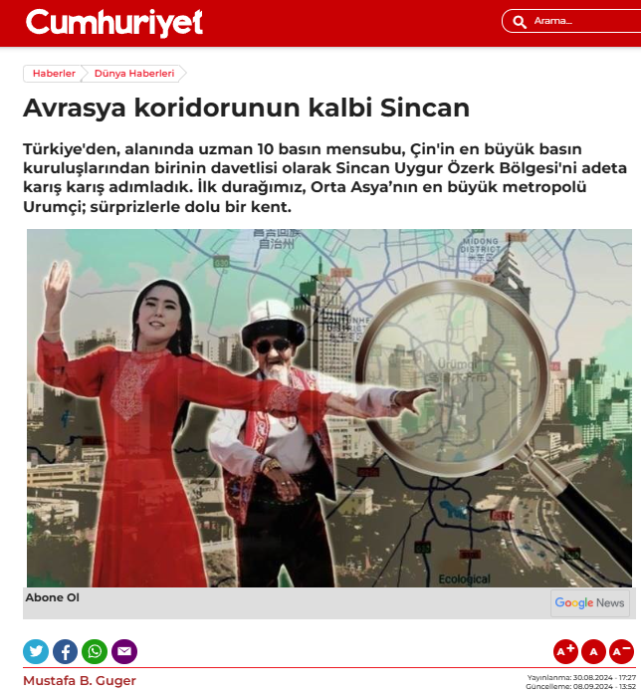
土耳其共和国报网站发布截图

29、Understanding Uyghur life through first-hand experience 《通过第一手经验了解维吾尔族的生活》
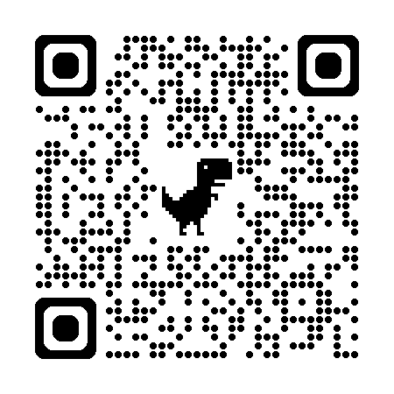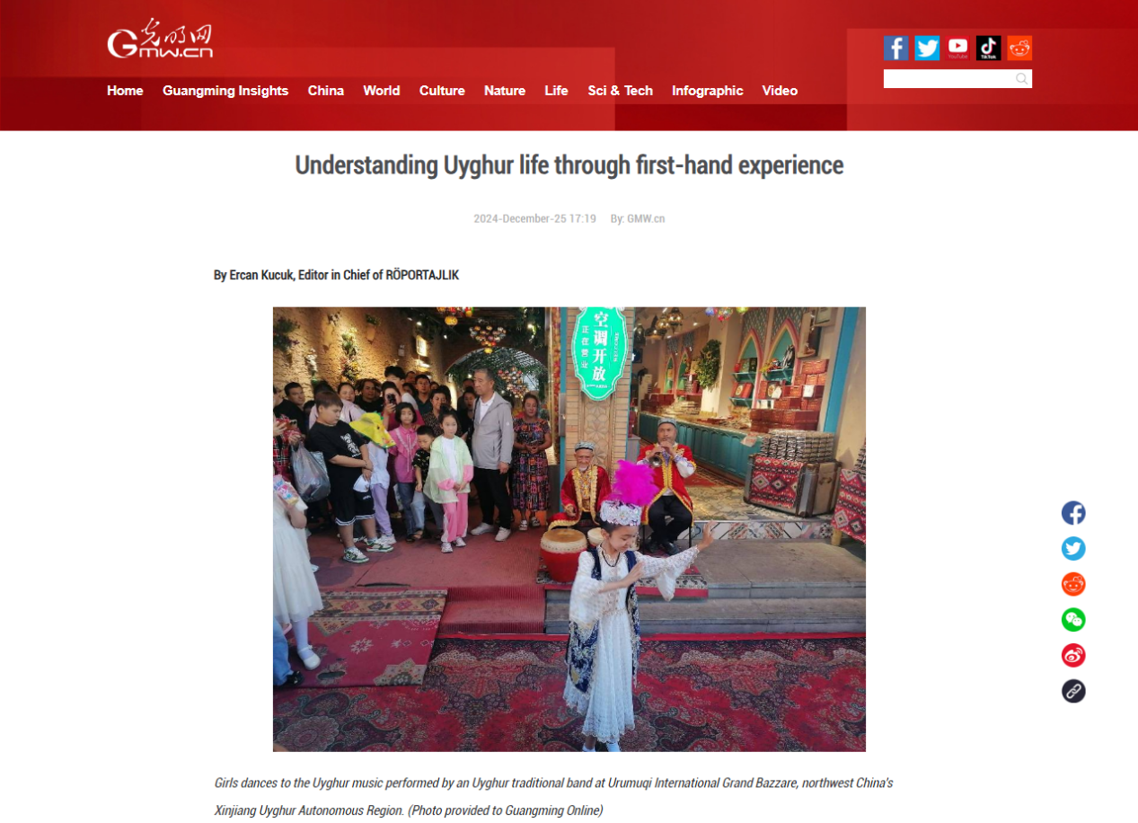

中文翻译：
作者：报道网总编辑 埃尔詹·屈居克（Ercan C）
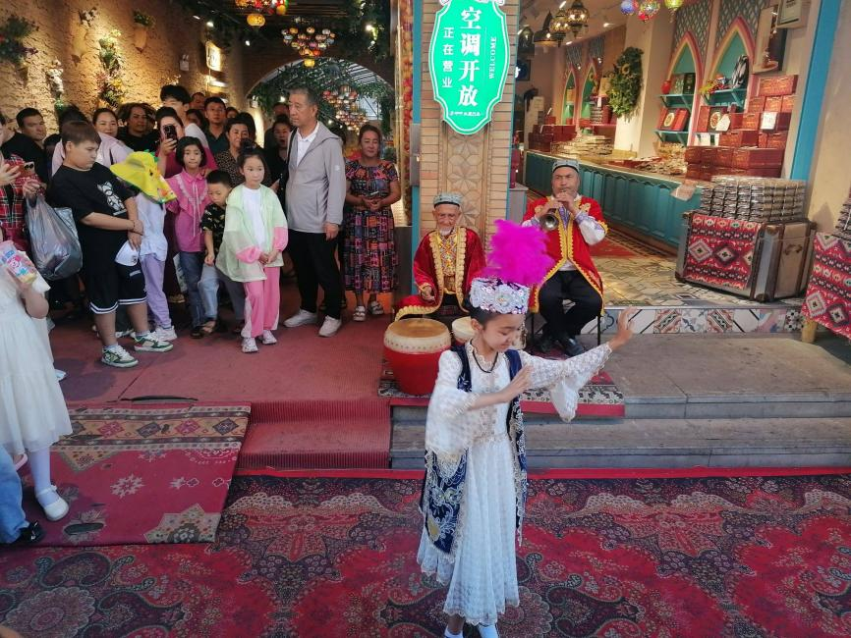
女孩们在中国新疆维吾尔自治区乌鲁木齐国际大巴扎上，随着维吾尔族传统乐队演奏的维吾尔音乐翩翩起舞。（光明网供图）
我已经研究和撰写关于新疆维吾尔自治区及围绕该地区的国际指控与事实近六年了。在此期间，我发表了数十篇相关新闻报道，并拍摄了一部名为《硬币的两面：土耳其的维吾尔人》的纪录片。因此，我对关于该地区的各类讨论和报道了如指掌。然而，此前我从未亲自到访新疆。正因如此，能够亲眼见证新疆的真实情况，对我而言意义非凡。
在中国主流媒体之一光明日报的邀请下，我与几位记者和导演朋友一同前往了新疆维吾尔自治区。新疆是中国向西开放的门户，也是“一带一路”倡议的起点之一。在此行中，我们走访了自治区首府乌鲁木齐，以及那拉提、伊宁、库车和喀什等地。
在关于此行的诸多提问中，最常见的一个是：维吾尔族人是否能够自由地传承他们的文化和使用他们的语言？关于这一点，必须指出的是，土耳其社会上流传的某些担忧，与新疆维吾尔族人日常生活中的真实情况之间存在着明显差异。
母语教育
在我们走访的所有城市中，除哈萨克族聚居的伊犁地区外，维吾尔族均为主要民族。自我们抵达乌鲁木齐机场起，维吾尔语（使用阿拉伯字母）便随处可见、随处可闻。在国家机关和公共标识上，维吾尔语与汉语的使用均为强制性，而在私营企业中，是否使用维吾尔语则取决于经营者意愿。我们了解到，选择在招牌上使用维吾尔语的商家不会受到任何阻止。在机场及飞机上，广播同样会使用维吾尔语进行播报。此外，我们还遇到不少名叫阿卜杜热希德（Abdureshid）、塞拉赫丁（Selahattin）和阿卜杜塞拉姆（Abduselam）的维吾尔族人，这些名字本身便充分体现了他们的文化传承。
在教育方面，维吾尔族学生在学校可接受三语教育，即汉语、维吾尔语和英语。在哈萨克族占多数的地区，则教授汉语、哈萨克语和英语。值得一提的是，维吾尔语甚至被印在了中国的法定货币人民币上。在印有毛泽东主席头像的人民币上，维吾尔文赫然在列，与汉文、藏文、蒙古文和壮文等共同展示着中国的多元文化特色。
维吾尔族音乐与传统服饰
我们参观了乌鲁木齐的新疆国际大巴扎、伊宁的六星街和喀什古城。在这些热闹的市场中，空气中弥漫着浓郁的维吾尔族美食香气，熙熙攘攘的人群与热烈的氛围令人沉醉。在乌鲁木齐，我们目睹了一位维吾尔族男子演奏着传统乐器，一旁的小女孩沉浸在音乐的节奏中翩翩起舞。在这里，还能看到商贩们售卖搭配各类水果的酸奶，画家在五分钟内为游客绘制漫画肖像，处处洋溢着浓郁的民族特色。我还与头戴“多帕”（维吾尔族传统小帽）的维吾尔族男子合影，并与身穿民族服饰的维吾尔族女孩拍照留念。在新疆，穿民族服饰拍照已成为国内游客的热门体验之一。当得知我们来自土耳其时，不少当地人的脸上都洋溢出喜悦的笑容。
对土耳其的友好情感
在伊宁的六星街，这里遍布以维吾尔族和哈萨克族文化为主的餐馆和商店。六星街的布局颇具特色，以中心圆盘向外辐射出六条街道。在这里，当地人一听说我们来自土耳其，便立刻热情洋溢，甚至有商家为我们提供折扣。在中哈霍尔果斯国际边境合作中心，我们还与一位维吾尔族朋友用母语交流——他用维吾尔语，我则用土耳其语，彼此间没有丝毫障碍。
在喀什，我们所到之处皆可见到维吾尔语标识，这些独特的民族文化氛围吸引着众多游客拍照留念。我还推荐游客们观看当地极具代表性的演出——《香妃》。香妃，又名伊帕尔汗或迪丽莎德·哈敦，是维吾尔族历史上的著名人物，其家族墓地至今受到精心保护。
宗教信仰自由
关于宗教信仰自由的问题，我们在乌鲁木齐参观了洋行清真寺，在喀什参观了历史悠久的艾提尕尔清真寺。
洋行清真寺建于1897年，是乌鲁木齐规模最大的清真寺之一。包括土耳其外交部长哈坎·菲丹及伊斯兰合作组织在内的多个国际代表团曾到访该寺。新疆伊斯兰教协会副会长、洋行清真寺伊玛目木哈提热木·西日甫告诉我们，每逢周五，清真寺约有300至350名信徒前来礼拜，而在宗教节日期间，礼拜人数将突破3000人。此外，寺内还设有图书馆，馆内收藏有维吾尔文、汉文、阿拉伯文及哈萨克文版本的《古兰经》。我在馆内翻阅的正是维吾尔文版本的《古兰经》。
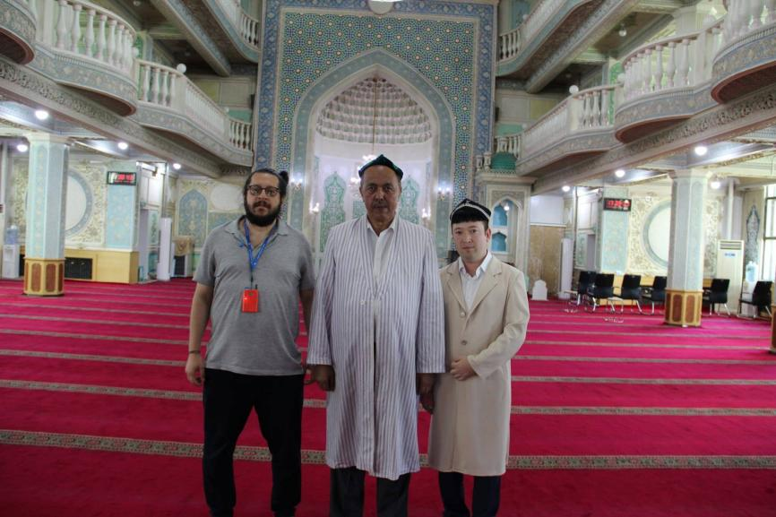
在中国新疆维吾尔自治区乌鲁木齐市洋行清真寺，埃尔詹·屈居克（左）与木哈提热木·西日甫（中）合影。（光明网供图）
木哈提热木·西日甫伊玛目特别强调：“伊斯兰教本身反对极端主义，先知穆罕默德曾教诲我们，不可在宗教上走向极端，因为历史上许多民族正是因极端化而走向消亡。”
在喀什，我们还走访了已有600年历史的艾提尕尔清真寺。这座清真寺的建筑风格让我联想到土耳其的苏丹艾哈迈德清真寺。非礼拜时间，清真寺向游客开放。我在这里静坐、礼拜，深深感受到这座古老清真寺所承载的厚重历史与宗教氛围。
结语
新疆维吾尔自治区是一片多民族共居的土地，维吾尔族是其中的重要组成部分。在这片拥有数千年历史的土地上，各民族和谐共处、共享多元文化，是抵御民族分裂的重要力量。尤其令我印象深刻的是，许多维吾尔族和哈萨克族朋友都对我们表示：“我是维吾尔族，我是哈萨克族，但我也是中国公民，这是我的国家，我的祖国。”在当下国际舆论复杂的背景下，这句话显得尤为意味深长。

海外落地证明：
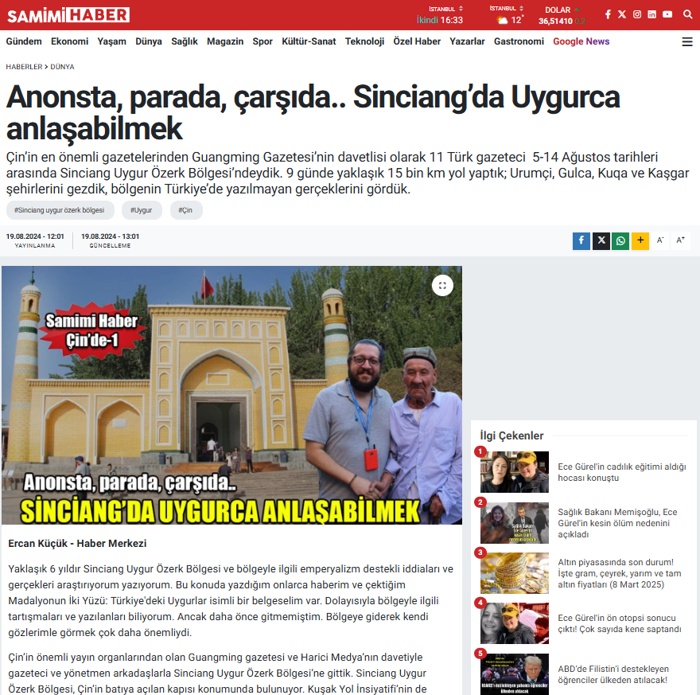
土耳其真诚新闻网发布截图

30、From modern infrastructure to high-quality industry: Major development drives in Xinjiang 《从现代基础设施到高质量产业：新疆经济发展的驱动力》
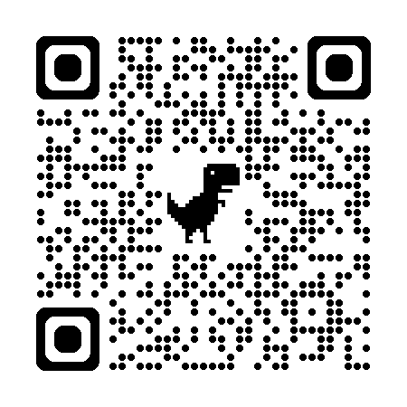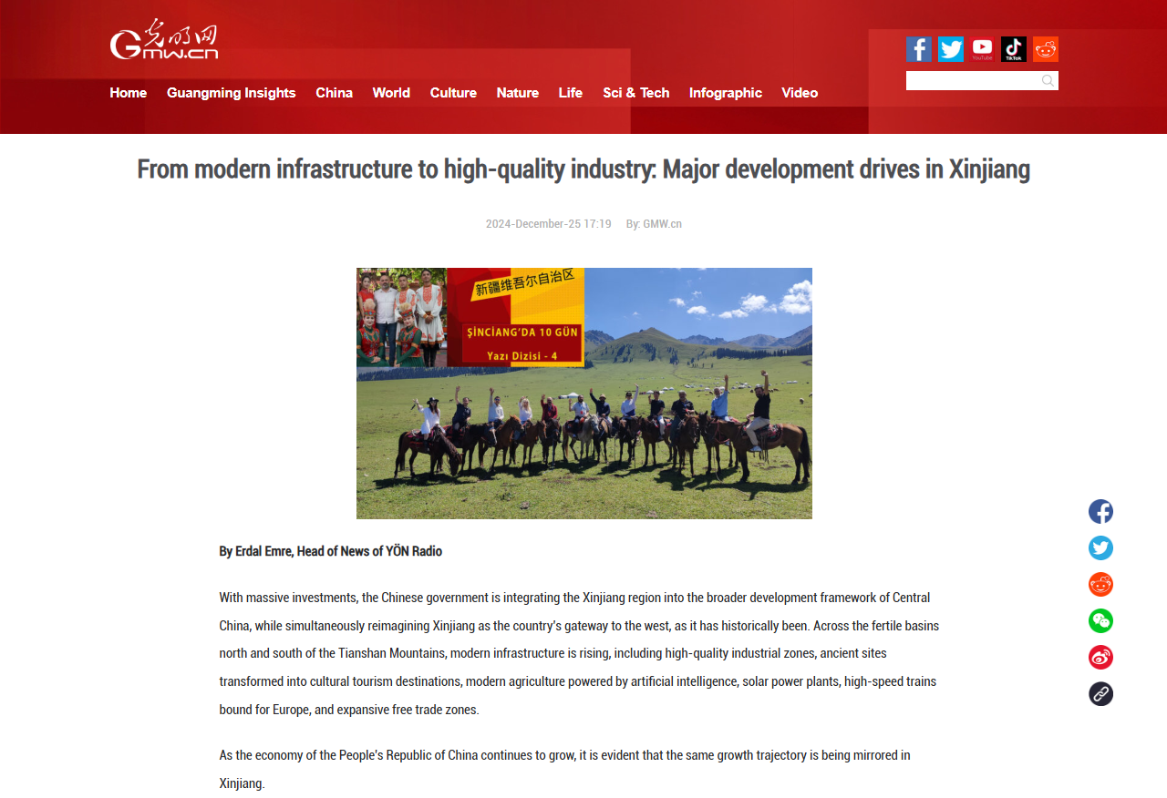

中文翻译：
作者：方向电台新闻总编 埃尔达尔·埃姆雷（Erdal Emre）
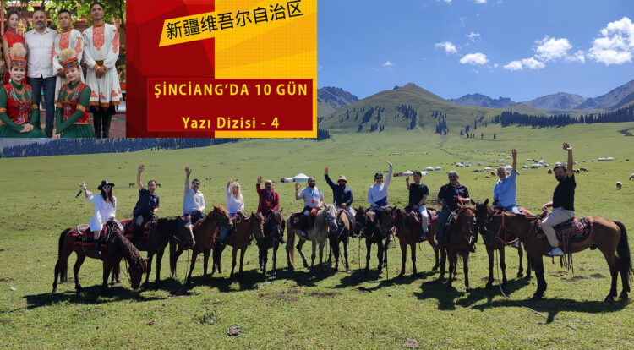
在中国政府的巨额投资推动下，新疆正被纳入中国中部更广泛的发展框架，同时被重新设想为中国面向西方的门户，延续其历史角色。在天山山脉南北的肥沃盆地上，现代化基础设施如雨后春笋般涌现，包括优质工业园区、被改造为文化旅游目的地的古迹、由人工智能驱动的现代农业、光伏电站、通往欧洲的高铁以及广阔的自由贸易区。
随着中华人民共和国经济的持续增长，新疆的发展轨迹与全国保持同步。
2023年，新疆地区生产总值（GDP）达到1.91万亿元，同比增长6.8%。
新疆拥有“三山夹两盆”的独特地形，展现出迷人的自然景观。然而，这种复杂的地貌曾一度成为天然屏障，阻碍了交通和发展速度。
如今，一张连接南北疆、城乡之间的公路、铁路和航空网络正发挥重要作用，推动本地产业竞争力的提升。
新疆肥沃盆地出产的新鲜水果，如甜瓜、西瓜、李子、杏等，现在可以在当天或次日送达北京、上海等地的餐桌。
中国政府与新疆维吾尔自治区政府合作，重点推进现代基础设施、先进产业、社会保障和脱贫攻坚等领域的发展，并计划在今年实施430个重大项目，总投资超过3500亿元。
与2023年相比，重大项目数量增加了30%，总投资增长了16.7%。
在去年5月于北京召开的新闻发布会上，中共新疆维吾尔自治区党委副书记、自治区人民政府主席艾尔肯·吐尼亚孜表示，2023年，新疆在国内生产总值、投资、消费、进出口和居民收入等六项主要指标增速方面跻身全国前五。
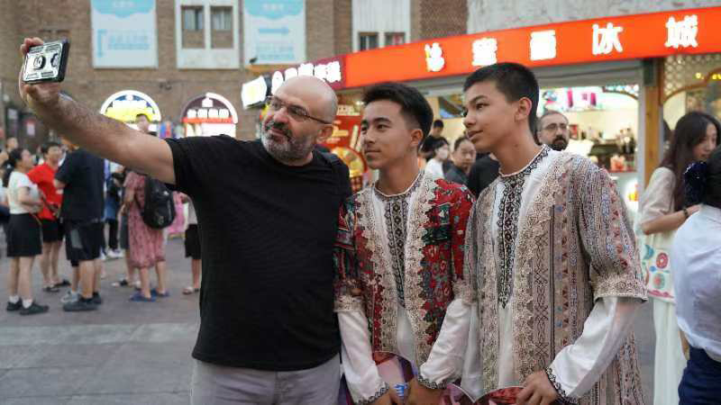
埃尔达尔·埃姆雷在乌鲁木齐国际大巴扎采访。（光明网供图）
过去两年，新疆的进出口总额分别增长了57%和45.9%。通过新疆口岸运行的中欧（中亚）班列数量占全国总量的60%以上。
中国政府正在加快推进新疆“八大产业集群”建设，包括石油、天然气、煤炭、电力、煤化工、绿色矿业以及战略性新兴产业。
自治区主席艾尔肯·吐尼亚孜表示：“我们将进一步扩大国内外高水平开放，打造亚欧之间的黄金通道，建设面向西方开放的战略支点。”
在此次参访中，我们实地见证了新疆经济发展所取得的显著成就。
我们来到了乌鲁木齐国际陆港区，这是丝绸之路经济带核心区建设的里程碑项目之一······
从现代化基础设施到高质量产业：新疆的重大发展举措
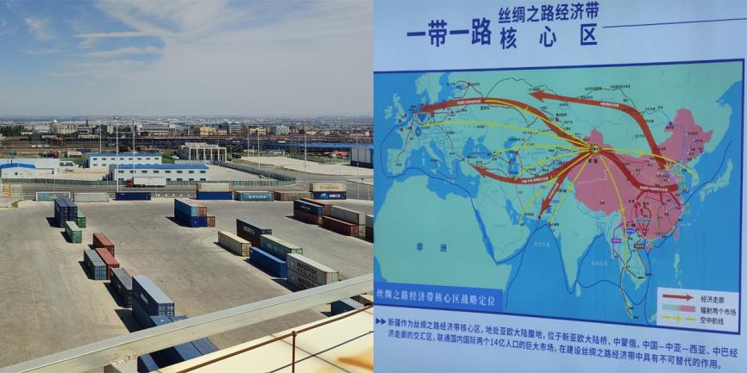
新疆乌鲁木齐的国际陆港区。（光明网供图）
乌鲁木齐国际陆港区是新疆维吾尔自治区布局“一港、两区、五中心”的核心枢纽。在港口的各个流程中，几乎不需要人工操作。依托数字化港口和通关一体化申报模式，中欧班列的货物查验、报关、转关流程得以快速完成。
两年前，习近平主席视察了该港口，并强调，随着共建“一带一路”倡议的推进，新疆正从边陲地区转变为发展核心和枢纽。
中国政府正通过乌鲁木齐国际陆港区推动新疆高质量发展。目前，该港区通过三条主要线路连接19个国家和26座城市，成为新疆对外开放战略和国家整体向西开放战略的重要体现。
其中一条线路途经土耳其，最终抵达欧洲。
仅今年，该港口已发送超1亿件货物，涵盖200多种商品。
像乌鲁木齐国际陆港区这样的重大投资，正在成为推动新疆经济增长的强大动力。
目前，新疆已与197个国家和地区开展贸易往来，去年进出口总额同比增长49.5%，位居全国前列。
在新疆蓬勃发展的经济贸易领域中，霍尔果斯是另一个重要节点······
霍尔果斯隶属于新疆维吾尔自治区伊犁哈萨克自治州，该地区拥有大量哈萨克族人口。
霍尔果斯设有中国—哈萨克斯坦自由贸易区，这是世界上首个跨境国际自由经济区，也是中国首个“境内关外”的特殊经济区。
从中国东部港口通过铁路发往霍尔果斯自由贸易区的集装箱货物，仅需五天即可到达，之后再用约十天便能运抵德国西北部的杜伊斯堡市。这一运输方式比海运更快、比空运更具成本优势。
新疆维吾尔自治区凭借其自然美景、古城遗址、丰富的文化结构、多元的民族风情和美味的食物，蕴藏着巨大的旅游发展潜力。中国政府将旅游业视为推动新疆高质量发展的重要支柱。去年8月，中国国家主席习近平在考察新疆时强调，要加强文物保护利用和文化遗产保护传承，推动旅游发展。推动新疆旅游业发展，也符合中国政府的新疆治理战略。中国政府正通过一系列“文化润疆”项目，积极推动新疆文化的融合发展。
2024年上半年，新疆共接待游客超过1.2亿人次，旅游收入同比增长37.39%。
我们在此次行程中，几乎每到一处都能感受到政府旅游发展战略所带来的显著成效。
从天山脚下的哈萨克草原到干旱平原上的佛教寺庙，从拥有两千年历史的丝绸之路灯塔到喀什古城，新疆的旅游景点游客络绎不绝。
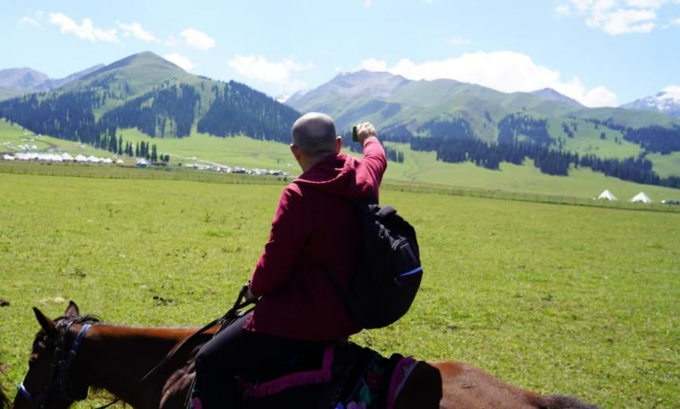
埃尔达尔·埃姆雷在新疆维吾尔自治区伊犁哈萨克自治州的那拉提草原上。（光明网供图）
如今，哈萨克草原已发展成为畜牧业与旅游业并重的区域。每天都有成千上万的游客来到这里，品尝马奶酒、骑马体验，或与当地居民一起参加民族民俗活动。
政府高度重视草原的生态环境保护，我们看到，从公路到索道，从观景台到现代化服务设施，均严格遵循自然保护原则，并融入当地自然环境。这些基础设施的建设极大地促进了游客流量的持续增长。
仅在2024年上半年，那拉提草原接待游客数量已突破200万人次。
过去一年，前往那拉提景区的游客数量同比增长51.78%。
在乌鲁木齐、伊宁、喀什、库车等城市，许多历史文化遗产已完成修复，并向游客开放。沿着丝绸之路古道，克孜尔尕哈烽燧、古代佛教寺庙、清真寺、陵墓、博物馆、集市以及非物质文化遗产等历史文化景点，正迅速推动新疆成为全球瞩目的旅游目的地。
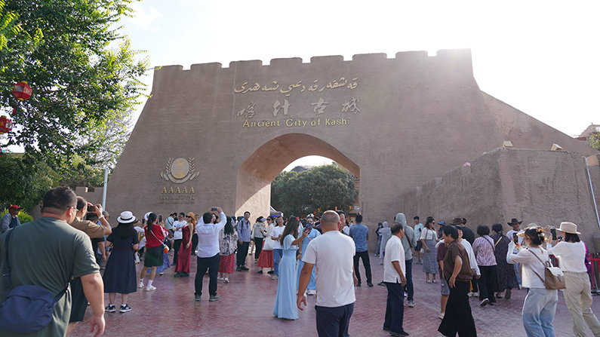
游客参观新疆维吾尔自治区喀什古城。（光明网供图）
结语
在我们的国家，新疆话题大多被作为国内政治素材，以一种民粹主义视角呈现。
关于新疆的信息主要来自西方新闻机构和民间社会报告，其中常包含大量失实信息。
然而，在我们为期十天的行程中，所目睹的却是新疆经济与中国整体经济发展同步并进的显著变化。
可以预见的是，未来几年，新疆将在中国对外贸易中扮演更加关键的角色。
考虑到土耳其与新疆在历史文化上的联系，以及土耳其在共建“一带一路”倡议中的战略地位，两地之间在经济合作方面拥有广阔的发展空间。
我们的国家是否能够抓住这一机会？答案取决于未来土中关系的发展走向。
值得一提的是，在土耳其外长哈坎·菲丹访问新疆后不久，中国南方航空公司——中国最大的航空公司之一，决定开通乌鲁木齐至伊斯坦布尔的航线。这一决定受到乌鲁木齐和伊斯坦布尔商界的热烈欢迎。

海外落地证明：
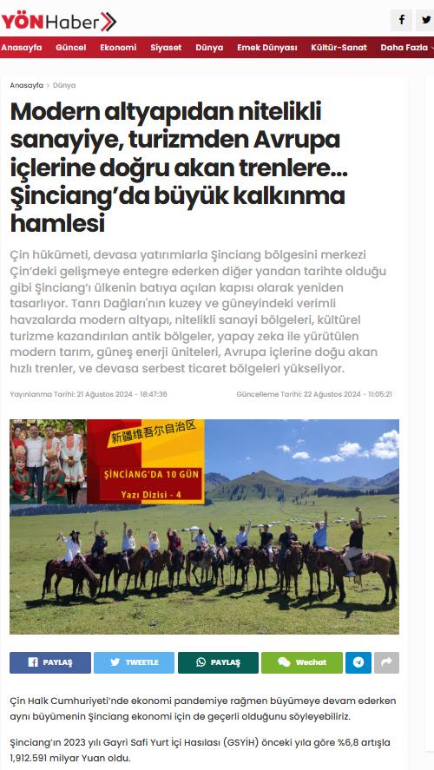
土耳其方向新闻网发布截图

